Приложение
к постановлению администрации МР «Печора»
от « 23 » января 2020 года № 41

КОМПЛЕКСНАЯ СХЕМА ОРГАНИЗАЦИИ ДОРОЖНОГО ДВИЖЕНИЯ НА ТЕРРИТОРИИ МУНИЦИПАЛЬНОГО ОБРАЗОВАНИЯ МУНИЦИПАЛЬНОГО РАЙОНА «ПЕЧОРА»

ТОМ №1
Количество томов 1



Санкт-Петербург
2020 год
СПИСОК ИСПОЛНИТЕЛЕЙ

Генеральный директор ______________ Д.В. Миронов
Технический директор ______________ А.В. Корст
Руководитель проекта ______________ А.С. Родионова
Инженер-проектировщик ______________ С.А. Багрова
Инженер-проектировщик ______________ К. М. Шаврукова
Инженер-картограф ______________ А. В. Якушенко

СОДЕРЖАНИЕ
Введение 11
Паспорт КСОДД 12
1. Описание используемых методов и средств получения исходной информации 14
1.1. Положение территории в структуре пространственной организации субъекта Российской Федерации. 14
2.2 Методологическая подготовка выявления транспортного поведения. 16
2.3 Методологическая подготовка проведения выборочного натурного количественного обследования транспортных потоков 19
2.4 Подготовка и проведение натурного обследования интенсивности движения и состава транспортного потока 22
2.5 Подготовка и проведение натурного обследования пассажиропотоков на автобусном пассажирском транспорте 26
2.6 Подготовка и проведение натурного обследования мест для стоянки и остановки транспортных средств 29
3.Анализ организационной деятельности органов государственной власти субъекта Российской Федерации и органов местного самоуправления по ОДД. 30
4.Оценка существующей дорожно-транспортной ситуации 33
4.1 Анализ нормативного, правового и информационного обеспечения деятельности в сфере ОДД, в том числе в сравнении с передовым отечественным и зарубежным опытом 33
4.2 Результаты анализа имеющихся документов территориального планирования 37
4.3 Оценка социально-экономической и градостроительной деятельности территории, включая деятельность в сфере транспорта, дорожную деятельность 47
4.4 Оценка сети дорог, оценка и анализ показателей качества содержания дорог, анализ перспектив развития дорог на территории. 49
4.5 Оценка организации парковочного пространства, оценка и анализ параметров размещения парковок (вид парковок, количество парковочных мест, их назначение, обеспеченность, заполняемость) 51
4.6 Результаты анализа условий дорожного движения, включая данные о загрузке пересечений и примыканий дорог со светофорным регулированием. 54
4.7 Данные об эксплуатационном состоянии технических средств организации дорожного движения (далее – ТСОДД) 56
4.8 Анализ состава парка транспортных средств и уровня автомобилизации муниципального образования муниципального района «Печора», обеспеченность парковками (парковочными местами) 58
4.9 Оценка и анализ параметров, характеризующих дорожное движение, параметров эффективности организации дорожного движения 59
4.10 Оценка и анализ параметров движения маршрутных ТС (вид, частота движения, скорость сообщения), результаты анализа пассажиропотоков 68
4.11 Анализ состояния безопасности дорожного движения, результаты исследования причин и условий возникновения ДТП 69
4.12 Оценка и анализ уровня негативного воздействия ТС на окружающую среду, безопасность и здоровье населения 77
4.13 Оценка финансирования деятельности по ОДД 79
4.14 Результаты изучения общественного мнения и мнения водителей транспортных средств 85
5. Разработка и исследование мероприятий по ОДД для предлагаемого к реализации варианта 90
5.1 Обеспечение транспортной и пешеходной связанности территорий 90
5.2 Категорирование дорог с учетом их прогнозируемой загрузки, ожидаемого развития прилегающих территорий, планируемых мероприятий по дорожно-мостовому строительству 90
5.3 Распределение транспортных потоков по сети дорог (основная схема) 91
5.4 Разработка, внедрение и использование автоматизированной системы управления дорожным движением (далее - АСУДД), ее функциям и этапам внедрения, в случае установления целесообразности внедрения данной системы 91
5.5 Организация или оптимизация системы мониторинга дорожного движения, установке детекторов транспорта, организации сбора и хранения документации по организации дорожного движения 94
5.6 Совершенствование системы информационного обеспечения участников дорожного движения 102
5.7 Применение реверсивного движения 105
5.8 Организация движения маршрутных транспортных средств, включая обеспечение приоритетных условий их движения 106
5.9 Организация пропуска транзитных транспортных потоков 109
5.10 Организация пропуска грузовых транспортных средств, включая предложения по организации движения транспортных средств, осуществляющих перевозку опасных, крупногабаритных и тяжеловесных грузов, а также по допустимым весогабаритным параметрам таких средств 109
5.11 Введению временных ограничений или прекращения движения транспортных средств 111
5.12 Скоростной режим движения транспортных средств на отдельных участках дорог или в различных зонах 112
5.13 Развитию парковочного пространства (в том числе за пределами дорог) 113
5.14 Организация одностороннего движения транспортных средств на дорогах или их участках 114
5.15 Перечень пересечений, примыканий и участков дорог, требующих введения светофорного регулирования 115
5.16 Режимы работы светофорного регулирования 116
5.17 Устранение помех движению и факторов опасности (конфликтных ситуаций), создаваемых существующими дорожными условиями 117
5.18 Организация движения пешеходов, включая размещение и обустройство пешеходных переходов, формирование пешеходных и жилых зон на территории муниципального образования муниципального района «Печора» 118
5.19 Обеспечение благоприятных условий для движения инвалидов 118
5.20 Обеспечению маршрутов движения детей к образовательным организациям 122
5.21 Организация велосипедного движения 125
5.22 Развитие сети дорог, дорог или участков дорог, локально-реконструкционные мероприятия, повышающие эффективность функционирования сети дорог в целом 129
5.23 Расстановка работающих в автоматическом режиме средств фото- и видеофиксации нарушений правил дорожного движения 130
6.Определение очередности реализации мероприятий, включающей предложения по этапам внедрения мероприятий по ОДД, в том числе очередность разработки ПОДД на отдельных территориях 132
7. Проведение оценки требуемых объемов финансирования и эффективности мероприятий по ОДД, которая включает: состояние безопасности дорожного движения, стоимость проектно-изыскательских и строительно-монтажных работ с указанием сроков проведения работ, их очередности, с разбивкой по предполагаемым источникам финансирования, стоимость оборудования, технико-экономические и экологические показатели КСОДД, ожидаемый эффект от внедрения мероприятий (предложений), разработанных в составе КСОДД включая определение очередности реализации мероприятий, включающей предложения по этапам внедрения мероприятий по ОДД, в том числе очередность разработки ПОДД на отдельных территориях 136
8.Оценка эффективности мероприятий по организации дорожного движения 138
8.1 Прогноз основных показателей безопасности дорожного движения 138
8.2 Прогноз параметров, характеризующих дорожное движение 141
8.3 Прогноз параметров эффективности организации дорожного движения 142
8.4 Прогноз негативного воздействия объектов транспортной инфраструктуры на окружающую среду и здоровье населения 143
8.5 Ожидаемый эффект от внедрения мероприятий по организации дорожного движения 144
Графические материалы 147
Задание на проектирование КСОДД 202
Список используемой литературы 216
Обозначения и сокращения
ОиБДД | - | организация и безопасность дорожного движения
ОДД | - | организация дорожного движения
УДС | - | улично-дорожная сеть
ТП | - | транспортный поток
КСОДД | - | комплексная схема организации дорожного движения
ТС | - | транспортное средство
ДТП | - | дорожно-транспортное происшествие
ПДД | - | правила дорожного движения
ТСОДД | - | технические средства организации дорожного движения
БДД | - | безопасность дорожного движения
ИДН | - | искусственная дорожная неровность
АСУДД | - | автоматизированная система управления дорожным движением
ОП | - | остановочный пункт
ПП | - | пешеходный поток

Введение
Комплексная схема организации дорожного движения (КСОДД) – это системный план мер организации дорожного движения, направленный на проведение единой государственной и муниципальной политики в области дорожного движения и обеспечения его безопасности в пределах полномочий местных исполнительных и распорядительных органов.
Цель проекта – разработка Комплексной схемы организации дорожного движения является сбор и анализ исходных данных, необходимых для разработки мероприятий направленных на сохранение, модернизацию и развитие транспортной инфраструктуры муниципального образования с использованием комплексных решений по ОДД, реализующих долгосрочные стратегические направления развития и совершенствования деятельности в сфере ОДД, в том числе, направленные на снижение аварийности, негативного воздействия на окружающую среду и здоровье населения от автомобильного транспорта, развитие пешеходной и велосипедной инфраструктуры.
Задачи разработки КСОДД:
- определение приоритетных направлений развития системы организации дорожного движения, обоснование выбора оптимального варианта развития УДС и системы организации дорожного движения;
- определение и обоснование состава мероприятий по организации дорожного движения по основным направлениям (система организации дорожного движения, городской пассажирский (общественный и индивидуальный), грузовой, транзитный транспорт; улично-дорожная сеть, включая пешеходную и велосипедную инфраструктуру, с определением приоритетности их реализации);
- определение ориентировочных объемов капиталовложений на реализацию мероприятий по организации дорожного движения, с разбивкой по объектам и этапам;
- определение социально-экономической эффективности от внедрения мероприятий КСОДД.

Паспорт КСОДД
Наименование КСОДД | Комплексная схема организации дорожного движения муниципального образования муниципального района «Печора» Республики Коми.
Основания для разработки КСОДД | Пункт 4 «б» Перечня поручений Президента РФ по итогам заседания президиума Государственного совета от 14 марта 2016 г. № Пр-637;  Ст. 17 Федерального закона от 29.12.2017 № 443-ФЗ «Об организации дорожного движения в Российской Федерации»  Приказ Министерства Транспорта РФ от 26 декабря 2018 г. №480 «Об утверждении правил подготовки документации по организации дорожного движения».
Наименование заказчика КСОДД | Администрация муниципального района «Печора» Республики Коми.
Разработчик КСОДД | Общество с ограниченной ответственностью  «СПб-Энерготехнологии» (ООО «СПб-Энерготехнологии).
Цели и задачи КСОДД | Целями Программы являются:  - обеспечение безопасности, качества и эффективности транспортного обслуживания населения, а также субъектов экономической деятельности на территории МО; Задачами Программы являются:  - развитие улично-дорожной сети МО и совершенствование организации движения легкового и грузового автотранспорта.
Целевые показатели и индикаторы Программы | 1. Снижение количества мест концентрации дорожно-транспортных происшествий (аварийно-опасных участков) на дорожной сети в два раза по сравнению с 2018 г.;  2. Снижение смертности в результате ДТП в 3,5 раза по сравнению с 2018 г. - до уровня, не превышающего четырех человек на 100 тыс. населения (к 2038 году - стремление к нулевому уровню смертности);  3. Сокращение средних затрат времени в пути по трудовым поездкам;  4. Обеспеченность местами для постоянного хранения транспортных средств.
Этапы и сроки реализации Программы | Срок реализации Программы КСОДД 2019 – 2038 гг.  I этап: 2019 – 2023 гг.  II этап: 2024 – 2028 гг.  III этап: 2029 – 2038 гг.
Укрупненное описание запланированных мероприятий (инвестиционных проектов) по организации дорожного движения | 1. Мероприятия по развитию сети дорог, дорог или участков дорог включают предложения по обеспечению транспортной и пешеходной связанности территорий, ожидаемого развития прилегающих территорий, по распределению транспортных потоков по сети дорог и др.  2. Мероприятия по ОДД включают организацию одностороннего движения и др.  3. Мероприятия по внедрению и использованию АСУДД включают предложения по организации системы мониторинга дорожного движения  4. Мероприятия по формированию единого парковочного пространства включают предложения по формированию новых и реорганизации старых парковочных мест;  5. Мероприятия по организации пешеходного движения  6. Мероприятия по организации велосипедного движения необходимо включены предложения по организации и развитию велодорожек/велополос, организации велопарковок.  7. Мероприятия по обеспечению безопасности дорожного движения включают предложения по установке дорожных ограждений, повышению видимости, принудительному соблюдению скоростного режима и др.  8. Мероприятия по совершенствованию системы информационного обеспечения участников дорожного движения включают предложения по развитию сети табло с изменяющейся информацией, установке информационных табло на остановочных пунктах и др.
Объёмы и источники их финансирования | Объем финансирования Программы КСОДД, из них; средств федерального бюджета, регионального бюджета, муниципального бюджета, за счет внебюджетных средств

Описание используемых методов и средств получения исходной информации

Положение территории в структуре пространственной организации субъекта Российской Федерации.
Печора — город в Республике Коми Российской Федерации. Административный центр муниципального района «Печора», образует городское поселение «Печора», Энергетическая столица Республики Коми. Площадь города 34 км².
МО МР «Печора» расположено на северо-востоке Республики Коми (рисунок 1.1). Граничит на севере с Усинским районом, на востоке с Интинским районом и Ханты-Мансийским автономным округом Тюменской области, на юге – с Вуктыльским и Сосногорским районами. На западе граничит с Ижемским районом.
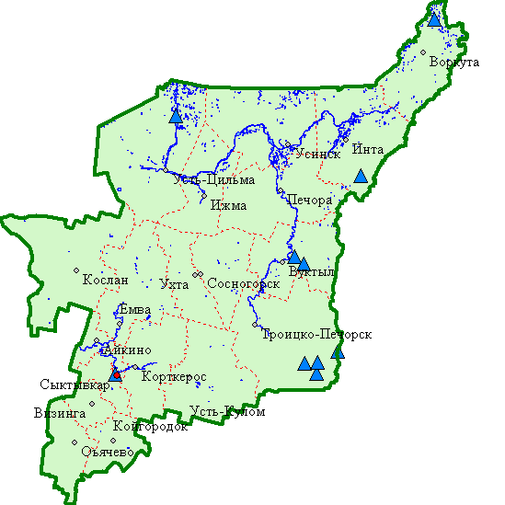
Рисунок 1.1 – Границы МО МР «Печора» Республики Коми

Географическое положение
Расположен в северо-восточной части республики, в 588 км к северо-востоку от Сыктывкара, на правом берегу реки Печоры, в месте её пересечения Северной железной дорогой.
Город находится в отдалении от крупных центров республики – Сыктывкара (588 км) и Ухты (250 км), связь с которыми осуществляется по железной дороге.
Географические координаты города — 65°07’с.ш. и 57°07’ в.д. Абсолютные отметки поверхности варьируют от 42 до 64 м. Находится в пределах Печорской низменности. Подстилающая поверхность территории образована водораздельным плато и террасированной долиной реки Печоры. Рельеф обладает всеми морфологическими признаками приречных областей (плоский, слабохолмистый).
Печора находится в подзоне Среднего Севера, район Крайнего Севера, которая отличается экстремально дискомфортными условиями.
Климат
Климат – умеренно континентальный с длительной умеренно суровой зимой и коротким прохладным летом с незначительным числом жарких дней.
- Среднегодовая температура воздуха −1,9 °C.
- Средняя месячная температура воздуха января −18,4 °C, июля +16,1 °C.
Демография
Население - 40 048 человек (2017);
Плотность населения - 1177,88 чел./км².
Экономика
Печора - важный транспортный узел. Перевалка грузов (в т.ч. каменного угля) с железной дороги на речной транспорт для припечорских районов и древесины с реки на железную дорогу.
Месторождения нефти, газа, битума, медных и железных руд, золота, ванадия, марганца, асбеста, песчано-гравийных смесей.
По территории района проходит нефтепровод Усинск - Печора - Ухта - Ярославль, газопроводы Усинск - Печора и Западный Соплеск - Печора, метанопровод Кожва - Вуктыл.

2.2 Методологическая подготовка выявления транспортного поведения.

Предметом полевого исследования в рамках мониторинга является транспортное поведение населения МО МР «Печора». Время проведения измерения – декабрь 2019 года. Предполагаемый результат – получение массива данных, характеризующих транспортное поведение населения по определенной номенклатуре показателей, их аналитическая обработка в методологическом и содержательном аспектах.
В настоящее время во всех населенных пунктах Российской Федерации главную роль в формировании транспортных систем, населенных пунктов играют индивидуальные предпочтения, а не социальный оптимум. Под транспортным поведением, в соответствии с авторским определением, будем понимать «совокупность действий, совершаемых индивидом при транспортных перемещениях, которые можно измерить, прямо или косвенно». Ключевыми понятиями в данном определении являются действия и возможность их измерения. В связи с чем, сразу выделяются две проблемы, каким образом можно воздействовать на действия, и можно ли научить индивидуума или только прогнозировать его действия.
Исторически с массовым распространением автомобиля потребовались социологические исследования. Так в 70-х годах прошлого века, сначала в США, а затем и в Европе стали проводиться национальные исследования транспортного поведения индивидуумов, которые позволяют накапливать эмпирический материал, отслеживая подвижность населения в динамике. Собранные данные используются для обоснования инфраструктурных проектов, построения прогнозных моделей, формулирования политических решений. Кроме того, эти данные активно стимулируют интеллектуальную деятельность, поскольку результаты обследований в основном находятся в свободном доступе. Таким образом, для практического применения, транспортное поведение можно определить, как понимание, предвидение перемещений индивидуумов в рамках транспортных систем.
Транспортное поведение человека во многом подобно его поведению в иных ситуациях. Поэтому имеется существенная разница между выбором вида транспорта, который люди осуществляют на основе своих индивидуальных предпочтений, и интермодальным распределением пассажиров, обеспечивающим наибольшую эффективность, то есть достижение социального оптимума. В большинстве случаев каждый человек выбирает вид транспорта, позволяющий ему перемещаться с наименьшими затратами.
Несмотря на интенсивные исследования, общепринятой методики прогнозирования и планирования общей и транспортной подвижности не существует, а также не установлены общие закономерности влияния на подвижность социально-демографических и транспортно-планировочных факторов. Современные технологии позволяют получить исходные данные о транспортном поведении с помощью видеокамер, GPS-навигаторов или мобильных телефонов. Проблема заключается в том, как оптимальным образом использовать имеющуюся информацию, а для этого необходимо разработать адекватную имеющимся данным математическую модели, описывающую данный транспортный поток. В большинстве случаев каждый человек выбирает вид транспорта, позволяющий ему перемещаться с наименьшими затратами. Основным методом моделирования подвижности, нынешней и будущей, является метод минимизации транзакционных издержек. Суть метода состоит в предположении, что вероятность выбора жителем (пассажиром) способа передвижения пропорциональна некоторым коэффициентам, рассчитываемым согласно расстоянию передвижения и почасовому доходу данного жителя в стоимостной форме, а также характеризующим психологическую оценку времени, проводимого пассажиром соответственно в транспортном средстве того или иного вида и в ожидании транспортного средства.
Данный подход позволяет пассажиру выбирать цепочку перемещения, зависящую не от двух факторов «цена — время», а от трех: «цена — время — услуги». При этом понятие «сервис» включает в себя основную, сопутствующую и дополнительную услуги. Основная услуга — это перевозка пассажиров, перемещение для реализации их потребностей и целей поездки. Сопутствующими являются услуги, необходимые для того, чтобы потреблять основную услугу.
Анализ распределения поездок между общественным и личным транспортом должен опираться на понимание того, почему люди совершают поездки. Это возможно только с учетом следующих параметров:
- уровень активности населения, в первую очередь — экономической активности;
- относительная дислокация активности;
- количество людей (потенциальных пассажиров);
- образ жизни жителей населенных пунктов;
- количество личных автомобилей;
- частота и цели поездок.

В процессе анализа необходимо принимать во внимание факторы, оказывающие влияние на частоту поездок, в том числе:
- количество членов семьи;
- количество работающих членов семьи;
- возраст членов семьи, количество членов семьи, имеющих права;
- средний доход семьи;
- место проживания.

Подводя итоги исследования проблем и перспектив развития и использования теории транспортного поведения можно сделать следующие выводы:
- Перемещение жителя населенных пунктов может быть осуществлено и разными способами. На короткие расстояния удобнее пройти пешком, обеспеченные люди предпочтут личный автомобиль или такси.
- Разветвление маршрутной сети населенных пунктов пассажирского транспорта приводит к тому, что пассажир может выбрать для перемещения один из нескольких маршрутов.
- Развитие системы населенных пунктов пассажирских перевозок в России требует изучения взаимодействия участников транспортной системы. Появление множества участников системы (включая пассажиров и транспортных операторов), имеющих несовпадающие интересы, приводит к конфликтным ситуациям, которые необходимо изучать и моделировать.
- Затраты времени пассажиров на передвижение могут быть оценены в стоимостном выражении. Для этого используется такой критерий, как сэкономленное за поездку время, отраженное в стоимости одного пассажиро-часа. Определение стоимости пассажиро-часа имеет условный характер, так как включает ряд факторов, фактическое значение которых либо не известно, либо трудно определимо (оценка значимости потерь времени каждого члена общества индивидуальна).
- Построить модель поведения каждого отдельного человека - невыполнимая задача, потому что не всегда мы поступаем рационально.
- При исследовании работы пассажирского транспорта начинать следует с самого сложного субъекта в перевозочном процессе - пассажира. Необходимо ответить на вопросы: когда у человека возникнет потребность в перевозке, между какими остановочными пунктами; насколько важна эта поездка; какой вид транспорта предпочтет человек. У каждого человека существуют свои требования к комфортности, скорости перемещения, допустимому времени ожидания.
- На предприятиях общественного пассажирского транспорта необходимо создание в организационной структуре предприятий подразделения, отвечающего за маркетинг транспортных услуг. На макроуровне требуется привлечение к работе в органе муниципального управления пассажирского транспорта специалистов в области маркетинга. Также следует наладить коммуникации с пользователями транспортных услуг (в том числе с помощью Интернет).
- Важнейшей задачей оздоровления населения является формирование в массовом сознании населения общественно значимых стереотипов транспортного поведения. Образовательных кампаний с использованием СМИ (телевидения, радио, газет, специальных изданий) по разъяснению населению транспортных проблем современного населенного пункта движения и путей их решения;
- Необходимо воспитывать у населения понимания современных транспортных проблем муниципального образования, стереотипа поведения при пользовании муниципальное образование транспортом.

2.3 Методологическая подготовка проведения выборочного натурного количественного обследования транспортных потоков

Основаниями для проведения комплексного обследования условий дорожного движения являются:
- Приказ Министерства транспорта РФ от 26.12.2018 № 480 «Об утверждении Правил подготовки документации по организации дорожного движения»;
- Распоряжение Министерства транспорта Российской Федерации от 24 июня 2002 года № ОС-557-р «Рекомендации по обеспечению безопасности движения на автомобильных дорогах»;
- Распоряжение Министерства транспорта Российской Федерации от 19 июня 2003 года № ОС-555-р «Руководство по прогнозированию интенсивности движения на автомобильных дорогах»;
- ВСН 45-68 «Инструкция по учету движения транспортных средств на автомобильных дорогах»;
- СП 42.13330.2016 «Градостроительство. Планировка и застройка города и сельских поселений».
Целями проведения натурного обследования ТП являются:
1) определение коэффициента загрузки участков УДС;
2) определение закономерностей изменения интенсивностей ТП;
3) определение состава ТП (доли подвижного состава пассажирского транспорта c разбиением на категории, грузового транспорта различной грузоподъемности, легкового транспорта);
4) определение закономерностей движения различных видов транспорта по УДС:
- пространственные закономерности (загрузка определенных магистралей УДС движением пассажирского транспорта, грузового транспорта и т.д.);
- временные закономерности (распределение интенсивности движения транспорта в течение недели, рабочего дня, выходного дня и т.д.).
В задачи обследования интенсивности движения ТП входит:
1) выбор мест проведения обследования посредством визуального наблюдения за движением транспорта. Подготовка материалов для регистрации данных (схемы, бланки, таблицы и пр.). Определение необходимого количества учетчиков и необходимых технических средств учета (видеорегистраторов) для выбранных сечений и/или узлов;
2) подсчет интенсивности ТП в соответствии с данной методикой в сечениях и/или узлах УДС;
3) обработка полученных результатов обследования;
4) формирование базы исходных данных о ТП в табличном виде для разработки транспортной модели.
В ходе обследования собирают информацию о следующих параметрах ТП на УДС населенных пунктов:
1) интенсивности ТП на участках улиц;
2) интенсивности ТП на перекрестках;
3) составе ТП.
Обработка данных об интенсивностях ТП движения ТС позволяет получить информацию о коэффициенте загрузки улиц и дорог, распределении средней скорости ТП во времени и пространстве, времени в пути между точками при передвижении на автомобиле.
В ходе обследования выполняют замеры интенсивности ТП в конкретных сечениях УДС и/или в узлах УДС. Таким образом, обследование проводится в местах перераспределения ТП и/или на участках УДС без существенного перераспределения ТП.
Измерение параметров ТП не должно проводиться в период неблагоприятных погодных условий, влияющих на состав и интенсивность ТП (интенсивные осадки в виде дождя или снега, гололедица). В ходе обследования должны быть учтены особенности места проведения измерений (например, расположение вблизи железнодорожного переезда, сужения проезжей части, проведения дорожных работ или возникновения ДТП).
Учет интенсивности ТП производится путем видеомониторинга посредством портативной видеокамеры (видеорегистратора) учетчиками проезда каждого ТС через сечение перегона, подхода к перекрестку или непосредственно зоны перекрестка.
При учете интенсивности движения на перегоне проезд ТС регистрируется в двух сечениях (в прямом направлении и в обратном направлении). При учете интенсивности движения на перекрестке число обследуемых сечений определяется схемой ОДД и количеством маневров.
Обследуемые сечения группируются в «створы регистрации» с учетом возможности проведения обследования каждого створа одним прибором учета.
На перегоне может располагаться один или два «створа регистрации», в зависимости от наличия и высоты дорожного ограждения, разделяющего ТП на проезжей части.
Рисунок 2.3.1 – Количество и расположение «створов регистрации» при учете интенсивности движения на перегоне и перекрестке

Видеокамера располагается в «створе регистрации» таким образом, чтобы визуально контролировать все возможные направления движения ТС. На пересечениях со сложной конфигурацией или с недостаточным углом обзора всех направлений движения видеосъемка проводится одновременно с нескольких точек обзора соответствующим количеством видеокамер. Все сечения на одном пункте учета должны обследоваться одновременно. Не допускается проводить обследование одного пункта учета в разные дни.

2.4 Подготовка и проведение натурного обследования интенсивности движения и состава транспортного потока
Обследование интенсивности движения ТС включало в себя съемку 19 пересечений улиц города в течение вышеуказанного времени. Места съемки пересечений были отобраны на основе анализа плотности населения по районам, топологии УДС, предварительного анализа мест концентрации ДТП, а также текущего уровня загрузки дорог транспортными средствами.
В таблице 2.4.1 приведены 19 основных транспортных узлов МО МР «Печора», требующих натурного обследования.

Таблица 2.4.1 – Обследуемые транспортные узлы МО МР «Печора»
№ п/п | Наименование транспортного узла
1. | Социалистическая ул. – Печорский пр.
2. | Социалистическая ул. – Ленинградская ул.
3. | Социалистическая ул. – Свободы ул.
4. | Печорский пр. – Ленинградская ул.
5. | Гагарина ул. – О. Кошевого ул.
6. | Печорский проспект – Мира ул.
7. | Гагарина ул. – Мира ул.
8. | Социалистическая ул. – Булгаковой ул.
9. | Гагарина ул. – Булгаковой ул.
10. | Печорский пр. – Булгаковой ул.
11. | Железнодорожная ул. – Пристанционная ул. – Чехова ул.
12. | Чехова ул. – Свободы ул.
13. | Печорский пр. – Железнодорожная ул.
14. | Социалистическая ул. – Железнодорожная ул.
15. | Николая Островского ул. – Дорожная ул.
16. | Железнодорожная ул. – Московская ул.
17. | Николая Островского ул. – Московская ул.
18. | Советская ул. – Октябрьская ул.
19. | Советская ул. – Ленина ул.

Для наглядности город разбит на 2 планировочные зоны (рисунок 2.4.1).
Карта-схема расположения точек съемки интенсивностей представлена на рисунках 2.4.2 и 2.4.3
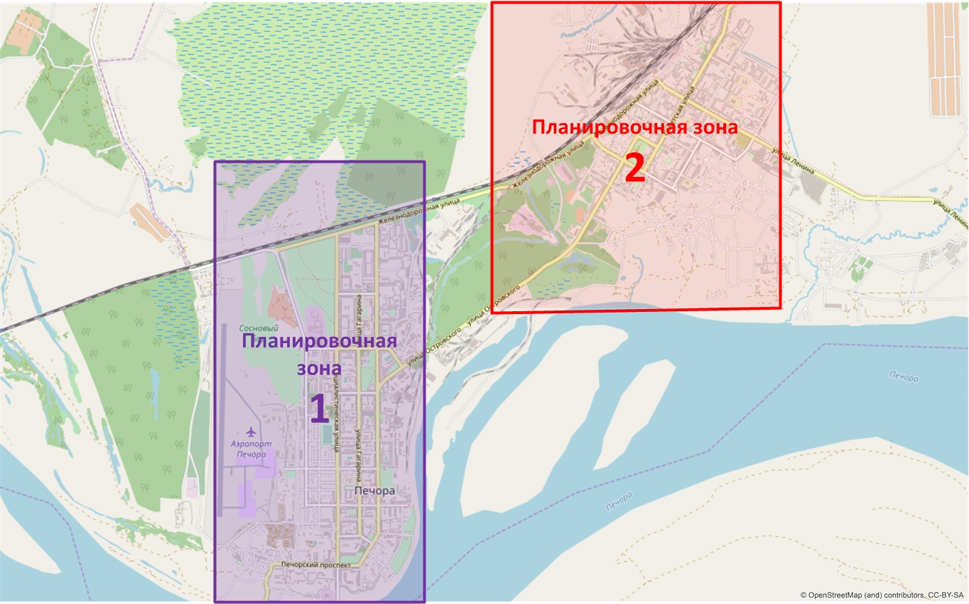
Рисунок 2.4.1 – Схема разбивки МО МР «Печора» на отдельные планировочные зоны
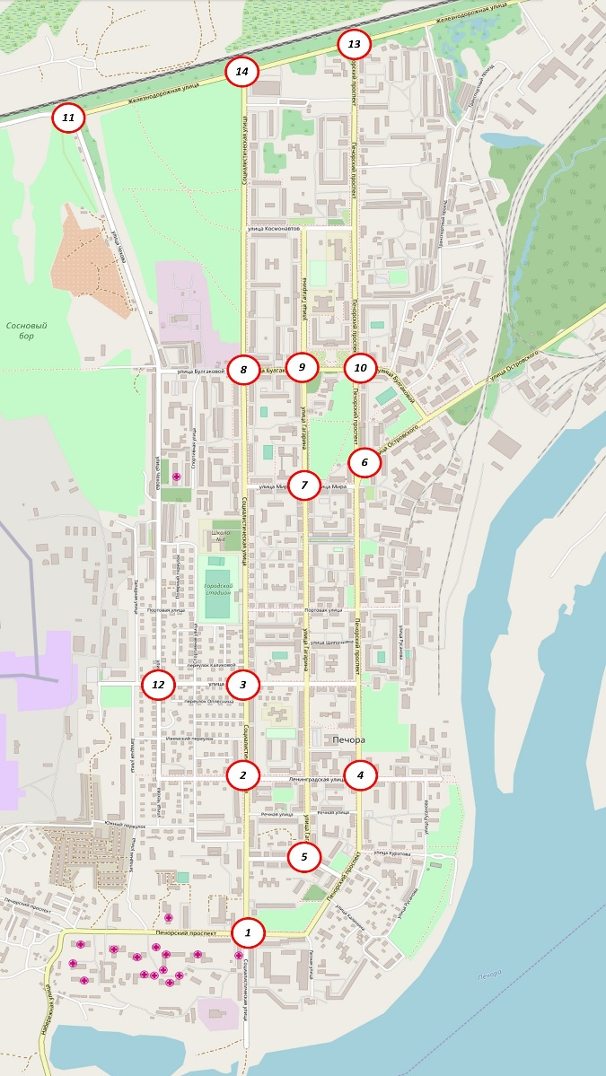
Условные обозначения
- Обследуемое пересечение

Рисунок 2.4.2 – Схема расположения точек съемки интенсивностей ТС в планировочной зоне №1
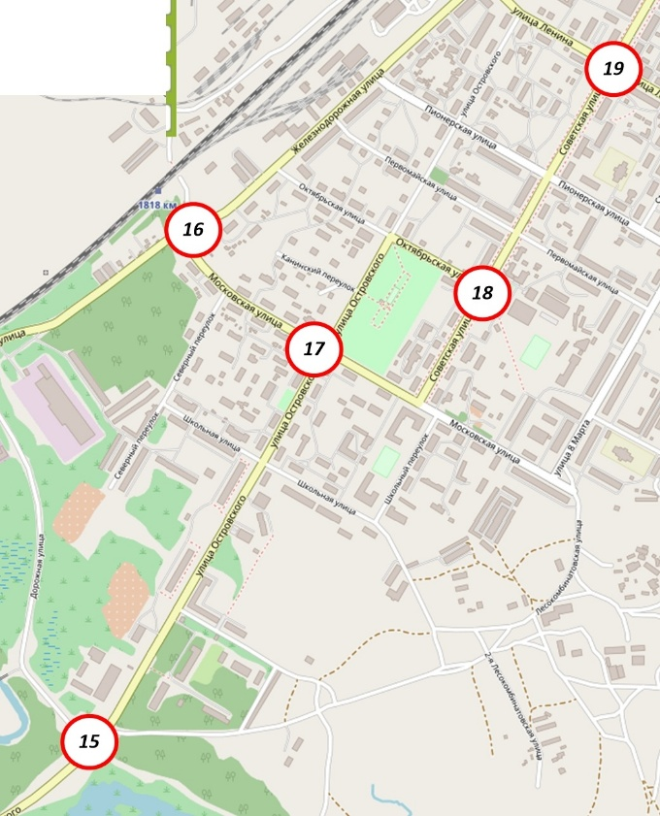
Условные обозначения
- Обследуемое пересечение

Рисунок 2.4.3 – Схема расположения точек съемки интенсивностей ТС в планировочной зоне №2

Обследование выполнялось в течение 1 часа в следующие периоды будних дней:
- утренний «пик» 8 - 9 ч,
- вечерний «пик» 17 - 18 ч.
Отдельно фиксировались потоки, движущиеся по каждой траектории (направлению) проезда перекрестка (от каждого подхода к перекрестку к каждому из выходов), составлялись схемы с направлениями движения по каждому транспортному узлу.
Учет интенсивности производится путем регистрации проезда каждого транспортного средства по каждому направлению и занесением отметки в стандартный бланк учета интенсивности движения.
В случае возникновения случайных помех (ДТП, перекрытие движения, закрытие железнодорожного переезда и т.п.), которые могут существенно повлиять на результаты обследования, обследование проведено повторно. При проведении обследований данные случаи не возникали.
Не допускалось проведение обследования различных направлений одного узла в разные дни.
Стандартный бланк учета интенсивности движения включал регистрацию транспортных средств с разделением по категориям:
- автобус большой вместимостью;
- автобус средний;
- автобус малого класса;
- легковой автомобиль;
- грузовой транспорт грузоподъемностью до 2-х тонн;
- грузовой транспорт грузоподъемностью от 2-х до 6-ти тонн;
- грузовой транспорт грузоподъемностью от 6-ти до 10-ти тонн;
- грузовой транспорт грузоподъемностью от 10-ти до 20-ти тонн;
- более 20-ти тонн.
Эти данные были включены в отчет по каждому пересечению. На схемах пересечений были нанесены все полосы движения и направления движения по ним, подписаны пересекаемые улицы, а также ближайшие улицы, чтобы однозначно определить схему перекрестка. Данные обследования приведены в Приложении 1.

2.5 Подготовка и проведение натурного обследования пассажиропотоков на автобусном пассажирском транспорте

В целях разработки мероприятий по оптимизации работы пассажирского транспорта было проведено обследование существующих параметров сети ТОП. Обследование включало в себя учет всех ТС, проходящих через заданное сечение за час съемки. Количество и дислокация сечений равна количеству и расположению точек съемки интенсивностей.
Также было проведено обследование пассажирооборота на наиболее важных остановочных пунктах. Обследование включало в себя подсчет количества сошедших и вошедших пассажиров, а также учет наполняемости пассажирского транспортного средства. Карта-схема расположения обследованных остановок ТОП представлена на рисунке 2.5.1.
В таблице 2.5.1 приведены автобусные остановки, являющиеся объектами исследования объемов пассажиропотока.
Таблица 2.5.1 – Перечень остановочных пунктов для измерения объемов пассажиропотока
№ п/п | Остановочный пункт (название)
1 | Остановочный пункт «Детский Сад №4»
2 | Остановочный пункт «Площадь имени Горького»
3 | Остановочный пункт «ДКЖ»
4 | Остановочный пункт «Пятая школа»
5 | Остановочный пункт «Молодежный бульвар»
6 | Остановочный пункт «Дворец спорта»
7 | Остановочный пункт «Полиция»
8 | Остановочный пункт «гостиница Космос»
9 | Остановочный пункт «1-я Школа»
10 | Остановочный пункт «Парк Геологов»
11 | Остановочный пункт «Сбербанк»
12 | Остановочный пункт «Парма»
13 | Остановочный пункт «Кинотеатр Космос»
14 | Остановочный пункт «Площадь Победы»

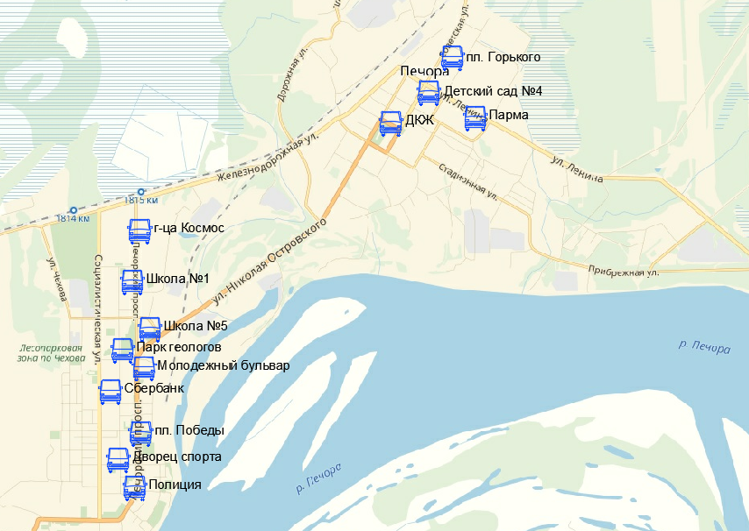
Рисунок 2.5.1 – Схема расположения остановочных пунктов на территории МО МР «Печора»

Эффективного использования подвижного состава невозможно без систематического изучения характера изменений пассажиропотоков транспортной сети. Изучение пассажиропотоков позволяет выявить их распределение по времени, длине маршрутов и направлениям движения. Транспортная подвижность населения в границах населенного пункта приводит к формированию потоков пассажиров с различными направлениями и мощностью.
Пассажиропоток – это движение пассажиров по определенной части транспортной сети. Пассажиропотоки имеют две основные характеристики: мощность и направление.
Направление пассажиропотока показывает распределение передвижений между транспортными районами населенных пунктов. По направлению пассажиропотоки бывают в прямом и обратном направлениях. Если пассажиры следуют в какой-либо район через промежуточный (с пересадкой) при отсутствии прямых транспортных связей, то такой пассажиропоток называют транзитным.
Мощностью пассажирских потоков называется количество пассажиров, проезжающих за единицу времени через конкретное сечение транспортной сети в одном направлении.
Пассажирообмен остановочного пункта – это суммарное число пассажиров, подходящих на остановочный пункт и садящихся в транспортное средство, и пассажиров, выходящих из салона пассажирского транспортного средства на данном остановочном пункте, в единицу времени.
Задачами обследования пассажиропотоков является определение: уровня загрузки маршрутной сети, объема пассажирооборота остановочных пунктах по маршрутам, наполняемости, количества и типа подвижного состава, используемого на маршрутах. Пассажироперевозки по территории МО МР «Печора» осуществляются маршрутами, действующими согласно установленному расписанию. Данные обследование пассажиропотока приведены в Приложении 2.

Подготовка и проведение натурного обследования мест для стоянки и остановки транспортных средств

Подготовка и проведение натурного обследования мест для стоянки и остановки транспортных средств по территории МО МР «Печора» проводилось методом рекогносцировки и визуального обследования на остановочных пунктах общественного транспорта, а также в местах стоянки (парковочные места) для остановки автомобилей.

3.Анализ организационной деятельности органов государственной власти субъекта Российской Федерации и органов местного самоуправления по ОДД.

Организационной деятельность органов государственной власти субъекта Российской Федерации и органов местного самоуправления по ОДД в сфере дорожной деятельности в МО МР «Печора» осуществляется как владельцем дорог (улично-дорожной сети) и органами управления и регулирования дорожного движения.
владельцы дорог - исполнительные органы государственной власти, местная администрация (исполнительно-распорядительный орган муниципального образования), физические или юридические лица, владеющие автомобильными дорогами на вещном праве в соответствии с законодательством Российской Федерации, и осуществляющие деятельность по управлению ими или их содержанию и эксплуатации;
государственные и муниципальные органы - исполнительные органы государственной власти, местная администрация (исполнительно-распорядительный орган муниципального образования), наделенные полномочиями в области территориально-транспортного, транспортного планирования, организации, оперативного управления и регулирования дорожного движения на дорогах, находящихся в государственной или муниципальной собственности.
Отношения, возникающие в связи с использованием автомобильных дорог и осуществлением дорожной деятельности, регулируются самостоятельным Федеральным законом от 08.11.2007 г. № 257-ФЗ «Об автомобильных дорогах и о дорожной деятельности в Российской Федерации и о внесении изменений в отдельные законодательные акты Российской Федерации». Так, организация дорожного движения (ОДД) МО МР «Печора» представляет собой самостоятельную деятельность, направленную на повышение эффективности использования пропускной способности дорог, дорожных и улично-дорожных сетей с целью улучшения дорожно-транспортной ситуации и организации транспортного обслуживания населения и состоящую из организационно-правовых, организационно-технических мероприятий и распорядительных действий по управлению дорожным движением. Организация дорожного движения как вид деятельности должна быть, в том числе и на обеспечение безопасности дорожного движения, которая определяется Федеральным законом от 10 декабря 1995 г. N 196-ФЗ "О безопасности дорожного движения», как состояние данного процесса, отражающее степень защищенности его участников от дорожно-транспортных происшествий и их последствий.
В условиях высоких темпов автомобилизации населения одной из ключевых ошибок, которые могут привести к ситуации с перегрузкой улично-дорожных сетей, является недооценка тесной взаимосвязи складывающихся условий дорожного движения с практикой градостроительного развития территорий, состоянием и уровнем развития улично-дорожных сетей, уровнем развития и качеством услуг общественного транспорта, применением современных методов и средств организации дорожного движения. Пропускная способность существующей улично-дорожной сети (а значит и вероятность бесперебойного движения на ней) при прочих равных условиях может быть существенно повышена за счет проведения эффективной политики в сфере организации дорожного движения. Оптимальная организация дорожного движения позволяет снизить и выбросы от автотранспорта. Несмотря на это основной упор в организации дорожного движения в последние годы был сделан на обеспечении безопасности дорожного движения и борьбу с нарушениями правил дорожного движения, т.е. на задачах, которые отнесены к компетенции полиции. При этом обеспечение бесперебойности и экологической безопасности работы транспорта рассматриваются как отдельные, чисто технические вопросы без их соотнесения с общими задачами управления транспортом. Исходя из этого, организация дорожного движения не воспринимается как самостоятельный и значимый вид общественной деятельности, который направлен не только на обеспечение безопасности дорожного движения, но в равной мере и на решение других не менее значимых социально-экономических задач.
На стадии координации мероприятий данный анализ является началом разработки рекомендации по внесению изменения в программные документы и документы территориального планирования. Предложением по усовершенствованию организационной дорожной деятельности является внедрение АСУД. В условиях высокого уровня автомобилизации решение задач ОДД, требует обязательного применения АСУД. Управление движением в условиях предельного насыщения улиц и дорог транспортными и пешеходными потоками должно основываться на гибкой технологии, способной в реальном масштабе времени находить и реализовывать оптимальные управляющие воздействия. Эта задача решается применением АСУД, которые должны разрабатываться и внедряться совместно специалистами по ОДД, электронике и автоматике, прикладной математике. АСУД может лишь в определенных пределах повысить пропускную способность дороги, по сравнению с уровнем, достигнутым при жестком регулировании, но ее возможности далеко не безграничны. Базисом для разработки АСУД является математическая формализация УДС, в результате чего создается так называемый "граф" опорной сети, который служит математической моделью.
Так же эффективным методом может являться внедрение мониторинга дорожного движения. Под мониторингом дорожного движения понимается сбор, обработка и накопление данных о параметрах движения транспортных средств (скорости движения, интенсивности, уровня загрузки, интервалов движения, дислокации и состояния технических средств организации дорожного движения) на автомобильных дорогах, улицах, отдельных их участках, транспортных узлах, характерных участках улично-дорожной сети муниципального образования с целью контроля соответствия транспортно-эксплуатационных характеристик улично-дорожной сети потребностям транспортной системы.
Эффективность используемых методов ОДД применяемых в данный период может быть также повышена при усовершенствовании и создании единой взаимосвязи между владельцами дорог, органов власти и органами министерства внутренних дел. Так же в понятие документации по организации дорожного движения необходимо включить совокупность следующих видов документов: Концептуальные предложения по организации дорожного движения (КПОДД), Генеральную схему организации дорожного движения (Генсхему ОДД), Комплексную схему организации дорожного движения (КСОДД), Проект организации дорожного движения (ПОДД). Порядок разработки документации в сфере ОДД должен быть установлен соответствующим подзаконным актом.

4.Оценка существующей дорожно-транспортной ситуации

4.1 Анализ нормативного, правового и информационного обеспечения деятельности в сфере ОДД, в том числе в сравнении с передовым отечественным и зарубежным опытом

В настоящее время в Российской Федерации основным и единственным специальным законодательным актом в сфере регулирования организации дорожного движения является Федеральный закон от 10.12.1995 г. № 196-ФЗ «О безопасности дорожного движения» (далее – Федеральный закон № 196-ФЗ) с изменениями и дополнениями от 29 декабря 2017 года, который определяет правовые основы обеспечения безопасности дорожного движения на территории Российской Федерации и обеспечивает правовую охрану жизни, здоровья и имущества граждан, защиту их прав и законных интересов, а также защиту интересов общества и государства путем предупреждения дорожно-транспортных происшествий, снижения тяжести их последствий. В то же время положения Федерального закона № 196-ФЗ нацелены исключительно на обеспечение безопасности дорожного движения и не создают необходимой правовой основы для организации эффективного и бесперебойного движения транспортных и пешеходных потоков по дорогам.
Данный закон являясь, по сути, основным законодательным актом, регулирующим вопросы организации дорожного движения, тем не менее, не определяет организацию дорожного движения как самостоятельный объект правового регулирования, не закрепляет и основную цель этой деятельности - обеспечение условий для безопасного, эффективного (бесперебойного) дорожного движения.
Федеральным законом от 08.11.2007 № 257-ФЗ «Об автомобильных дорогах и о дорожной деятельности в Российской Федерации и о внесении изменений в отдельные законодательные акты Российской Федерации» с изменениями и дополнениями от 29 декабря 2017 года (далее – Федеральный закон № 257-ФЗ) работы по организации дорожного движения отнесены к содержанию автомобильных дорог, т.е. рассматривается как часть исключительно дорожной деятельности. В то же время, вопросы обеспечения пропускной способности дорог этим законом не регулируются и соответствующие цели не ставятся.
На подзаконном уровне дорожное движение регулируется Правилами дорожного движения Российской Федерации (утверждены постановлением Совета Министров - Правительства Российской Федерации от 23.10.1993 № 1090 с изменениями и дополнениями от 13 февраля 2018 года), далее – Правила дорожного движения, а также иными нормативными правовыми актами Правительства Российской Федерации, Минтранса России, МВД России, других органов государственной власти, которые в той или иной степени затрагивают вопросы правового регулирования движения по дорогам.
Проведенный анализ российского законодательства показывает, что на федеральном уровне организация дорожного движения в настоящее время регулируется, в первую очередь, как составная часть деятельности по обеспечению безопасности дорожного движения. При этом и организация дорожного движения, и сама деятельность по обеспечению безопасности дорожного движения, Федеральным законом № 257-ФЗ включены в дорожную деятельность.
Таким образом, если правовое регулирование в сфере обеспечения безопасности дорожного движения в Российской Федерации достаточно детализировано и в основном соответствует международным правовым принципам в сфере дорожного движения, то отношения в сфере организации дорожного движения остаются без надлежащей законодательной основы, уступают по степени детализации и кругу регулируемых вопросов законам иных государств, регулирующих дорожное движение.
На основании анализа статьи 5 и части первой статьи 6 Федерального закона № 196-ФЗ с учетом иных его положений и других действующих законодательных актов, регламентирующих вопросы обеспечения безопасности дорожного движения, следует сделать вывод, что Федеральный закон № 196-ФЗ не устанавливает четких границ компетенции Российской Федерации в сфере осуществления деятельности по организации дорожного движения.
Определяя предметы ведения Российской Федерации в области обеспечения безопасности дорожного движения, Федеральный закон № 196- ФЗ прямо не указывает среди них осуществление деятельности по организации дорожного движения.
Федеральным законом № 196-ФЗ в редакции Федерального закона от 11.07.2011 № 192-ФЗ определена общая норма, относящая к полномочиям органов исполнительной власти субъектов Российской Федерации в области обеспечения безопасности дорожного движения осуществление мероприятий по обеспечению безопасности дорожного движения на автомобильных дорогах регионального или межмуниципального значения при осуществлении дорожной деятельности.
В целях эффективного разграничения полномочий в области организации дорожного движения между Российской Федерацией, субъектами Российской Федерации и органами местного самоуправления разграничение компетенции должно определяться посредством установления исчерпывающего перечня вопросов, закрепляемых за Российской Федерацией, субъектами Российской Федерации и органами местного самоуправления.
Существенным правовым пробелом является и то обстоятельство, что на законодательном уровне не содержится четкой системы разграничения ответственности и полномочий государственных органов исполнительной власти в области организации дорожного движения.
В настоящее время за выработку государственной политики и нормативное правовое регулирование в сфере организации дорожного движения отвечает Министерство транспорта Российской Федерации. В то же время ГИБДД МВД России является единственным органом, осуществляющим комплексное воздействие практически на все элементы деятельности по обеспечению безопасности дорожного движения. В соответствии с Федеральным законом от 07.02.2011 № 3-ФЗ «О полиции» с изменениями и дополнениями от 7 марта 2018 года, на полицию возложены прямые обязанности по обеспечению безопасности дорожного движения и регулированию дорожного движения. Указом Президента РФ от 15.06.1998 № 711 с изменениями и дополнениями от 2 марта 2018 года, установлены следующие обязанности ГИБДД МВД России: регулирование дорожного движения, в том числе с использованием технических средств и автоматизированных систем, обеспечение организации движения транспортных средств и пешеходов в местах проведения аварийно-спасательных работ и массовых мероприятий. При этом ГИБДД МВД России, однако, не является тем органом, на котором лежит непосредственная ответственность за осуществление мероприятий по организации дорожного движения в целях повышения пропускной способности дорог.
Кроме того, анализ законодательства в смежных областях деятельности показал, что недостаточно урегулирован вопрос планирования в сфере организации дорожного движения на стадиях градостроительного проектирования, что представляется весьма важным с точки зрения эффективности обеспечения бесперебойного и безопасного дорожного движения, особенно, в крупных населенных пунктах.
Таким образом, действующая в Российской Федерации правовая база в сфере организации дорожного движения и смежных областях деятельности не позволяет чётко распределить обязанности и ответственность субъектов организации дорожного движения на всех уровнях, установить их функциональные связи, координировать их деятельность, рационально планировать осуществление комплексных мероприятий в данной сфере.
В целях активизации и повышения эффективности деятельности органов местного самоуправления в сфере организации дорожного движения, в последнее время был издан ряд подзаконных актов:
- Поручение Президента РФ № Пр-637, данное на заседании Президиума Госсовета РФ по вопросам безопасности дорожного движения, состоявшегося 14 марта 2016 года в г. Ярославле, согласно пункту «4б» которого органам местного самоуправления РФ предписано в срок до 1 декабря 2018 года разработать КСОДД на территориях муниципальных образований;
- Приказ Министерства транспорта РФ от 26.12.2018 № 480 «Об утверждении Правил подготовки документации по организации дорожного движения»;
- Приказ Министерства транспорта Российской Федерации от 26 мая 2016 года № 131 «Об утверждении порядка осуществления мониторинга разработки и утверждения программ комплексного развития транспортной инфраструктуры поселений, городских округов».
Информационное обеспечение деятельности местных органов власти в сфере организации дорожного движения условно можно разделить на два блока:
- организационно-технический, предназначенный для информирования участников дорожного движения об изменениях в установленной схеме организации дорожного движения на территории населенных пунктов, вводимых на временной основе в целях обеспечения безопасного проведения различных мероприятий;
- общеинформационный, предназначенный для ознакомления населения о состоянии, проблемах и перспективах развития транспортной системы МО МР «Печора», включающий в себя отчеты, доклады органов местного самоуправления по данной тематике, аналитические и справочные материалы, форумы и т.п.
Одним из передовых способов информирования граждан, как в крупных населенных пунктах России, так и за рубежом, является создание информационных порталов и разработка специальных мобильных приложений. Данные системы позволяют не только информировать граждан о происходящих изменениях, но и обеспечивать «обратную связь» с населением путем анализа обращений и предложений граждан, изучения общественного мнения, проведения социологических опросов среди жителей муниципального образования.
Примером может являться проект «Активный гражданин», запущенный несколько лет назад по инициативе Правительства Москвы. Среди главных задач этой системы — получение мнения горожан по актуальным вопросам, касающимся развития населенных пунктов. Таким образом граждане могут влиять на решения, принимаемые властями.
Опросы «Активного гражданина» делятся на три категории: общемуниципальное образование, отраслевые и районные. Проект доступен на сайте, а также на мобильных платформах IOS, Android и Windows Phone.
Информирование об изменении существующих положений выполняется с помощью официальных печатных изданий органов местного самоуправления, информационных стендов, располагающихся на территории муниципального образования и путем размещения информации на официальных информационных ресурсах органов местного самоуправления МО МР «Печора».
Использование средств теле- и радиовещания Республики Коми позволяет своевременно оповещать граждан об изменениях в организации дорожного движения и иных действиях органов местного самоуправления в сфере ОДД.
Данный способ информационного обеспечения деятельности в сфере ОДД характеризуется наибольшим охватом по сравнению с другими информационными ресурсами.
Также обо всех изменениях существующих положений можно узнать на официальном сайте Администрации муниципального образования муниципального района «Печора».
Таким образом, система информационного обеспечения деятельности органов местного самоуправления в сфере организации дорожного движения отвечает общепринятым нормам информирования населения.

4.2 Результаты анализа имеющихся документов территориального планирования

В рамках подготовки разработки КСОДД был выполнен обзор следующих документов территориального планирования, включающих мероприятия, планируемые к реализации на территории МО МР «Печора»:
- Генеральный план муниципального образования городского поселения «Печора» Республики Коми до 2030 года;
- Генеральный план муниципального образования сельское поселение «Каджером» муниципального района «Печора» Республики Коми до 2038 года;
- Генеральный план муниципального образования сельское поселение «Озерный» муниципального района «Печора» Республики Коми до 2034 года;
- Программа комплексного развития транспортной инфраструктуры муниципального образования городское поселение «Путеец» муниципального района «Печора» Республики Коми до 2036 года;
- Программа комплексного развития транспортной инфраструктуры МО ГП «Печора» Республики Коми до 2027 года.
Согласно Генеральным планам мероприятиями по развитию транспорта МО МР «Печора» являются:

Муниципальное образование сельское поселение «Каджером»

Генеральным планом предусматривается следующие мероприятия по развитию поселковых дорог и улично-дорожной сети внутри населенных пунктов СП «Каджером»: реконструкция дорог, улиц и объектов дорожной инфраструктуры, строительство дорог, улиц и объектов дорожной инфраструктуры:

- строительство автомобильного моста через р. Каджеромка;
- реконструкция автодороги «Сыктывкар – Ухта – Печора – Усинск – Нарьян-Мар».

Муниципальное образование сельское поселение «Озерный»

Генеральным планом предусматривается следующие мероприятия по развитию поселковых дорог и улично-дорожной сети внутри населенных пунктов СП «Озерный»: реконструкция дорог, улиц и объектов дорожной инфраструктуры, строительство дорог, улиц и объектов дорожной инфраструктуры:
- ремонт автодорог муниципального образования сельского поселения «Озёрный»;
- строительство улично-дорожной сети в новых жилых застройках сельского поселения «Озёрный»;
- повышение качественных характеристик дорожной сети;
- обеспечение подъездов к населенным пунктам, не имеющим дорог с твердым покрытием;
- увеличение протяженности сети автобусных маршрутов;
Развитие сети автомобильных дорог местного значения (капитальный ремонт) будет стимулировать организацию новых пассажирских автобусных маршрутов.
Для улучшения обслуживания населения общественным транспортом в каждом населенном пункте либо на автомобильной дороге, относительно которой населенный пункт находится в пешеходной доступности, предлагается организовать оборудованные остановочные пункты.

Муниципальное образование городское поселение «Печора»

Генеральный план – основной вид градостроительной документации о планировании развития территории города, отражающий градостроительную стратегию и условия формирования среды жизнедеятельности.
В Генеральном плане определены основные параметры развития муниципального образования: перспективная численность населения; объемы жилищного строительства, необходимые для жилищно-коммунального строительства территории; основные направления развития транспортного комплекса и инженерной инфраструктуры.
В генеральном плане выполнено зонирование территорий города с выделением жилых, производственных, общественных, рекреационных зон, территорий для развития других функций городского комплекса. Планировочные решения Генерального плана являются основой для разработки проектной документации последующих уровней, а также программ, осуществление которых необходимо для успешного функционирования различных городских систем.
Генеральный план разработан на следующие проектные периоды:
- I этап (первая очередь строительства) – 2020 г.;
- II этап (расчетный срок Генерального плана) – 2030 г.
Генеральным планом предусматриваются мероприятия по развитию транспортной инфраструктуры города, обеспечивающей решение следующих основных задач:
• развитие и модернизация структуры внешнего транспорта – железнодорожного и автодорожного;
• обеспечение транспортными связями районов нового строительства;
• вывод основных потоков транзитного и грузового транспорта из центрального района города;
• реконструкция и повышение уровня благоустройства существующей улично-дорожной сети;
• развитие обслуживающих устройств легкового автотранспорта.
Согласно Генеральному плану мероприятиями по развитию УДС являются:

  - Преобразование и совершенствование сложившейся системы магистральной УДС:
- реконструкция улиц Железнодорожной, Советской, Привокзальной, Социалистической, а также Печорского проспекта по всей протяженности;
- реконструкция ул. Островского с устройством насыпи и дренажной системы в зоне подтопления;
- реконструкция ул. Московской с продлением в восточном направлении;
- реконструкция обходной дороги от существующего путепровода в южном направлении и строительство ее продолжения в южном направлении.
- Создание новых направлений, обслуживающих развивающиеся городские территории и дублирующих наиболее загруженные транспортные связи:
- строительство продолжения Печорского проспекта с новым путепроводом через главные пути железной дороги в западном направлении в обход территории аэродрома и кладбища с целью обеспечения дополнительного выхода на региональную автодорогу и перспективную федеральную автодорогу, ожидаемую к 2020 году. Данное кольцевое направление обеспечит дополнительную связь западных территорий и выход к населенным пунктам района.
- строительство магистрали общегородского значения в направлении продолжения ул. Комсомольской до ул. Островского с примыканием к ней в районе 8-й поликлиники.
- строительство новой магистральной улицы с набережной вдоль берега р. Печоры от ул. Островского до ул. Прибрежной.
- строительство участка продолжения ул. Железнодорожной с примыканием к ул. Привокзальной.
- строительство улицы бульварного типа в южном продолжении ул. Комсомольской до проектной Печорской набережной в южной части «Железнодорожного» района.
- организация пешеходных улиц в южной части «Речного» района и организация набережной.
- строительство магистральных улиц районного значения между основными направлениями, необходимых для дополнительной планировочной и функциональной взаимосвязи существующих застроенных территорий с площадками реконструируемой и вновь предлагаемой застройки в «Железнодорожном» районе города.
Основные мероприятия по развития УДС города будут учтены в построении транспортной микромодели.
В таблице 4.2.1 представлены мероприятия, запланированные в Генеральном плане, а также их текущий статус на период разработки КСОДД.
Таблица 4.2.1 – Мероприятия по развитию транспортной инфраструктуры
№ п/п | Мероприятия | Вид работ | Планируемый срок реализации | Статус на период разработки КСОДД.
1 | Реконструкция ул. Железнодорожной, Советской, Привокзальной, Социалистической, а также Печорского проспекта по всей протяженности | реконструкция | Первая очередь | Не выполнено
2 | Реконструкция ул. Островского с устройством насыпи и дренажной системы в зоне подтопления | реконструкция | Первая очередь | Не выполнено
3 | Реконструкция ул. Московской с примыканием к ул. Стадионной | реконструкция | Первая очередь | Не выполнено
4 | Обходная дорога от существующего путепровода в южном направлении и строительство ее продолжения в южном направлении | реконструкция | Первая очередь | Не выполнено
5 | Строительство продолжения Печорского проспекта с новым путепроводом через главные пути железной дороги в западном направлении в обход территории аэродрома и кладбища с целью обеспечения дополнительного выхода на региональную автодорогу. | новое строительство | Расчетный срок | Не выполнено
6 | Строительство магистрали общегородского значения в направлении продолжения ул. Пионерской до ул. Островского с примыканием к ней в районе 8-й городской больницы; | Новое строительство | Первая очередь | Не выполнено
7 | Строительство новой магистральной улицы с набережной вдоль берега р. Печоры от ул. Островского до ул. Прибрежной | Новое строительство | Первая очередь | Не выполнено
8 | Размещение новых объектов хранения всех видов автотранспорта | - | Первая очередь | Не выполнено
Большое количество мероприятий, запланированных в Генеральном плане не выполнены, данные мероприятия будут актуализированы в следующих этапах разработки КСОДД.

Вывод: так как основной проблемой улично-дорожной сети каждого поселения является низкий уровень ее благоустройства. Все мероприятия, принятые в генеральных планах актуальны и целесообразны.
Реконструкция дорог с твердым покрытием позволит улучшить качество жизни населения. Из-за низкого качества асфальтированных дорог объекты социальной инфраструктуры – здравоохранения, образования, культуры и др. – используются не на полную мощность, так как население переезжает в более благоустроенные населенные пункты, что ограничивает возможности учреждений по выполнению их функциональных обязанностей.
Реализация вышеуказанных мероприятий и принципов развития транспортной системы позволит обеспечить выполнение основных требований Федерального закона от 06.10.2003 г. №131-ФЗ «Об общих принципах организации местного самоуправления в Российской Федерации» о приведении дорог в нормативное состояние и передаче их на обслуживание органам местного самоуправления муниципального образования. Приведение дорог в нормативное состояние имеет важное социально-экономическое и хозяйственное значение: возрастут скорость и безопасность движения автотранспорта, сократятся пробеги. Все это даст возможность снизить себестоимость перевозок грузов и пассажиров, обеспечить своевременное оказание медицинской помощи и проведение противопожарных мероприятий.

Согласно Программ «Комплексное развитие транспортной инфраструктуры МО МР «Печора» на 2018-2028 годы»:

Муниципальное образование городское поселение «Путеец»
Перечень мероприятий (инвестиционных проектов) по проектированию, строительству, реконструкции объектов транспортной инфраструктуры:
- установка автобусных павильонов по адресу п.г.т. Путеец, ул. Парковая;
- устройство тротуара по обеим сторонам вдоль ул. Парковая;
- устройство тротуара по обеим сторонам вдоль ул. Центральная;
- устройство тротуара по одной стороне вдоль ул. Путейская;
- реконструкция автомобильной дороги в п.г.т. Путеец, ул. Парковая;
- строительство автомобильной дороги в п.г.т. Путеец, ул. Парковая;
- строительство автомобильной дороги в п.г.т. Путеец, ул. Центральная;
- строительство автомобильной дороги в п.г.т. Путеец, ул. Школьная;
- строительство автомобильной дороги в п.г.т. Путеец, ул. Рабочая;
- реконструкция автомобильной дороги в п.с.т. Луговой, ул. Русанова;
- строительство автомобильной дороги в п.с.т. Луговой, продолжение ул. Русанова;
- строительство автомобильной дороги в п.с.т. Луговой (проезд от ул. Центральной до ул. Озерная и в продолжении ул. Озерная до выезда из п.с.т. Луговой в сторону г. Печоры);
- реконструкция автомобильной дороги в п.с.т. Луговой, проезд от ул. Русанова до ул. Центральной;
- строительство автомобильной дороги в п.с.т. Луговой, ул. Озерная;
- строительство автомобильной дороги подъезд с южной границы п.с.т. Луговой;
- реконструкция автомобильной дороги в п.с.т. Луговой, ул. Центральная;
- строительство автомобильной дороги в п.с.т. Белый – Ю, ул. Новая;
- строительство автомобильной дороги в п.с.т. Белый – Ю, перпендикулярно ул. Новая;
- строительство автомобильной дороги в п.с.т. Белый – Ю, ул. Центральная.

Муниципальное образование городское поселение «Печора»
Перечень мероприятий (инвестиционных проектов) по проектированию, строительству, реконструкции объектов транспортной инфраструктуры:

№ | Мероприятия | Адрес | Срок реализации (лет) | Ед. изм. (шт./м.) | Стоимость (тыс.р.)
1 | Разработка, внедрение и использование автоматизированной системы управления дорожным движением (АСУДД).
1.1 | Внедрение АСУДД | По ул. Булгаковой от ул. Чехова до Печорского п-а | 5-10 | 4 | 8100,00
 | Итого: |  |  |  | 8100,00
2 | Организация пропуска грузовых транспортных средств
2.1 | Формирование сети грузового каркаса | Установка ТСОДД по формированию маршрутов движения грузового автотранспорта УДС (СМР) | 0-5 |  | 122,00
2.2 | Организация стоянки для отстоя грузового транспорта | При въезде в город | 0-10 | 1 | 1050,0
 | Итого: |  |  |  | 1172,00
3 | Организация системы информационного обеспечения участников дорожного движения
3.1 | Установка ТСОДД по ограничению скоростного режима на участках УДС | Социалистическая ул. – Печорский пр.  Социалистическая ул. – Ленинградская ул.  Социалистическая ул. – Свободы ул.  Печорский пр. – Ленинградская ул.  Гагарина ул. – О. Кошевого ул.  Печорского проспекта – Мира ул.  Гагарина ул. – Мира ул.  Социалистическая ул. – Булгаковой ул.  Гагарина ул. – Булгаковой ул.  Печорский пр. – Булгаковой ул.  Чехова ул. – Свободы ул.  Николая Островского ул. – Московская ул.  Советская ул. – Октябрьская ул.  Советская ул. – Ленина ул. | 0-5 | 9 | 930,00
 | Итого: |  |  |  | 930,0
4 | Пересечения, примыкания и участки дорог, требующих введения светофорного регулирования.
4.1 | Строительство новых светофорных объектов (транспортно-пешеходных). | Пересечение ул. Булгаковой – ул. Чехова | 0-10 | 2 | 6540,0
 | Итого: |  |  |  | 6540,0
6 | Организация велосипедного движения.
6.1 | Проектирование велосипедных дорожек | Вдоль основных городских магистралей | 10-15 | 6000м | 10 300,00
 | Итого: |  |  |  | 10 300,00
7 | Развитие улично-дорожной сети дорог, дорог или участков дорог, локально-реконструкционным мероприятиям, повышающим эффективность функционирования сети дорог в целом
7.1 | Разработка ПОДД (с учетом мероприятий КСОДД) |  | 0-15 |  | 2000,00
 |  | Строительство новой магистральной улицы с набережной вдоль берега р. Печоры от ул. Островского до ул. Прибрежной | 0-15 | - | 1 300 000,0
7.3 | Реконструкция | Печорского пр-т,  Ул. Социалистической. Ул. Советской,  Ул. Привокзальной,  Ул. Островского | 5-10 | 11200м | 696 000,00
7.4 | Строительство путепровода | В западном направлении через главные пути железной дороги | 10-15 | 1 | 800 000,00
7.5 | Ремонт дорог | ул. Ленина,  ул. Чехова,  ул. Ленинградская | 0-5 | 7920м | 87 800,00
 | Итого: |  |  |  | 3 805 800,0
Итого: 3 834 892 тыс. р

Вывод: Мероприятия программ, приняты в увязке с генеральными планами городских и сельских поселений, на данный момент актуальны и целесообразны.
Реализация вышеуказанных мероприятий и принципов развития транспортной системы позволит обеспечить выполнение основных требований по приведению дорог МО МР «Печора» в нормативное состояние. Приведение дорог в нормативное состояние имеет важное социально-экономическое и хозяйственное значение: возрастут скорость и безопасность движения автотранспорта, сократятся пробеги. Все это даст возможность снизить себестоимость перевозок грузов и пассажиров, обеспечить своевременное оказание медицинской помощи и проведение противопожарных мероприятий.

4.3 Оценка социально-экономической и градостроительной деятельности территории, включая деятельность в сфере транспорта, дорожную деятельность

Территория муниципального района входит в состав территории Республики Коми Российской Федерации. Дата образования города Печоры - 18 января 1949 года.
Административным центром муниципального района "Печора" является город республиканского значения Печора, находящийся на расстоянии в 588 км к северо-востоку от города Сыктывкара - столицы Республики Коми. Название близлежащей железнодорожной станции - Печора. Город расположен в северо-восточной части Республики Коми на правом берегу реки Печоры в месте ее пересечения с Северной железной магистралью. Географические координаты определяются 65°09' с.ш. и 53°5' в.д. Граничит на севере с МО ГО "Усинск", на востоке - с МО ГО "Инта" и Ханты-Мансийским автономным округом Тюменской области, на юге - с МО МР "Вуктыл" и МО МР "Сосногорск". На западе граничит с МО МР "Ижемский". Территория муниципального района занимает 28,9 тыс. кв.км.
По своим климатическим условиям муниципальный район "Печора" приравнен к территориям Крайнего Севера.
В состав муниципального района входят 7 муниципальных образований:
- 3 городских поселения:
1. Муниципальное образование городского поселения "Печора", административный центр - город Печора;
2. Муниципальное образование городского поселения "Кожва" - пгт Кожва;
3. Муниципальное образование городского поселения "Путеец" - пгт Путеец;
- 4 сельских поселения, объединяющих 14 населенных пунктов:
1. сельское поселение "Каджером" - п. Каджером;
2. сельское поселение "Озерный" - п. Озерный;
3. сельское поселение "Приуральское" - с. Приуральское;
4. сельское поселение "Чикшино" - п. Чикшино.
В состав территорий городских и сельских поселений входят населенные пункты, прилегающие к ним земли общего пользования и другие земли независимо от форм собственности и целевого назначения.

Характеристика экономики МО МР «Печора»
Экономика муниципального района представлена:
- отраслями: транспорт, промышленность, сельское хозяйство, жилищно-коммунальное хозяйство и строительство, малое предпринимательство;
- сферами: образование, здравоохранение и культура.
Основными структурообразующими отраслями экономики являются электроэнергетика, нефтедобывающая промышленность.
Город Печора расположен на пересечении железнодорожного и водного путей, здесь находятся предприятия железнодорожного, автомобильного и авиационного транспорта.
Среднесписочная численность работников организаций, осуществляющих деятельность на территории муниципального района на 1 января 2013 года составляет 17508 человек, из них организаций промышленного производства - 3927 человек (или 22% от всей численности работников), строительства - 802 человека (или 4,6%), транспорта и связи - 4279 человек (или 24%), образования - 2320 человек (или 13%), здравоохранения и социальных услуг - 2235 человек (или 12,8%).
На территории муниципального района по состоянию 01.01.2019 зарегистрировано 3354 ед. хозяйствующих субъектов, в том числе юридических лиц - 859 ед.; индивидуальных предпринимателей - 2050 ед.; средних, малых и микропредприятия - 445 ед.

К полномочиям органов местного самоуправления муниципальных районов в области градостроительной деятельности, согласно ч. 2 ст. 8 Градостроительного кодекса Российской Федерации, относятся:
1) подготовка и утверждение документов территориального планирования муниципальных районов;
2) утверждение местных нормативов градостроительного проектирования муниципальных районов;
3) утверждение правил землепользования и застройки соответствующих межселенных территорий;
4) утверждение документации по планировке территории в случаях, предусмотренных настоящим Кодексом;
5) выдача разрешений на строительство, разрешений на ввод объектов в эксплуатацию при осуществлении строительства, реконструкции объектов капитального строительства, расположенных на соответствующих межселенных территориях;
5.1) направление уведомлений, предусмотренных пунктом 2 части 7, пунктом 3 части 8 статьи 51.1 и пунктом 5 части 19 статьи 55 настоящего Кодекса, при осуществлении строительства, реконструкции объектов индивидуального жилищного строительства, садовых домов на земельных участках, расположенных на соответствующих межселенных территориях;
6) ведение информационных систем обеспечения градостроительной деятельности, осуществляемой на территориях муниципальных районов;
7) принятие решения о сносе самовольной постройки либо решения о сносе самовольной постройки или ее приведении в соответствие с установленными требованиями в случаях, предусмотренных гражданским законодательством, осуществление сноса самовольной постройки или ее приведения в соответствие с установленными требованиями в случаях, предусмотренных настоящим Кодексом.
На территории МО МР «Печора» утверждены градостроительные документы:
1. Генеральные планы муниципальных образований городских и сельских поселений, входящих в состав МО МР «Печора»;
2. Правила землепользования и застройки муниципальных образований сельских поселений, входящих в состав МО МР «Печора»;

4.4 Оценка сети дорог, оценка и анализ показателей качества содержания дорог, анализ перспектив развития дорог на территории.

Дорожная сеть развита слабо – с соседними районами МО МР «Печора» связан автозимниками, имеется автобусное сообщение в пределах района. До населенных пунктов, расположенных по берегам р. Печора можно добраться водным транспортом. В МО МР «Печора» расположено крупнейшее транспортное предприятие бассейна р. Печора – ОАО «Судоходная компания «Печорское речное пароходство», которое осуществляет пассажирские перевозки. В пос. Канин Нос также имеется речной причал. Осуществляются перевозки пассажиров до Нарьян-Мара (Ненецкий АО). Расстояние от г. Сыктывкара до административного центра составляет 600 км.
Структура улично-дорожной сети МО МР «Печора» представляет собой преимущественно прямоугольную сетку улиц (рисунок 4.4.1).
Общая протяженность УДС МО МР «Печора» составляет 92 км. Характеристика автомобильных дорог приведена в таблице 4.4.1.
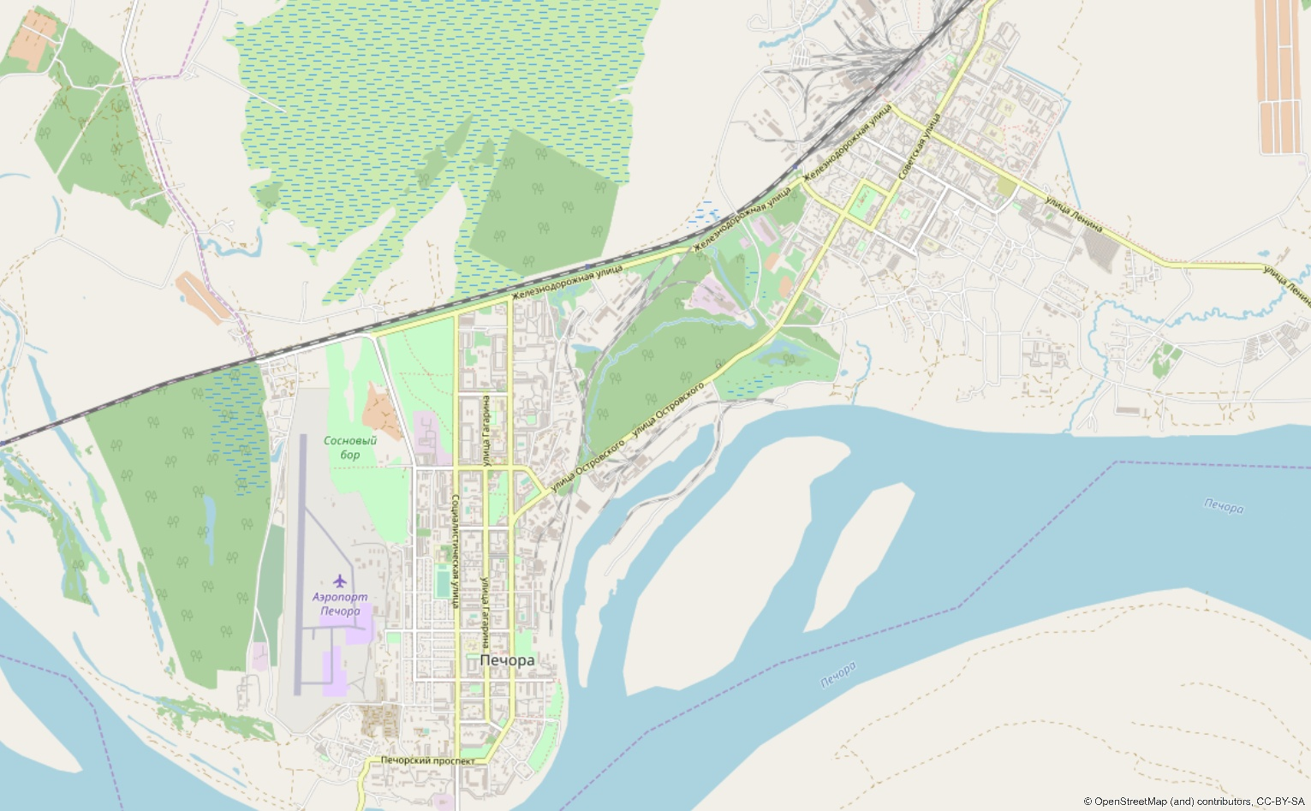
Условные обозначения
- Основные дороги общего пользования местного значения
- Второстепенные автодороги общего пользования местного значения

Рисунок 4.4.1 – Схема прохождения автомобильных дорог на территории МО МР «Печора»

Таблица 4.4.1 – Характеристика автомобильгных дорог общего пользования местного значения МО МР «Печора»
№ п/п | Название улицы | Покрытие | Кол-во полос движения | Ширина проезжей части, м | Количество светофоров  транспортных/ пешеходных
1 | Ул. Социалистическая | а/б | 2 | 8-9 | 8/8
2 | Печорский пр. | а/б | 2 | 7-9 | 16/16
3 | Ул. Ленинградская | а/б | 2 | 7-12 | 0/0
4 | Ул. Свободы | а/б | 2 | 7 | 0/0
5 | Ул. Гагарина | а/б | 2 | 8 | 8/8
6 | Ул. О. Кошевого | а/б | 2 | 6 | 0/0
7 | Ул. Н. Островского | а/б | 2 | 9 | 12/12
8 | Ул. Мира | а/б | 2 | 8 | 0/0
9 | Ул. Булгаковой | а/б | 2 | 7 | 24/24
10 | Ул. Железнодорожная | а/б | 2 | 7 | 0/0
11 | Ул. Чехова | а/б | 2 | 5-7 | 0/0
12 | Ул. Дорожная | а/б | 2 | 5-6 | 0/0
13 | Ул. Московская | а/б | 2 | 7 | 8/8
14 | Ул. Советская | а/б | 2 | 10 | 8/8
15 | Ул. Октябрьская | а/б | 2 | 7-8 | 0/0
16 | Ул. Ленина | а/б | 2 | 8-10 | 8/8

Оценка организации парковочного пространства, оценка и анализ параметров размещения парковок (вид парковок, количество парковочных мест, их назначение, обеспеченность, заполняемость)

Стоянка транспортных средств на территории МО МР «Печора» может осуществляться вдоль улиц и на специально отведенных местах (карманы для парковки, специально отведенные места для стоянки).
Текущее расположение мест для стоянки транспортных средств перечислено в таблице 4.5.1 и представлено на рисунках 4.5.1, 4.5.2
Таблица 4.5.1 – Адреса расположения мест стоянки транспортных средств в МО МР «Печора»
№ п/п | Адрес стоянки
1 | улица Гагарина, 9
2 | улица Свободы
3 | исторический район Речная часть
4 | Речная улица
5 | улица Булгаковой, 18
6 | микрорайон Энергетиков
7 | Печорский проспект, 9
8 | Привокзальная улица
9 | Печорский проспект, 78А
10 | Социалистическая улица, 92Б
11 | улица Чехова
12 | улица Свободы, 3
13 | улица Русанова
14 | Печорский проспект, 65
15 | Комсомольская улица
16 | Железнодорожная улица
17 | Строительная улица
18 | Железнодорожная улица, 65
19 | улица Николая Островского, 74
20 | Железнодорожная улица, 59
21 | улица Ленина, 22
22 | Московская улица
23 | улица Николая Островского, 52
24 | Печорский проспект, 33

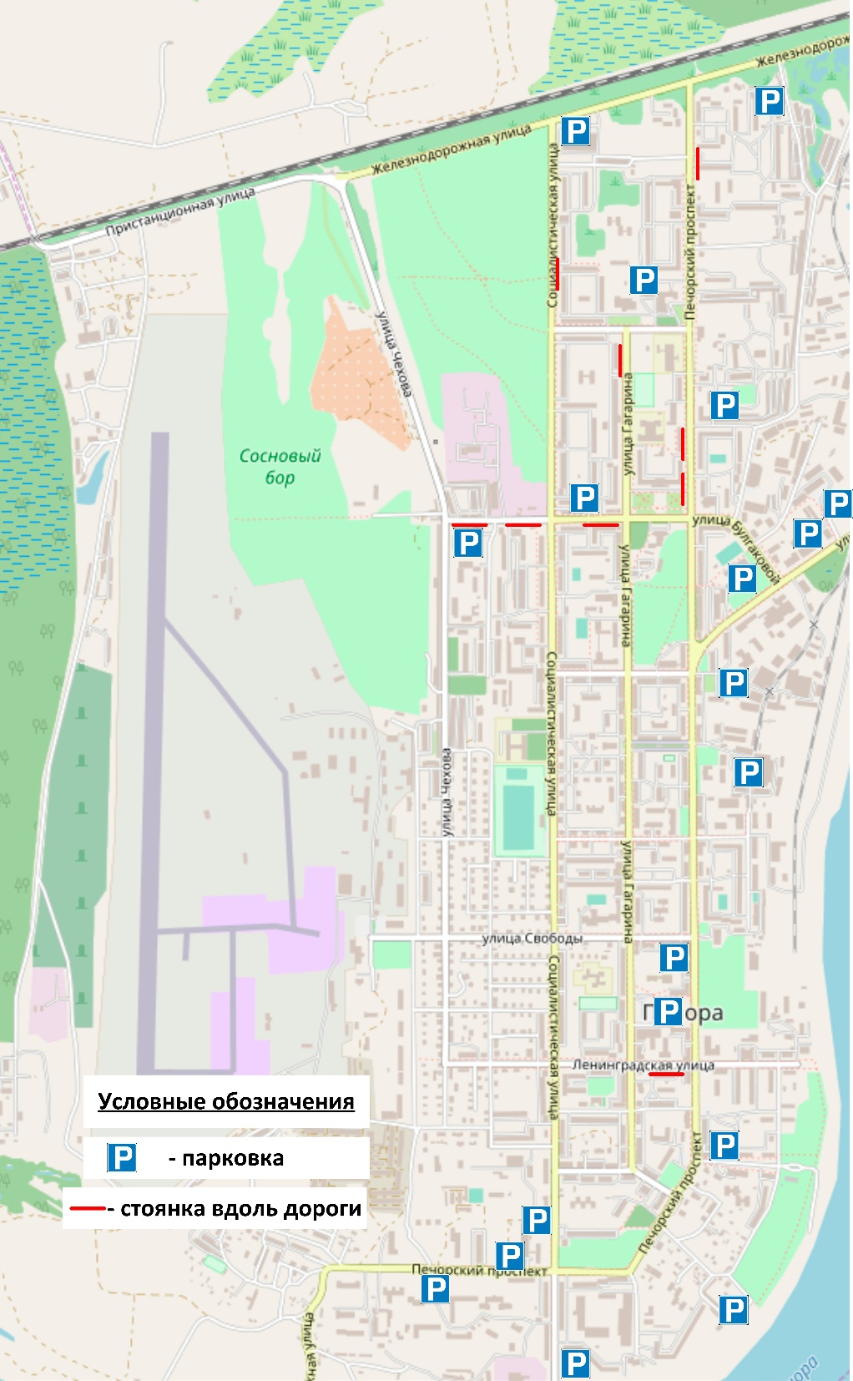
Рисунок 4.5.1 – Схема расположения мест стоянки транспортных средств в планировочной зоне №1.

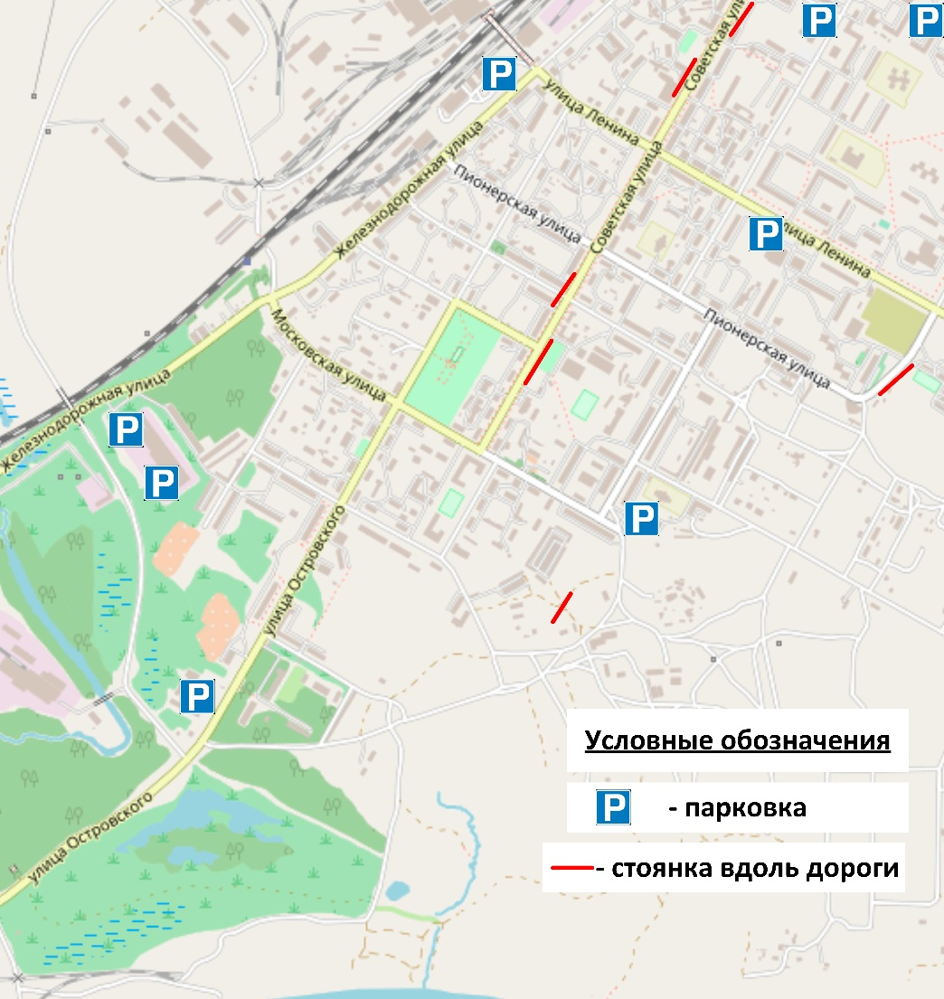
Рисунок 4.5.2 – Схема расположения мест стоянки транспортных средств в планировочной зоне №2

4.6 Результаты анализа условий дорожного движения, включая данные о загрузке пересечений и примыканий дорог со светофорным регулированием.

Условия движения транспорта на дорожной сети по территории МО МР «Печора» оценивались по значению фактического уровня загрузки движением и средней скорости сообщения.
Уровень загрузки является ключевым фактором, влияющим на условия движения транспорта, и определяется как отношение фактической интенсивности движения к пропускной способности магистрали или ее участка. Пропускная способность магистральной сети с регулируемым движением определяется пропускной способностью проезжих частей улиц и дорог на регулируемых перекрестках.
Уровень загрузки движением в значительной степени определяет уровень обслуживания.
Уровень обслуживания – комплексный показатель экономичности, удобства и безопасности движения, характеризующий состояния транспортного потока.
В условиях, исторически сложившейся географической ситуации, магистрали, на которых интенсивность движения не превышает 40-50% от их пропускной способности, соответствуют объемам движения и не нуждаются в немедленных мероприятиях по реконструкции, переустройству или совершенствованию организации движения. Уровень обслуживания характеризуется сплошным потоком автомобилей (либо отдельными колоннами). При проезде транспортных узлов с реализованным светофорным регулированием происходит полная разгрузка перекрестка за время работы разрешающего сигнала светофорного объекта (далее СО).
В большинстве случаев, при уровнях загрузок 80-90% необходимо предусматривать повышение пропускной способности перекрестка, так как при таком уровне загрузки возникает существенная вероятность заторов, и резко растут задержки транспорта.
При уровне загрузки 90-100% движение автотранспорта характеризуется как плотное, поток движется с непродолжительными остановками. Заторы при проезде регулируемых транспортных узлов наблюдаются примерно в 50-70% циклов регулирования (происходит неполная разгрузка подхода к перекрестку за период горения разрешающего сигнала СО).
При уровне загрузки свыше 100%, движение характеризуется как сверхплотное с регулярным возникновением заторовых ситуаций и остановкой движения.
Водители вынуждены систематически нарушать требования безопасности дорожного движения, снижая интервалы между автомобилями, включая боковые, (движение в два ряда по одной полосе) или двигаясь в условиях несоответствия этих интервалов скоростям движения. В этих условиях водители также систематически нарушают требования сигналов светофорной сигнализации, начиная движение до включения разрешающих сигналов и продолжая его после включения запрещающих сигналов, что приводит к росту аварийности при одновременном снижении тяжести последствий ДТП, вызванном падением скоростей движения.
Уровень загрузки движением на участках дорожной сети определялся расчетным путем с учетом следующих факторов:
- структура транспортного потока;
- неравномерность движения транспортных потоков по направлениям;
- планировочные характеристики участков дорожной сети (число полос движения, ширина проезжей части);
- организация дорожного движения;
- режим регулирования дорожного движения.
Уровни загрузки движением на дорожной сети по территории МО МР «Печора» были получены на основании результатов натурных обследований интенсивности движения транспортных потоков на ключевых транспортных узлах.
Результаты обследования интенсивности движения в сечениях основных перекрестков автомобильных дорог по территории МО МР «Печора» для утреннего и вечернего часа пик будней представлены в Приложении 1.
Расчет уровней загрузки рассматриваемой зоны показал, что на большинстве участков дорожной сети наблюдаются удовлетворительные условия движения транспорта. На основании полученных данных об уровнях загрузки движением были выявлены наиболее критичные участки дорожной сети с уровнями загрузок свыше 30%.
Условия дорожного движения на всех пересечениях, а также пешеходных переходах выполняются участниками дорожного движения, согласно установленным дорожным знакам.

4.7 Данные об эксплуатационном состоянии технических средств организации дорожного движения (далее – ТСОДД)

Технические средства организации дорожного движения (ТСОДД) – это специальные устройства или сооружения, помогающие ориентироваться на дороге и быть в курсе изменений в дорожном движении.
ТСОДД выполняют следующие функции:
- информируют участников ДД о рекомендуемых или обязательных режимах движения;
- обеспечивают наиболее благоприятные траектории движения транспортных средств и пешеходов для предотвращения опасных ситуаций, связанных с выездом транспортных средств за пределы проезжей части;
- информируют участников движения о месте нахождения наиболее существенных объектов тяготения транспортных и пешеходных потоков.
Все ТСОДД по степени воздействия на участников движения можно разделить на две группы (категории):
- непосредственно взаимодействующие с участниками ДД с целью формирования требуемых параметров транспортных и пешеходных потоков (исполнительные);
- обеспечивающие работу исполнительных ТСОДД (вспомогательные).
Исполнительные ТСОДД разделяются на следующие виды:
- дорожные знаки;
- дорожная разметка;
- дорожные ограждения;
- пешеходные ограждения;
- направляющие устройства;
- островки безопасности;
- устройства принудительного снижения скорости (искусственные неровности, сужения проезжей части и т.п.);
- устройства физического ограничения въезда на отдельные территории (стояночные места, пешеходные зоны и т.п.) - шлагбаумы, перемещающиеся тумбы, запирающиеся кронштейны стояночных мест и т.п.;
К вспомогательным ТСОДД относятся:
- устройства для установки дорожных знаков;
- оборудование АСУДД (линии связи и оборудование для их работы, оборудование ЦУП АСУД, детекторы транспорта, указатели скорости).
ТСОДД устанавливаются в соответствии с требованиями ГОСТ Р 52289-2004 “Технические средства организации дорожного движения. Правило применения дорожных знаков, разметки, светофоров, дорожных ограждений и направляющих устройств”.
Было выполнено обследование улично-дорожной сети (УДС) для анализа эксплуатационного состояния ТСОДД.
В процессе обследования были выявлены следующие недостатки:
- Несоответствие обеспечения улиц и дорог дорожными знаками Проектам организации дорожного движения, а также требованиям ГОСТ Р 52289-2004.
- Несоответствие части дорожных знаков пункту 5.2.1 ГОСТ Р 52290-2004. Технические средства организации дорожного движения. Знаки дорожные. Общие технические требования (с Изменением N1,2).
- Ряд остановок транспорта общего пользования (ТОП), частично либо полностью, не соответствует ГОСТ Р 52766-2007 пункт 5.3.3 – отсутствует остановочная площадка, посадочная площадка, заездной “карман”, тротуары и пешеходные дорожки, автопавильоны, пешеходные переходы, скамья, урна для мусора, технические средства организации дорожного движения.
- Содержание автомобильных дорог в части установки, снятия и эксплуатации ТСОДД должно производиться в соответствии с утвержденными ПОДД.
Технико-эксплуатационное состояние организации дорожного движения (ТСОДД) на декабрь 2019 года в целом удовлетворительное, требуется обновление ТСОДД по действующим нормативным документам, а также реконструкционно-планировочные мероприятия по обустройству остановок ТОП.

4.8 Анализ состава парка транспортных средств и уровня автомобилизации муниципального образования муниципального района «Печора», обеспеченность парковками (парковочными местами)

Автомобильный парк района преимущественно состоит из легковых автомобилей, принадлежащих частным лицам. В настоящее время имеется дефицит парковочных мест для обеспечения потребностей населения в соответствии с нормативами по градостроительству.
Единое парковочное пространство отсутствует. Парковка автомобилей осуществляется по краю проезжей части, на обочинах, а также на отдельных организованных площадках, примыкающих к проезжей части. Основная часть легкового транспорта паркуется на внутриквартальных проездах и придомовых территориях.
С учетом роста автомобильного парка необходимо рассматривать возможности увеличения количества машино-мест в районах и точках тяготения населения, а также организации парковочного пространства в целом.
Уменьшение парка автомобилей в рассматриваемой перспективе будет обеспечен за счет естественного убыли населения, а также за счет снижения уровня автомобилизации. Уровень автомобилизации населения на 2019 г. составил 721 авт./тыс.чел. По прогнозам, уровень автомобилизации составит на 2021 год – 701 авт./тыс.чел., на 2026 – 689 авт./тыс.чел.
Общее количество автомобилей в Усть-Вымском районе на 1 января 2019 г.– 721 ед., уровень обеспеченности автомобилями – 69 ед. на 1 тыс. чел.
Таблица 4.8.1 – Количество и структура автомобильного парка на 1 января 2019 года
№  п/п | Категория автомобиля | Единица измерения | Количество
1. | Грузовых автомобилей всего: | ед. | 18
2. | Легковых автомобилей всего: | ед. | 703
Итого: |  | ед. | 721

Развитие парковочного пространства в центральных частях городских и сельских поселений ограничено сложившейся планировкой и застройкой. Вместе с тем, при реконструкции основных улиц и дорог необходимо учитывать возможное увеличение организованных площадей для парковки легкового транспорта.
Вывод: в настоящее время наблюдается дефицит парковочных мест, особенно в центральных частях городских поселений, у мест притяжения интересов автомобилистов, отсутствие единой организованной системы парковочного пространства.

4.9 Оценка и анализ параметров, характеризующих дорожное движение, параметров эффективности организации дорожного движения

На автомобильных дорогах МО МР «Печора» организация дорожного движения осуществляется посредством дорожных знаков. Натурные обследования текущего транспортно-эксплуатационного состояния улично-дорожной сети МО МР «Печора» выявили не соответствия в правилах применения технических средств организации дорожного движения. Для приведения в соответствие с требованиями действующих нормативно-правовых актов, в том числе с ГОСТ Р 52289-2004 в проектах организации дорожного движения предусмотрены мероприятия, а именно:
- установка дорожных знаков;
- установка светофоров Т.7;
- устройство пешеходных ограждений;
- установка искусственных неровностей;
- устройство тротуаров.
Скорость движения является важнейшим показателем, так как представляет целевую функцию дорожного движения. Исходя из рассмотренных и проанализированных данных, скорость движения ТС в ключевых транспортных узлах составляет:
- скорость движения в транспортном узле №1 Социалистическая ул. – Печорский пр-т. – 25 км/час;
- скорость движения в транспортном узле № 2 Социалистическая ул. – Ленинградская ул. – 30 км/час;
- скорость движения в транспортном узле № 3 Социалистическая ул. – ул. Свободы – 30 км/час;
- скорость движения в транспортном узле № 4 Печорский пр-т. – ул. Ленинградская – 30 км/час;
- скорость движения в транспортном узле № 5 ул. Гагарина – Ул. О. Кошевого– 30 км/час;
- скорость движения в транспортном узле № 6 Печорский проспект – ул. Мира – 35 км/час;
- скорость движения в транспортном узле №7 ул. Гагарина – ул. Мира – 25 км/час;
- скорость движения в транспортном узле №8 ул. Социалистическая – ул. Булгаковой – 25 км/час;
- скорость движения в транспортном узле №9 ул. Гагарина – ул. Булгаковой – 25 км/час;
- скорость движения в транспортном узле №10 Печорский пр-т. – ул. Булгаковой – 25 км/час;
- скорость движения в транспортном узле №11 Железнодорожная ул. – Пристанционная ул. – Чехова ул. – 40 км/ч;
- скорость движения в транспортном узле №12 Чехова ул. – Свободы ул. – 40 км/ч;
- скорость движения в транспортном узле №13 Печорский пр. – Железнодорожная ул. – 30 км/ч
- скорость движения в транспортном узле №14 Социалистическая ул. – Железнодорожная ул. – 35 км/ч;
- скорость движения в транспортном узле №15 Николая Островского ул. – Дорожная ул. – 30 км/ч;
- скорость движения в транспортном узле №16 Железнодорожная ул. – Московская ул. – 30 км/ч;
- скорость движения в транспортном узле №17 Николая Островского ул. – Московская ул. – 25 км/ч;
- скорость движения в транспортном узле №18 Советская ул. – Октябрьская ул. – 30 км/ч
- скорость движения в транспортном узле №19 Советская ул. – Ленина ул.– 25 км/ч;
В городском поселении Печора действует ограничение максимальной скорости движения до 20 км/ч на пешеходных переходах, находящихся вблизи учебных заведений (школа №1, №5, №9). По улицам города разрешено движение со скоростью не более 60 км/ч.
На рисунке 4.9.1 представлена картограмма усредненной для каждого перегона скорости сообщения, полученная при проведении обследований в МО МР «Печора».
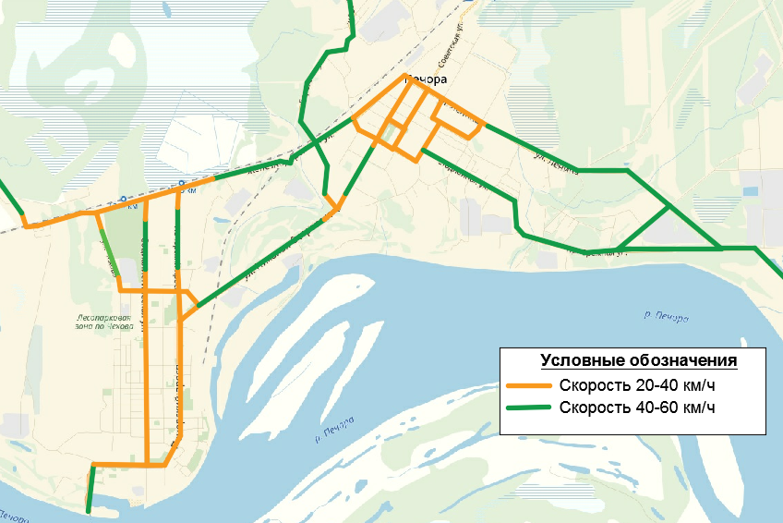
Рисунок 4.9.1 – Картограмма усредненной для каждого перегона скорости сообщения, полученная при проведении обследований в МО МР «Печора».

В зависимости от плотности движения различаются следующие четыре вида транспортных потоков:
- Свободный транспортный поток представляет собой одиночные автомобили, следующие на таком взаимном расстоянии друг от друга, что они не оказывают взаимного влияния. В этом случае проезд водителя и пассажиров не утомителен;
- Частично-связанный поток представляет собой поток, движение при котором происходит в виде групп автомобилей, состоящих из нескольких автомобилей, следующих на близком расстоянии друг от друга, различающихся между собой динамическими качествами. Обычно в этом потоке передний автомобиль задерживает задние, в результате средние скорости потока снижаются;
- Связанный поток характеризуется тем, что движение происходит в виде больших групп автомобилей. Обгоны здесь затруднены. Комфортабельность поездки резко снижается. От водителя требуется повышенная внимательность;
- Плотный поток. Автомобили в этом потоке следуют непосредственно друг за другом. Обгоны, практически, становятся невозможными. Скорость движения резко снижается. В местах ухудшения дорожных условий возможны заторы.
Плотность транспортного потока в транспортных узлах:
- Плотность транспортного потока в транспортном узле №1 Социалистическая ул. – Печорский пр-т – Плотный поток;
- Плотность транспортного потока в транспортном узле № 2 Социалистическая ул. – Ленинградская ул. – Частично-связанный поток;
- Плотность транспортного потока в транспортном узле № 3 Социалистическая ул. – ул. Свободы – Частично-связанный поток;
- Плотность транспортного потока в транспортном узле № 4 Печорский пр-т. – ул. Ленинградская – Плотный поток;
- Плотность транспортного потока в транспортном узле № 5 ул. Гагарина – Ул. О. Кошевого – Частично-связанный поток;
- Плотность транспортного потока в транспортном узле № 6 ул. Н. Островского – ул. Мира – Связанный поток;
- Плотность транспортного потока в транспортном узле №7 ул. Гагарина – ул. Мира – Связанный поток;
- Плотность транспортного потока в транспортном узле №8 ул. Социалистическая – ул. Булгаковой – Плотный поток;
- Плотность транспортного потока в транспортном узле №9 ул. Гагарина – ул. Булгаковой – Плотный поток;
- Плотность транспортного потока в транспортном узле №10 Печорский пр-т. – ул. Булгаковой – Плотный поток.
- Плотность транспортного потока в транспортном узле №11 Железнодорожная ул. – Пристанционная ул. – Чехова ул. – Частично-связанный поток.
- Плотность транспортного потока в транспортном узле №12 Чехова ул. – Свободы ул. – Частично-связанный поток.
- Плотность транспортного потока в транспортном узле №13 Печорский пр. – Железнодорожная ул.– Связанный поток.
- Плотность транспортного потока в транспортном узле №14 Социалистическая ул. – Железнодорожная ул. – Связанный поток.
- Плотность транспортного потока в транспортном узле №15 Николая Островского ул. – Дорожная ул.– Частично-связанный поток.
- Плотность транспортного потока в транспортном узле №16 Железнодорожная ул. – Московская ул. – Частично-связанный поток.
- Плотность транспортного потока в транспортном узле №17 Николая Островского ул. – Московская ул. – Плотный поток.
- Плотность транспортного потока в транспортном узле №18 Советская ул. – Октябрьская ул. – Частично-связанный поток.
- Плотность транспортного потока в транспортном узле №19 Советская ул. – Ленина ул. – Частично-связанный поток.
Интенсивность движения - это количество транспортных средств, проходящих через сечение дороги за единицу времени. В качестве расчетного периода времени для определения интенсивности движения принимают год, месяц, сутки, час и более короткие промежутки времени (минуты, секунды) в зависимости от доставленной задачи наблюдения. На дорожно-уличной сети можно выделить отдельные участки и зоны, где движение достигает максимальных размеров, в то время как на других участках оно в несколько раз меньше. Такая пространственная неравномерность отражает прежде всего неравномерность размещения грузо- и пассажирообразующих пунктов и их функционирования.
Интенсивность движения потока в транспортных узлах:
- Интенсивность движения потока в транспортном узле №1 Социалистическая ул. – Печорский пр-т – 590 авт./час (утро); 500 авт./час (вечер);
- Интенсивность движения в транспортном узле № 2 Социалистическая ул. – Ленинградская ул. – 480 авт./час (утро); 500 авт./час (вечер); 500 авт./час (вечер);
- Интенсивность движения потока в транспортном узле № 3 Социалистическая ул. – ул. Свободы – 500 авт./час (утро); 600 авт./час (вечер);
- Интенсивность движения потока в транспортном узле № 4 Печорский пр-т. – ул. Ленинградская – 580 авт./час (утро); 450 авт./час (вечер);
- Интенсивность движения потока в транспортном узле № 5 ул. Гагарина – Ул. О. Кошевого – 130 авт./час (утро); 100 авт./час (вечер);
- Интенсивность движения потока в транспортном узле № 6 ул. Н. Островского – ул. Мира – 700 авт./час (утро); 600 авт./час (вечер);
- Интенсивность движения потока в транспортном узле №7 ул. Гагарина – ул. Мира – 280 авт./час (утро); 410 авт./час (вечер);
- Интенсивность движения потока в транспортном узле №8 ул. Социалистическая – ул. Булгаковой – 540 авт./час (утро); 500 авт./час (вечер);
- Интенсивность движения потока в транспортном узле №9 ул. Гагарина – ул. Булгаковой – 320 авт./час (утро); 490 авт./час (вечер);
- Интенсивность движения потока в транспортном узле №10 Печорский пр-т. – ул. Булгаковой – 440 авт./час (утро); 540 авт./час (вечер);
- Интенсивность движения потока в транспортном узле №11 Железнодорожная ул. – Пристанционная ул. – Чехова ул. – 240 авт./час (утро); 210 авт./час (вечер);
- Интенсивность движения потока в транспортном узле №12 Чехова ул. – Свободы ул. – 160 авт./час (утро); 160 авт./час (вечер);
- Интенсивность движения потока в транспортном узле №13 Печорский пр. – Железнодорожная ул.– 620 авт./час (утро); 790 авт./час (вечер);
- Интенсивность движения потока в транспортном узле №14 Социалистическая ул. – Железнодорожная ул. – 410 авт./час (утро); 470 авт./час (вечер);
- Интенсивность движения потока в транспортном узле №15 Николая Островского ул. – Дорожная ул.– 400 авт./час (утро); 410 авт./час (вечер);
- Интенсивность движения потока в транспортном узле №16 Железнодорожная ул. – Московская ул. – 700 авт./час (утро); 570 авт./час (вечер);
- Интенсивность движения потока в транспортном узле №17 Николая Островского ул. – Московская ул. – 490 авт./час (утро); 450 авт./час (вечер);
- Интенсивность движения потока в транспортном узле №18 Советская ул. – Октябрьская ул. – 340 авт./час (утро); 500 авт./час (вечер);
- Интенсивность движения потока в транспортном узле №19 Советская ул. – Ленина ул. – 600 авт./час (утро); 920 авт./час (вечер);
Результаты обработки замеров интенсивностей движения ТС представлены в виде картограмм и ведомостей интенсивности в Приложении 1.
Суммарные приведенные интенсивности по каждому направлению представлены на рисунке 4.9.1 и 4.9.2
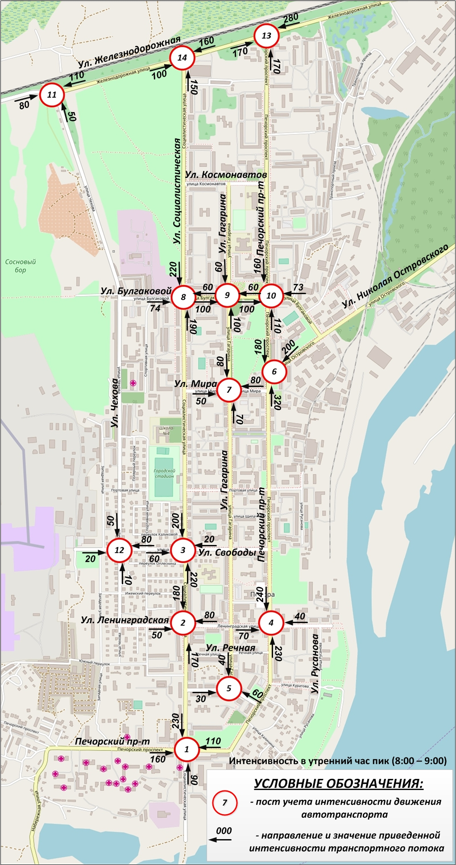
Рисунок 4.9.1 – Схема приведенных интенсивностей в обследуемых узлах в утренний час пик в планировочной зоне №1
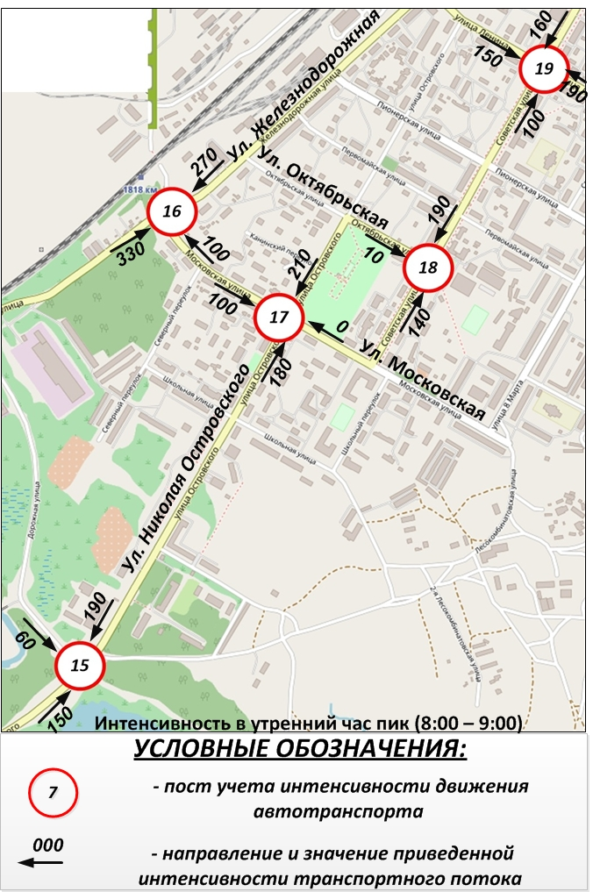
Рисунок 4.9.2 – Схема приведенных интенсивностей в обследуемых узлах в утренний час пик в планировочной зоне №2
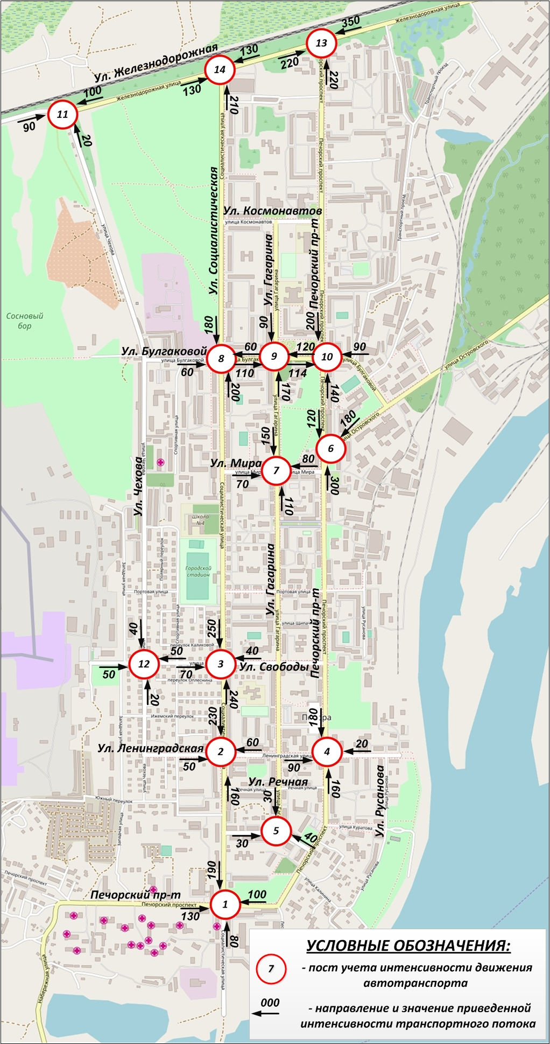
Рисунок 4.9.3 – Схема приведенных интенсивностей в обследуемых узлах в вечерний час пик в планировочной зоне №1
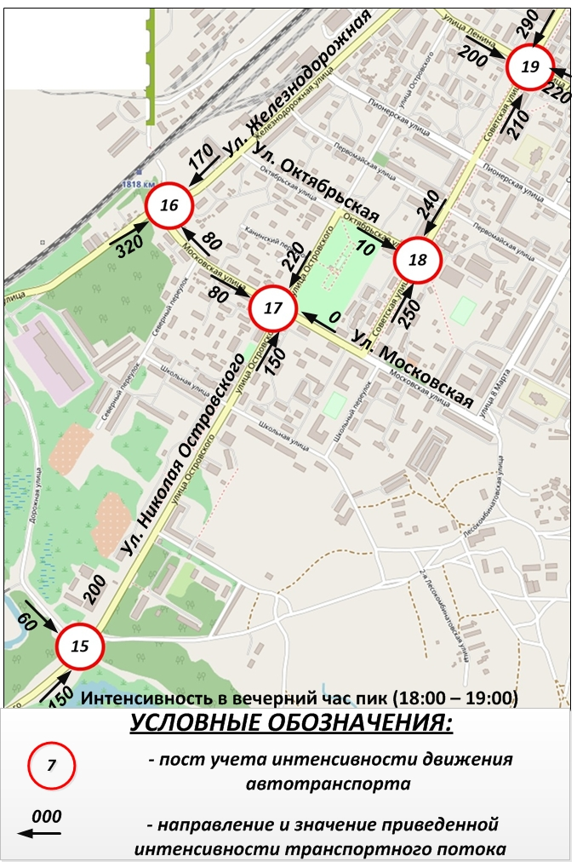
Рисунок 4.9.4 – Схема приведенных интенсивностей в обследуемых узлах в вечерний час пик в планировочной зоне №2
Анализируя данные таблиц интенсивности движения транспортных средств, получаем усредненный состав движения потоков в МО МР «Печора» (таблица 4.9.2).
Состав движения - качественный показатель транспортного потока, характеризующий наличие в нем различных типов транспортных средств.

Таблица 4.9.2 - Состав движения потоков транспортных средств
Вид транспортного средства | Доля в транспортном потоке, %
Индивидуальный | 91,8
Общественный (автобусный) | 2,5
Малый грузовой | 3,2
Средний грузовой | 1,4
Большой грузовой | 1,1

4.10 Оценка и анализ параметров движения маршрутных ТС (вид, частота движения, скорость сообщения), результаты анализа пассажиропотоков

Массовые перевозки пассажиров городским транспортом, их быстрота, безопасность и экономичность имеют решающее значение для удобства населения. Эффективность этих перевозок, с одной стороны, зависит от качества их организации транспортными предприятиями, а с другой – от общего уровня организации дорожного движения, так как маршрутный пассажирский транспорт, как правило, не имеет изолированных путей сообщения.
На данный момент, в городе действует 7 муниципальных и 6 пригородных автобусных маршрута. Список муниципальных автобусных маршрутов представлен в таблице 4.10.1
Таблица 4.10.1 – Муниципальные автобусные маршруты МО МР «Печора».
№ маршрута | Наименование маршрута
1 | «Горбольница - Ж.д. вокзал»  городской
2 | «Аэропорт - Ж.д. вокзал»  городской
6 | «Городское кольцо»  городской
9 | «Горбольница- Комсомольская -пл.Горького»  городской
15к | «пл. Победы - городское кладбище»  городской
103 | «Пл. Победы - Д. Бызовая - Д. Медвежская - Д. Конецбор» пригородный
105 | «Горбольница - П. Путеец»  пригородный
112 | «Пл. Советская - П. Белый Ю» пригородный
112к | «Пл. Советская - СОТ "Автотранспортник"»  пригородный
113 | «Пл. Горького - Кладбище Белый Ю»  пригородный
115к | «Пл. Советская - СОТ "Строитель - д. Бызовая"»  пригородный

Схема движения маршрутных ТС в МО МР «Печора» представлена на рисунке 4.10.2.
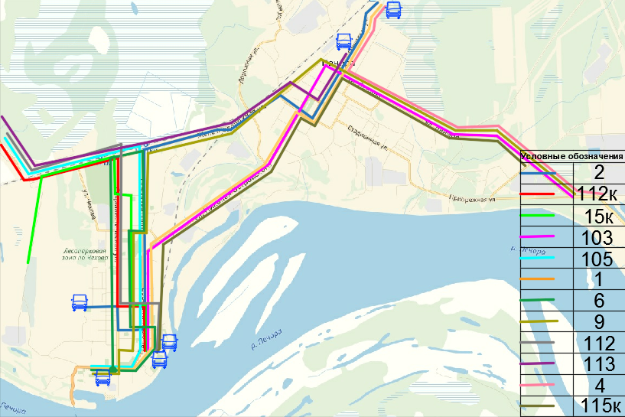
Рисунок 4.10.2 – Схема движения маршрутных ТС в МО МР «Печора»

4.11 Анализ состояния безопасности дорожного движения, результаты исследования причин и условий возникновения ДТП

Обеспечение безопасности на автомобильных дорогах является важнейшей частью социально-экономического развития МР «Печора».
Ситуация, связанная с аварийностью на транспорте, неизменно сохраняет актуальность в связи с несоответствием дорожно-транспортной инфраструктуры потребностям участников дорожного движения, из-за нарушения правил дорожного движения, превышения скоростного режима, из-за неудовлетворительного качества дорожных покрытий, погодных условий и др.
В настоящее время решение проблемы обеспечения безопасности дорожного движения является одной из важнейших задач.
Основными факторами, определяющими причины аварийности и наличие тенденций к дальнейшему ухудшению ситуации, являются:
- увеличение количества личного транспорта;
- массовое пренебрежение требованиями безопасности дорожного движения со стороны участников дорожного движения, отсутствие должной моральной ответственности за последствия невыполнения требований ПДД;
- низкое качество подготовки водителей, приводящее к ошибкам в управлении транспортными средствами и оценке дорожной обстановки;
- низкая личная дисциплинированность, невнимательность и небрежность;
- вождение транспортом в нетрезвом состоянии.

Базовым показателем дорожно-транспортных происшествий является их количество и динамика.
Таблица 4.11.1 – Динамика количества и доля ДТП Республики Коми и МР «Печора» за 2017-2019 гг.
Показатели | 2017 г. | 2018 г. | 2019 г.
Республика Коми | 1068 | 1065 | 1567
МР «Печора» | 60 | 60 | 44
Доля ДТП | 5,62% | 5,63% | 2,81%

Согласно статистике, в МР «Печора» происходит около 5,63% (2018 г.) всех дорожно-транспортных происшествий, случающихся в Республики Коми (таблица 4.11.1). Так, к примеру, в городском округе «Усинск», где численность населения приблизительно равна численности населения МР «Печора», доля ДТП от общего количества по Республике Коми составляет 5,54% в 2018 и 5,24% в 2017 году, что приближенно соответствует показателям по МР «Печора». Однако, согласно динамике, количество ДТП в МР «Печора» понижается, на фоне повышения общего числа дорожно-транспортных происшествий в городском округе «Усинск» и понижения в России в целом (рисунок 4.11.1).

Рисунок 4.11.1 – Динамика количества и доля ДТП Республики Коми и МР «Печора» за 2017-2019 гг.

Показатель общего количества пострадавших (с учетом летальных исходов) по Российской Федерации стремится к ежегодному уменьшению. Что касается числа раненных и погибших в ДТП по МР «Печора», то рост их количества прямо пропорционален росту ДТП по рассматриваемому населенному пункту (таблица 4.11.2. и рисунок 4.11.2).
Таблица 4.11.2 – Динамика раненных и погибших в ДТП за период 2017-2019 гг. в РФ и МР «Печора»
Российская Федерация | 2017 г. | 2018 г. | 2019 г.
Всего ДТП | 169 432 | 168 099 | -
Количество раненных | 215 374 | 214 853 | -
Количество погибших | 19 088 | 18 214 | -
Общее число пострадавших | 234 462 | 233 067 | -
Количество пострадавших на сто ДТП | 138 | 138 | -
МР «Печора» | 2017 г. | 2018 г. | 2019 г.
Всего ДТП | 60 | 60 | 44
Количество раненных | 69 | 72 | 58
Количество погибших | 2 | 14 | 1
Общее число пострадавших | 71 | 86 | 59
Количество пострадавших на сто ДТП | 118 | 143 | 134
Общее количество пострадавших на сто дорожно-транспортных происшествий по МР «Печора» в 2018 году составляет 143 человек, что выше среднероссийского показателя на 5 человек (138 чел. в 2018 г. (таблица 4.11.2), это связано с тем, что количество пострадавших на одно ДТП вне населенного пункта выше городского показателя.

Рисунок 4.11.2 - Динамика ДТП с пострадавшими в МР «Печора»

Распределение ДТП в МР «Печора» с 1 января по 31 декабря 2017, 2018, с 1 января по 30 ноября 2019 гг. по видам и месяцам ДТП представлено в таблицах 4.11.2, 4.11.3.

Таблица 4.11.2 – Виды ДТП за 2017-2019 год.
Виды ДТП | 2017 | 2018 | 2019
Наезд на пешехода | 19 | 9 | 5
Наезд на препятствие | 7 | 11 | 3
Столкновение | 13 | 21 | 16
Опрокидывание | 10 | 6 | 13
Иной вид ДТП | 0 | 1 | 0
Наезд на велосипедиста | 4 | 2 | 2
Съезд с дороги | 1 | 1 | 1
Наезд на стоящее ТС | 3 | 4 | 2
Падение пассажира | 2 | 5 | 2
Наезд на лицо, не являющееся участником дорожного движения, осуществляющее производство работ | 1 | 0 | 0

Таблица 4.11.3 –ДТП по месяцам за 2017-2019 год.
Месяц ДТП | 2017 | 2018 | 2019
Январь | 5 | 1 | 3
Февраль | 6 | 1 | 8
Март | 3 | 1 | 3
Апрель | 1 | 0 | 1
Май | 1 | 2 | 3
Июнь | 2 | 3 | 5
Июль | 5 | 3 | 2
Август | 5 | 2 | 3
Сентябрь | 4 | 12 | 3
Октябрь | 10 | 1 | 1
Ноябрь | 1 | 5 | 5
Декабрь | 6 | 2 | -

Рисунок 4.11.3 - Динамика ДТП по видам в МР «Печора» за 2019 год
Динамика структуры дорожно-транспортных происшествий МР «Печора» по видам за 2017-2019 года представлена в таблице 4.11.2. Основными двумя причинами ДТП являются столкновения транспортных средств - 16 (36%) и опрокидывание - 13 (30%) в 2018 году, доля остальных видов незначительна – наезд на пешехода 5 (11%), наезд на велосипедиста 2 (4%) и т.д. (рисунок 4.11.3).
Для анализа и выявления мест концентрации аварийно- опасных участков дороги МО МР «Печора» необходимо сопоставить данные по распределению ДТП в районе (таблица 4.11.3).

Таблица 4.11.4 – Места концентрации ДТП 2019 года
2019 год | Адрес | Столкновение |  | Опрокидование |  | Иные виды ДТП |  | ДТП, всего | Нарушения, повлекшие возникновение
2019 год | Адрес | Раненые | Погибшие | Раненые | Погибшие | Раненые | Погибшие | ДТП, всего | Нарушения, повлекшие возникновение
1. | г. Печора, ул. Социалистическая, 78-92Б | 3 | 0 | 0 | 0 | 1 | 0 | 3 | Несоблюдение очередности проезда перекрестков – 2; Нарушение водителем правил применения ремней безопасности (ставится в случае, когда не пристегнут водитель) – 1;

Таблица 4.11.5 – Места концентрации ДТП по приближенным критериям к ОДМ 218.6.015-2015 за 2019 г.
2019 год | Адрес | Столкновение |  | Опрокидование |  | Иные виды ДТП |  | ДТП, всего | Нарушения, повлекшие возникновение
2019 год | Адрес | Раненые | Погибшие | Раненые | Погибшие | Раненые | Погибшие | ДТП, всего | Нарушения, повлекшие возникновение
1. | г. Печора, ул. Социалистическая, 78-92Б | 3 | 0 | 0 | 0 | 1 | 0 | 3 | Несоблюдение очередности проезда перекрестков – 2; Нарушение водителем правил применения ремней безопасности (ставится в случае, когда не пристегнут водитель) – 1;

Таблица 4.11.6 - Количество раненых и погибших с разбивкой по категории улицы согласно статистическим данным ГИБДД (2019 год)
Значение | Всего ранено | Всего погибло
Вне НП | 11 | 1
Иные места | 9 | 0
Местного значения (дорога местного значения, включая относящиеся к собственности поселений, муниципальных районов, городских округов) | 3 | 0
Улицы и дороги местного значения в жилой застройке | 33 | 0
Поселковые дороги | 1 | 0
Улицы и дороги местного значения научно-производственных промышленных и коммунально-складских районов | 1 | 0
Таблица 4.11.7 - Количество раненых и погибших с по виду объектов УДС на месте ДТП согласно статистическим данным ГИБДД (2019 год)
Значение | Всего ранено | Всего погибло
Внутридворовая территория | 2 | 0
Выезд с прилегающей территории | 4 | 0
Нерегулируемый перекрёсток неравнозначных улиц (дорог) | 16 | 0
Нерегулируемый пешеходный переход | 7 | 0
Остановка общественного транспорта | 1 | 0
Перегон (нет объектов на месте ДТП) | 27 | 1
Регулируемый ж/д переезд без дежурного | 1 | 0
Таблица 4.11.8 - Количество раненых и погибших с разбивкой по виду объектов УДС вблизи места ДТП согласно статистическим данным ГИБДД (2019 год)
Значение | Всего ранено | Всего погибло
АЗС | 2 | 0
Спортивные и развлекательные объекты | 1 | 0
Административные здания | 1 | 0
Аэропорт, ж/д вокзал (ж/д станция), речной или морской порт (пристань) | 1 | 0
Жилые дома индивидуальной застройки | 4 | 0
Зоны отдыха
Иная образовательная организация | 4 | 0
Крупный торговый объект (являющийся объектом массового тяготения пешеходов и (или) транспорта) | 3 | 0
Медицинские (лечебные) организации | 1 | 0
Многоквартирные жилые дома | 15 | 0
Мост | 3 | 1
Отсутствие в непосредственной близости объектов УДС и объектов притяжения | 16 | 0
Нерегулируемый пешеходный переход | 7 | 0

Таблица 4.11.9 - Количество раненых и погибших с разбивкой по недостаткам транспортно-эксплуатационного содержания УДС согласно статистическим данным ГИБДД (2019 год)
Значение | Всего ранено | Всего погибло
Дефекты покрытия | 5 | 0
Не установлены | 7 | 1
Недостатки зимнего содержания | 27 | 0
Неправильное применение, плохая видимость дорожных знаков | 2 | 0
Отсутствие дорожных знаков в необходимых местах | 1 | 0
Несоответствие дорожных ограждений предъявляемым требованиям | 1 | 0
Отсутствие, плохая различимость горизонтальной разметки проезжей части | 14 | 0
Таблица 4.11.10 - Количество раненых и погибших с разбивкой по наличию освещения согласно статистическим данным ГИБДД (2019 год).
Значение | Всего ранено | Всего погибло
В темное время суток, освещение включено | 15 | 0
В темное время суток, освещение не включено | 0 | 0
В темное время суток, освещение отсутствует | 5 | 1
Светлое время суток | 31 | 0
Сумерки | 7 | 0

Основной причиной аварийности на территории МР «Печора» являются ДТП по вине водителей, связанных с неправильным выбором ими скорости, т.е. несоответствие скорости конкретным дорожным условиям, в результате чего водители не справляются с управлением ТС и выезжают на полосу встречного движения или съезжают в кювет.
Кроме того, причиной ДТП также становятся недостатки транспортно-эксплуатационного содержания УДС (недостатки зимнего содержания, дефекты покрытия, отсутствие, плохая различимость горизонтальной разметки проезжей части) и употребление водителем алкогольных напитков, наркотических, психотропных или иных одурманивающих веществ.
Большинство количество ДТП (с разбивкой по категории улиц) происходит в светлое время суток на улицах и дорогах местного значения в жилой застройке.
За период с января 2017 по ноябрь 2019 годы на территории МР «Печора» наблюдается снижение общего числа ДТП и пострадавших в них людей. За этот период общее количество пострадавших (включая погибших) составило 71 - в 2017 г., 86 - в 2018 г., 59 - в 2019 г за 11 месяцев. Сохранение количества ДТП и тяжести их последствий связано с увеличением численности автопарка и ростом средней скорости движения при реализации мероприятий по повышению безопасности движения и регулирования скоростного режима.

4.12 Оценка и анализ уровня негативного воздействия ТС на окружающую среду, безопасность и здоровье населения

Автомобильный транспорт, наряду с промышленностью, является одним из основных источников загрязнения атмосферы. Доля автотранспорта в общих выбросах вредных веществ может достигать 60-80%. Более 80% всех выбросов в атмосферу составляют выбросы оксидов углерода, двуокиси серы, азота, углеводородов, твёрдых веществ. Из газообразных загрязняющих веществ в наибольших количествах выбрасываются окислы углерода, углекислый газ, угарный газ, образующиеся преимущественно при сгорании топлива. В больших количествах в атмосферу выбрасываются и оксиды серы: сернистый газ, сернистый ангидрид, сероуглерод, сероводород и другие. Самый многочисленным классом веществ, загрязняющих воздух, являются углеводороды.
Интенсивное загрязнение гидросферы автотранспортом происходит вследствие следующих факторов. Одним из них является отсутствие гаражей для тысяч индивидуальных автомобилей, хранящихся на открытых площадках, во дворах жилых застроек. Владельцы производят ремонт и техническое обслуживание своими силами, что они и делают, конечно, без учёта экологических последствий. Примером могут служить частные мойки или несанкционированные площадки для мойки автомобилей: эту операцию зачастую выполняют на берегу реки, озера или пруда. Между тем автолюбители всё в больших объёмах пользуются синтетическими моющими средствами, которые представляют определённую опасность для водоёмов. Еще одним фактором воздействия транспорта на окружающую среду и человека является шум, создаваемый двигателем внутреннего сгорания, шасси автомобиля (в основном механизмами трансмиссии и кузова), и в результате взаимодействия шины с дорожным покрытием. Интенсивность шума зависит от топографии местности, скорости и направления ветра, температурного градиента, влажности воздуха, наличия и типа шумозащитных сооружений и др.
Уровень негативного воздействия транспортной инфраструктуры на окружающую среду оценивался посредством расчета среднесуточного выброса оксида углерода (СО) и оксида азота (NO₂) транспортными средствами и представлен в Таблице 4.12.1
Таблица 4.12.1 Негативное воздействие транспортной инфраструктуры на окружающую среду.
Наименование  участка | Показатель
Наименование  участка | СО |  | N0₂
Наименование  участка | Факт, мг/м³ | ПДК, мг/м³ | Факт, мг/м³ | ПДК, мг/м³
В среднем по улично -дорожной сети | 1,32 | 3 | 0,03 | 0,04
Основные характерные факторы, неблагоприятно влияющие на окружающую среду и здоровье:
- загрязнение атмосферы. Выброс в воздух дыма и газообразных загрязняющих веществ (диоксид азота и серы, озон) приводят не только к загрязнению атмосферы, но и к вредным проявлениям для здоровья, особенно к респираторным аллергическим заболеваниям.
- воздействие шума. Приблизительно 30% населения России подвергается воздействию шума от автомобильного транспорта с уровнем выше 55дБ. Это приводит к росту сердечно-сосудистых и эндокринных заболеваний. Воздействие шума влияет на познавательные способности людей, вызывает раздражительность.
- снижение двигательной активности. Наблюдается тенденция к снижению уровня активности у людей, в связи с тем, что все больше предпочитают передвигаться при помощи автотранспорта. Недостаточность двигательной активности приводит к таким проблемам со здоровьем как сердечно-сосудистые заболевания, инсульт, диабет, ожирение, остеопороз и вызывают депрессию.
Учитывая сложившуюся планировочную структуру МО МР «Печора» и характер дорожно-транспортной сети, отсутствие (наличие) дорог с интенсивным движением в районах жилой застройки, можно сделать вывод о сравнительно благополучной экологической ситуации в части воздействия транспортной инфраструктуры на окружающую среду, безопасность и здоровье человека.
Для эффективного решения проблем загрязнения воздуха, шумового загрязнения, снижения двигательной активности, связанных с использованием транспортных средств, необходимы следующие мероприятия:
- Обеспечить движение тяжеловесных и крупногабаритных транспортных средств по объездным дорогам, не заезжая в населенные пункты;
- Ввести дополнительный контроль за выбросами СО₂ на стационарных постах весового контроля, с последующим вручением предписания для устранения замечаний в течение 1 месяца, в противном случае эвакуировать на штрафную стоянку.

4.13 Оценка финансирования деятельности по ОДД

Расходование средств в бюджеты бюджетной системы и иных средств, учитываемых при формировании Федерального дорожного фонда, дорожных фондов субъектов Российской Федерации, муниципальных дорожных фондов по направлениям за январь - декабрь 2018 года (нарастающим итогом, ежеквартально).
Наименование показателей | № строки | Федеральный дорожный фонд | Дорожный фонд субъекта Российской Федерации | Муниципальный дорожный фонд
1 | 2 | 3 | 4 | 5
Республика Коми
Израсходовано средств за отчетный период - всего  (сумма строк 02, 07, 27 - 28, 32, 36 - 41),  в том числе на: | 01 |  |  | 12 712,5
капитальный ремонт, ремонт и содержание автомобильных дорог общего пользования - всего  (сумма строк 03 - 06),  из них на: | 02 |  |  | 12 712,5
капитальный ремонт автомобильных дорог общего пользования и искусственных сооружений на них | 03 |  |  | 0,00000
ремонт автомобильных дорог общего пользования и искусственных сооружений на них | 04 |  |  | 4 665,9
содержание автомобильных дорог общего пользования и искусственных сооружений на них | 05 |  |  | 8 046,6
иные дорожно-эксплуатационные работы, финансируемые за счет средств дорожного фонда | 06 |  |  | 0,0
строительство и реконструкцию автомобильных дорог общего пользования и искусственных сооружений на них - всего  (сумма строк 08, 09, 26), из них на: | 07 |  |  | 0,0
разработку документации по планировке территории, проектной документации, инженерные изыскания, проведение государственной экспертизы инженерных изысканий и проектной документации, | 08 |  |  | 0,0
проведение работ по подготовке территории строительства - всего  (сумма строк 10, 13, 19 - 25), из них на: | 09 |  |  | 0,0
затраты, связанные с компенсационными выплатами собственникам имущества, попадающего в зону дорожных работ, всего  (сумма строк 11, 12), из них: | 10 |  |  | 0,0
выплата компенсаций за ущерб собственникам сносимого жилья, недвижимости, насаждений | 11 |  |  | 0,0
возмещение собственникам земельных участков, землепользователям, землевладельцам и арендаторам земельных участков убытков, причиненных изъятием или временным занятием земельных участков, ограничением прав собственников земельных участков, землепользователей | 12 |  |  | 0,0
затраты, связанные с компенсационными выплатами правообладателям имущества, попадающего в зону дорожных работ, всего  (сумма строк 14 - 18), из них: | 13 |  |  | 0,0
выплаты компенсационного характера за предоставление «окон» в графике движения поездов при строительстве пересечений с железными дорогами | 14 |  |  | 0,0
выплаты компенсационного характера за убытки и упущенную выгоду владельцам переустраиваемых инженерных коммуникаций | 15 |  |  | 0,0
выплаты компенсационного характера за ущерб рыбному хозяйству при строительстве мостов | 16 |  |  | 0,0
выплаты компенсационного характера за ущерб лесному хозяйству при прохождении дороги через лесные угодья | 17 |  |  | 0,0
затраты, связанные с оплатой работ (услуг), выполняемых коммунальными и эксплуатационными организациями, по выдаче исходных данных на проектирование, технических условий и требований на присоединение проектируемых объектов к инженерным сетям и коммуникациям | 18 |  |  | 0,0
затраты, связанные с выполнением по требованию органов местного самоуправления исполнительной контрольной съемки построенных инженерных сетей | 19 |  |  | 0,0
затраты, связанные с выполнением археологических раскопок в пределах строительной площадки | 20 |  |  | 0,0
строительство жилья для жителей домов, попадающих в зону строительных работ или санитарную защитную зону и сносимых при строительстве автомобильной дороги | 21 |  |  | 0,0
выплата земельного налога и арендной платы за земли в период строительства | 22 |  |  | 0,0
плата за аренду земельного участка, предоставляемого на период проектирования и строительства объекта | 23 |  |  | 0,0
работы по переустройству инженерных коммуникаций | 24 |  |  | 0,0
иные затраты, связанные с подготовкой территории строительства | 25 |  |  | 0,0
непосредственно строительство, реконструкция автомобильных дорог общего пользования | 26 |  |  | 0,0
предоставление субсидий Государственной компании «Российские автомобильные дороги» в виде имущественных взносов Российской Федерации | 27 |  | х | х
предоставление субсидий бюджетам субъектов Российской Федерации на софинансирование строительства и реконструкции автомобильных дорог общего пользования регионального или местного значения и искусственных сооружений на них - всего  (сумма строк 29 - 31), в том числе: | 28 |  | х | х
имеющих общегосударственное или межрегиональное значение | 29 |  |  | 0,0
направленных на прирост количества сельских населенных пунктов, обеспеченных постоянной круглогодичной связью с сетью автомобильных дорог общего пользования по дорогам с твердым покрытием | 30 |  |  | 0,0
на строительство (реконструкцию) других автомобильных дорог общего пользования с твердым покрытием | 31 |  |  | 0,0
предоставление субсидий из дорожного фонда субъекта Российской Федерации местным бюджетам на софинансирование строительства и реконструкции, капитального ремонта и ремонта автомобильных дорог общего пользования местного значения и искусственных сооружений на них, а также на капитальный ремонт и ремонт дворовых территорий многоквартирных домов, проездов к дворовым территориям многоквартирных домов населенных пунктов  всего (сумма строк 33 - 35), из них: | 32 | х |  | х
на проектирование и строительство (реконструкцию) автомобильных дорог общего пользования местного значения с твердым покрытием до сельских населенных пунктов, не имеющих круглогодичной связи с сетью автомобильных дорог общего пользования | 33 | х |  | х
на капитальный ремонт и ремонт автомобильных дорог общего пользования населенных пунктов | 34 | х |  | х
на капитальный ремонт и ремонт дворовых территорий многоквартирных домов, проездов к дворовым территориям многоквартирных домов населенных пунктов | 35 | х |  | х
выполнение научно-исследовательских и опытно-конструкторских работ в области дорожного хозяйства | 36 |  |  | 0,0
обеспечение транспортной безопасности объектов автомобильного транспорта и дорожного хозяйства | 37 |  |  | 0,0
содержание подведомственных государственных (муниципальных) учреждений, осуществляющих управление дорожным хозяйством | 38 |  |  | 0,0
осуществление иных мероприятий в отношении автомобильных дорог общего пользования, финансируемых за счет средств дорожного фонда | 39 |  |  | 0,0
предоставление бюджетного кредита на строительство (реконструкцию), капитальный ремонт, ремонт и содержание автомобильных дорог общего пользования | 40 |  |  | 0,0
погашение задолженности по бюджетным кредитам на строительство (реконструкцию), капитальный ремонт, ремонт и содержание автомобильных дорог общего пользования (за исключением автомобильных дорог федерального значения), и на осуществление расходов на обслуживание долговых обязательств, связанных с использованием указанных кредитов | 41 |  |  | 0,0

Сводные сведения о доходах и расходах Федерального дорожного фонда, дорожных фондов субъектов Российской Федерации, муниципальных дорожных фондов за январь - декабрь 2018 года (нарастающим итогом, ежеквартально). Наименование отчитывающейся организации: Администрация муниципального образования муниципального района "Печора".
Наименование показателей | № строки | На начало отчётного периода |  |  | На конец отчётного периода
Наименование показателей | № строки | Федеральный бюджет | Бюджет субъекта Российской Федерации | Местный бюджет | Федеральный бюджет | Бюджет субъекта Российской Федерации | Местный бюджет
1 | 2 | 3 | 4 | 5 | 6 | 7 | 8
Республика Коми
Остатки бюджетных ассигнований дорожных фондов, не использованные в отчетном финансовом году на 1 января текущего финансового года | 01 |  |  | 2 810,013 | х | х | х
Объемы поступлений в бюджеты бюджетной системы и иных средств, учитываемых при формировании дорожных фондов | 02 |  |  | 28277,83 |  |  | 38 658,459
Объем ассигнований дорожных фондов в соответствии с законами о бюджете | 03 |  |  | 37 190,076 |  |  | 37 190,076
Израсходовано средств - всего  (сумма строк 05, 06, 10 - 16), в том числе: | 04 |  |  | 10 870,5 |  |  | 12 712,468
капитальный ремонт, ремонт и содержание автомобильных дорог общего пользования | 05 |  |  | 10 870,5 |  |  | 12 712,468
строительство и реконструкцию автомобильных дорог общего пользования и искусственных сооружений на них, из них: | 06 |  |  | 0,0 |  |  | 0,0
разработка проектной документации, инженерные изыскания, проведение государственной экспертизы инженерных изысканий и проектной документации | 07 |  |  | 0,0 |  |  | 0,0
проведение работ по подготовке территории строительства | 08 |  |  | 0,0 |  |  | 0,0
непосредственно строительство, реконструкция автомобильных дорог общего пользования | 09 |  |  | 0,0 |  |  | 0,0
предоставление субсидий Государственной компании «Российские автомобильные дороги» в виде имущественных взносов Российской Федерации | 10 |  |  | х |  | х | х
предоставление субсидий бюджетам субъектов Российской Федерации на софинансирование строительства и реконструкции автомобильных дорог общего пользования регионального или местного значения и искусственных сооружений на них | 11 |  |  | х |  | х | х
предоставление субсидий местным бюджетам на софинансирование строительства и реконструкции автомобильных дорог общего пользования местного значения и искусственных сооружений на них | 12 | х |  | х | х |  | х
выполнение научно-исследовательских и опытно-конструкторских работ в области дорожного хозяйства | 13 |  |  | 0,0 |  |  | 0,0
обеспечение транспортной безопасности объектов автомобильного транспорта и дорожного хозяйства | 14 |  |  | 0,0 |  |  | 0,0
содержание подведомственных государственных (муниципальных) учреждений, осуществляющих управление дорожным хозяйством | 15 |  |  | 0,0 |  |  | 0,0
осуществление иных мероприятий в отношении автомобильных дорог общего пользования, финансируемых за счет средств дорожного фонда | 16 |  |  | 0,0 |  |  | 0,0
Изменение остатка средств за отчетный период - всего  (разница по строке 03 между величинами показателя на начало отчетного периода и на конец отчетного периода) | 17 | х |  | 0,0 |  |  | 0,000

За организационную деятельность в сфере организации дорожного движения в муниципальном образовании ответственна Администрация муниципального образования муниципального района «Печора».
В обязанности Администрации входит осуществление разработки и обеспечения утверждения программ комплексного развития транспортной инфраструктуры МО. Согласно этому документу достигается решение задач об обеспечении необходимого уровня безопасности дорожного движения, о приведении дорожной сети города в нормативное транспортно-эксплуатационное состояние, об устранении перегрузки УДС и т.д.
Администрация в отношении дорожной деятельности осуществляет следующие основные функции:
- Обеспечивает осуществление закона от 8 ноября 2007 года № 257-ФЗ «Об автомобильных дорогах и о дорожной деятельности в Российской Федерации и о внесении изменений в отдельные законодательные акты Российской Федерации»
- Обеспечивает присвоение наименования и идентификационных номеров автомобильным дорогам местного значения.
- Осуществляет муниципальный контроль за обеспечением сохранности автомобильных дорог местного значения.
- Разрабатывает основные направления инвестиционной политики в области развития автомобильных дорог местного значения.
- Осуществляет планирование дорожной деятельности и обеспечивает осуществление дорожной деятельности в отношении автомобильных дорог местного значения.
- Проводит оценку технического состояния автомобильных дорог местного значения на соответствие транспортно-эксплуатационных характеристик автомобильных дорог требованиям законодательства Российской Федерации.
- Принимает меры по организации дорожного движения, в том числе посредством устройства объездов, при принятии в установленном порядке решений о временных ограничениях или прекращении движения транспортных средств по автомобильным дорогам местного значения.
- Обеспечивает принятие решений о создании и об использовании на платной основе парковок (парковочных мест), расположенных на автомобильных дорогах общего пользования местного значения, и о прекращении такого использования.
- Осуществляет мероприятия по обеспечению безопасности дорожного движения на автомобильных дорогах местного значения, в том числе на объектах улично-дорожной сети, в границах МО «Город Вологда».
- Осуществляет реализацию функций органов местного самоуправления в соответствии с компетенцией, установленной Федеральным законом от 13 июля 2015 года № 220-ФЗ «Об организации регулярных перевозок пассажиров и багажа автомобильным транспортом и городским наземным электрическим транспортом в Российской Федерации и о внесении изменений в отдельные законодательные акты Российской Федерации».
- Осуществляет мониторинг организации транспортного обслуживания населения.
- Осуществляет оценку существующего состояния дорожно-транспортных условий на основе сбора и анализа информации о транспортных и пешеходных потоках и статистики дорожно-транспортных происшествий.
- Разрабатывает и реализует мероприятия по совершенствованию организации дорожного движения на территории МО, оценивает их эффективность.
- Организует проведение комплексных, контрольных и специальных проверок содержания улично-дорожной сети МО, технических средств организации дорожного движения.
Таким образом, анализ организационной деятельности в Республики Коми и в МР «Печора» по организации дорожного движения показал, что на фоне общероссийского экономического и валютного кризиса, финансирование в фактических показателях расходов бюджета увеличивается по статьям «Дорожное хозяйство» и «Транспорт», что прямо пропорционально отражается на росте протяженности автодорог общего пользования местного значения, протяженности автодорог с усовершенствованным и твердым покрытием в МР «Печора» и освещенности дорог, улиц, набережных и т.п. Что говорит о слаженной работе органов местного самоуправления и выполнении поставленных целей и задач.

4.14 Результаты изучения общественного мнения и мнения водителей транспортных средств

Для оценки транспортного спроса МР «Печора» необходимо использовать метод массового социологического опроса населения.
Для решения поставленных задач в ходе опроса должна быть получена следующая информация:
  - демографические характеристики респондентов (для подтверждения репрезентативности выборки);
  - характеристика корреспонденции пользователей УДС:
  - характеристика основных проблем транспортной инфраструктуры.
Инструментом опроса является анкета, размещенная в сети Интернет. Ссылка на данную анкету: https://forms.gle/Vs47UHGiFj7Tmbtt6.
В данном исследовании участвовали жители МР «Печора».
Согласно результатам исследования, 73% респондентов составили мужчины, 27% – женщины. Респонденты относят себя к следующим возрастным группам 19-25 лет (8%) и 31-35 лет (27%), 36-45 лет (30%), 46-65 лет (35%), (см. рисунок 4.14.1).

Рисунок 4.14.1 – Структура выборочной совокупности по возрастным группам

Распределение жителей по социальным группам представлено на рисунке 4.14.2
Основную часть опрошенных респондентов составляют работающие граждане – 69%.

Рисунок 4.14.2 – Структура совокупности по социальным группам.
Большинство респондентов тратит на трудовые перемещения от 30 до 45 минут (45%) и менее 30 минут (29%). Структура времени по трудовым перемещениям представлена на рисунке 4.14.3

Рисунок 4.14.3 - структура времени по трудовым перемещениям
Большинство опрошенных жителей района выезжают из дома на работу в промежутке с 7:00 до 7:30, таких респондентов 33,3%, еще 30% опрошенных – выезжают на работу в промежутке с 8:00 до 8:30, и 23,3% - выезжают из дома в 7:30-8:00, остальные выезжают в разный период времени. Таким образом утренний пик выпадает на период 7:15-8:45.
С работы 51% опрошенных выезжают в 17:00-17:30, 12% выезжают в 18:00-18:30, а также 9% ответили, что они выезжают с работы в промежутке 17:30-18:00, остальные выезжают в разный период времени. Соответственно, вечерний пиковый период приходится с 17:15 до 18:45.
В ходе социального опроса населения были затронуты вопросы связанные с качеством работы общественного транспорта, качеством дорог и проблемы транспортной инфраструктуры.
Большинство жителей МО МР «Печора» используют общественный транспорт как средство передвижения до работы – 52%, 38% добираются до работы на личном транспорте, 10% опрошенных добираются до места приложения труда пешком.
Основная цель передвижений жителей – трудовая (89,2%), на втором месте цели перемещения – бытовые и медицинское обслуживание, на третьем месте учебные и культурные.
Согласно результатам исследования, 8% респондентов ответили, что качество работы общественного транспорта плохое. Результаты опроса представлены на рисунке 4.14.4

Рисунок 4.14.4 - Оценка качества работы общественного транспорта.
Большую часть населения в целом устраивает время работы общественного транспорта, но иногда возникают проблемы у 62% респондентов. Результаты опроса представлены на рисунке 4.14.5.

Рисунок 4.14.5 – Оценка времени работы общественного транспорта.
Некоторые из опрошенных жителей МО МР «Печора» указали следующие основные причины, по которым их не устраивает работа общественного транспорта:
- Большие интервалы между движением;
- Расписание общественного транспорта;
При оценки транспортной инфраструктуры основной проблемой в районе (по мнению жителей МО МР «Печора») является «отсутствие комфортных условий для движения пешеходов», эта проблема на первом месте, её выделил 81% опрошенных, на втором месте «низкое качество автомобильных дорог» - эту проблему указали 11% опрошенных, на треньем месте «неудовлетворительное качество услуг общественного транспорта» - 8% опрошенных так же указали эту проблему.
При оценке качества дорог 12% респондентов считают, что дороги находятся в плохом состоянии, 64% считают, что дороги в удовлетворительном состоянии, 12,9% ответили, что дороги в очень плохом состоянии.
Таким образом, благодаря изучению общественного мнения были выявлены утренние и верчение часовые пиковые периоды подвижности населения, их основные цели передвижений. Выявлены основные проблемы для населения в работе общественного транспорта. Изучено мнение жителей о проблемах в транспортной и пешеходной инфраструктурах района. В дальнейшем при разработке КСОДД данные об изучении мнения жителей МО МР «Печора» будут учитываться.

5. Разработка и исследование мероприятий по ОДД для предлагаемого к реализации варианта

5.1 Обеспечение транспортной и пешеходной связанности территорий

Транспортная связанность территории муниципального района «Печора» является удовлетворительной. УДМ муниципального района представляет собой сложную, связанную сеть улиц, дорог и подъездов, а основная транспортная нагрузка приходится на каркасообразующие направления.
Исходя из вышесказанного, одним из основных направлений развития УДС МО МР «Печора» является повышение связанности территории и повышение надежности транспортной системы в целом.
Проект КСОДД предусматривает реализацию следующих мероприятий:
- Обустроить и привести в надлежащее состояние пешеходные переходы в соответствии с требованием ГОСТ 32944-2014 «Дороги автомобильные общего пользования. Пешеходные переходы. Классификация.»:
- по всем направлениям на перекрестке ул. Булгаковой – Печорского проспекта;
- по всем направлениям на перекрестке Печорского проспекта – ул. Гагариной;
- на ул. Социалистической напротив дома 58/11 (обустроить);
- по всем направлениям на перекрестке ул. Островского – ул. Московской;
- по всем направлениям на перекрестке ул. Советской - ул. Московской;
- по всем направлениям на перекрестке ул. Советской – ул. Октябрьской.

5.2 Категорирование дорог с учетом их прогнозируемой загрузки, ожидаемого развития прилегающих территорий, планируемых мероприятий по дорожно-мостовому строительству

К автомобильным дорогам общего пользования местного значения относятся муниципальные дороги, улично-дорожная сеть и объекты дорожной инфраструктуры, расположенные в границах муниципального образования, находящиеся в муниципальной собственности муниципального образования.
Главным классификационным признаком является функциональное назначение улицы или дороги, в зависимости от которого определяется ее категория или класс и требуемые проектные характеристики, организация движения и условия доступа, что позволяет определить необходимость реконструкции улицы или дороги с повышением ее класса или определение класса проектируемой магистрали.
Согласно нормативам, расчетная интенсивность и скорость движения на автомобильных дорогах общего пользования муниципального образования на текущий период соответствуют установленным категориям. Анализ социально-экономического развития, показывает не высокий рост интенсивности транспортных потоков на дорожной сети. Поэтому мероприятий по изменению категорийности дорог не требуется.

5.3 Распределение транспортных потоков по сети дорог (основная схема)

К мероприятиям по перераспределению транспортных потоков, в первую очередь относятся мероприятия по развитию УДС.
На распределение транспортных потоков влияют следующие факторы:
- изменение во внешних транспортных связях;
- разрешение или запрет парковки автомобилей в транспортной сети района;
- временного закрытия или ликвидации какого-либо элемента транспортной системы;
- улучшение существующего покрытия.
В результате распределения транспортных потоков по сети происходит изменение основных характеристик функционирования транспортной сети: интенсивности, скорости и показателей эффективности функционирования транспортной сети.

5.4 Разработка, внедрение и использование автоматизированной системы управления дорожным движением (далее - АСУДД), ее функциям и этапам внедрения, в случае установления целесообразности внедрения данной системы
Обоснование внедрения АСУ ДД
Целью внедрения АСУ ДД является увеличение пропускной способности магистральной УДС, повышение эффективности управления транспортными потоками и безопасности движения на базе автоматизации управления режимами работы светофорной сигнализации. Ввиду наблюдаемой неравномерности транспортных потоков по направлениям движения в суточном цикле и динамики интенсивности движения, важнейшей задачей систем регулирования является соответствие параметров регулирования сложившейся ситуации. Такое соответствие достигается постоянным сбором, анализом статистической информации о параметрах транспортных потоках, корректировкой базовых установок и настроек системы. Для успешного осуществления этого процесса необходимо наличие сопутствующей периферии, подсистем.
Определение объектов АСУ ДД
Анализ пространственных характеристик УДС, существующей схемы организации движения и результатов транспортных обследований, позволяет определить устойчивые маршруты движения транспортных потоков.
Основным критерием введение координированного управления светофорной сигнализацией является наличие светофорных объектов и расстояние между соседними стоп-линиями не более 800 м. Кроме того, для реализации координированного управление необходимо выполнение следующих условий:
- одинаковый или кратный цикл регулирования на всех перекрестках, входящих в систему координированного управления;
- преобладание транзитного характера движения по магистрали.
Основной магистралью, удовлетворяющей условиям возможности внедрения координированного управления светофорной сигнализации и обеспечивающая значительные транспортные связи МО МР «Печора», является ул. Булгаковой (расстояние от пересечения с ул. Социалистической до ул. Гагарина 202м., от ул. Гагарина до Печорского проспекта, 178м.)
Предлагаемое расположение объектов АСУДД с указанием расстояний между светофорными объектами представлено на рисунке 5.4.1
Необходимо скорректировать режимы работы светофоров на данных перекрестках так, чтобы сигналы создавали «зеленую волну» для автомобилей от ул. Чехова – Печорского пр-а.
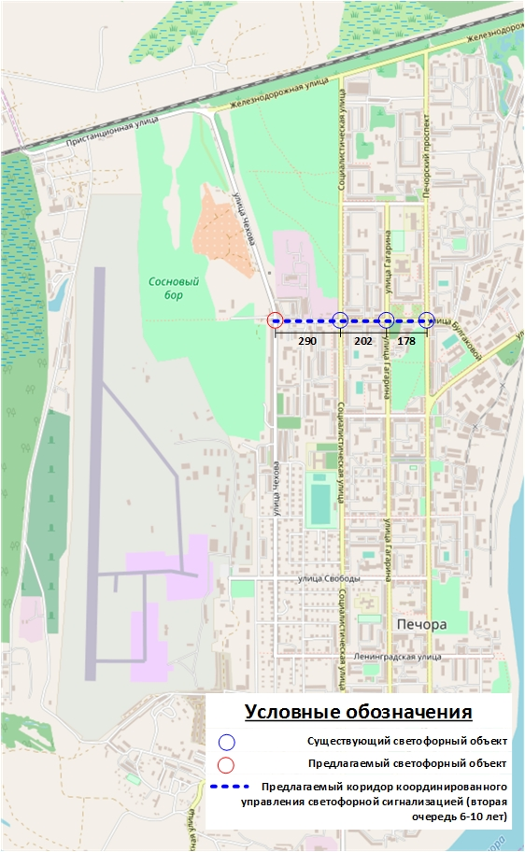
Рисунок 5.4.1 - Предлагаемые коридоры реализации координированного управления светофорной сигнализацией

5.5 Организация или оптимизация системы мониторинга дорожного движения, установке детекторов транспорта, организации сбора и хранения документации по организации дорожного движения

Согласно Федеральному закону от 29.12.2017 №443 «Об организации дорожного движения в РФ» мониторинг дорожного движения осуществляется федеральным органом исполнительной власти, осуществляющим функции по оказанию государственных услуг и управлению государственным имуществом в сфере дорожного хозяйства, уполномоченными органами исполнительной власти субъекта Российской Федерации или органами местного самоуправления, организациями, уполномоченными в области организации дорожного движения.
К основным параметрам дорожного движения относятся:
1) параметры, характеризующие дорожное движение (интенсивность дорожного движения, состав транспортных средств, средняя скорость движения транспортных средств, среднее количество транспортных средств в движении, приходящееся на один километр полосы движения (плотность движения), пропускная способность дороги);
2) параметры эффективности организации дорожного движения, характеризующие потерю времени (задержку) в движении транспортных средств и (или) пешеходов.
Порядок определения основных параметров дорожного движения при организации дорожного движения, порядок ведения их учета устанавливаются Правительством Российской Федерации - приказом Министерства транспорта РФ от 26.12.2018 г. №479 «Об утверждении методических рекомендаций по разработке и реализации мероприятий по организации дорожного движения в части расчета значений основных параметров дорожного движения».
Мониторинг дорожного движения осуществляется в целях формирования и реализации государственной политики в области организации дорожного движения, оценки деятельности федеральных органов исполнительной власти, органов исполнительной власти субъектов Российской Федерации и органов местного самоуправления по организации дорожного движения, а также в целях обоснования выбора мероприятий по организации дорожного движения, формирования комплекса мероприятий, направленных на обеспечение эффективности организации дорожного движения.
Согласно ОДМ 218.2.032-2013 «Методические рекомендации по учету движения транспортных средств на автомобильных дорогах» рекомендуется проводить автоматизированный учет движения ТС, с целью получения объективных данных об интенсивности и составе движения транспортных потоков, проходящих по автомобильным дорогам общего пользования.
Пункты учета рекомендуется располагать на участках автомобильных дорог на подходах к крупным городам, административным центрам, грузо- и пассажирообразующим комплексам, в зонах пересечений и примыканий, а также на участках, запрещающих обгоны, остановки транспортных средств и другие пересечения по полосам движения.
Количество и расположение пунктов учета движения вдоль автомобильной дороги определяются требованиями контроля за интенсивностью движения на таких участках дорог, как мосты, туннели, путепроводы, а также наличием участков дорог, на которых имеется значительный перепад интенсивности движения.
Пункты учета движения не рекомендуется располагать на участках автомобильных дорог в зоне объектов дорожного сервиса, а также элементов обустройства автомобильных дорог, таких как автобусные остановки, площадки отдыха, пешеходные переходы, перед светофорными объектами и т.д.
Приборы учета движения состоят из детекторов транспортных средств, регистрирующей аппаратуры, накопителей информации и оборудования передачи данных.
Приборы учета движения обеспечивают:
- хранение записанной информации о прохождении транспортных средств через контролируемый участок автомобильной дороги в течение не менее 1000 ч при интенсивности дорожного движения не менее 100 тыс. авт./сут в одном направлении;
- сжатие (архивирование) передаваемых данных и команд для оптимизации времени передачи и обработки информации;
- локальный съем информации контактным и бесконтактным способами с получением данных учета по телефону, радиоканалу или через интернет.
Органы управления дорожным хозяйством осуществляют регулярный сбор и обработку первичных данных с действующих пунктов учета движения. Сбор и обработка данных, получаемых с пунктов учета движения, выполняются с помощью прикладного специализированного программного обеспечения. В процессе обработки устанавливаются различные характеристики интенсивностей движения, в том числе, суточная и среднегодовая суточная интенсивности движения, а также состав движения, максимальные часовые и максимальные суточные интенсивности движения за отчетный период. Результаты ежемесячной обработки данных учета движения оформляются в табличном или графическом виде с указанием числа полос движения на данном пункте учета.
Основным критерием для оценки достоверности данных является изменение суточной интенсивности движения на ±50% по сравнению со среднестатистическими значениями этих величин за последние три года на данном пункте учета движения, а также увеличение количества неопознанных транспортных средств выше 10% от их общего потока. Анализируются причины колебаний суточной интенсивности движения. В случае если эти изменения вызваны неисправностью технических средств, то проводятся ремонтные работы.
Органы управления дорожным хозяйством хранят электронную базу первичных данных учета интенсивности и состава движения не менее пяти лет.
После проверки данных учета движения вычислительный центр каждый квартал проводит их обработку, а также итоговую обработку за год с определением среднегодовой суточной интенсивности и состава движения на каждом участке автомобильных дорог общего пользования федерального значения, оборудованных пунктами учета. Не позднее 30 апреля каждого года вычислительный центр представляет информацию о размерах движения за предыдущий год руководству Росавтодора, а также заинтересованным управлениям. Реализация мероприятий по установке автоматизированных систем учета движения рекомендуется при наличии должного уровня финансирования.
На территории МО МР «Печора» рекомендуется установить автоматизированные приборы учета движения с возможностью распознавания гос. номеров, типов транспортных средств и т.д., для определения количества и состава транспортного потока с целью идентификации транзитных ТС. Такие детекторы рекомендуется установить на следующих участках, в следующие сроки:
Данным проектом предлагается организовать систему мониторинга дорожного движения на улично-дорожной сети МО МР «Печора» (таблица 5.5.1).

Таблица 5.5.1 - Система мониторинга дорожного движения на улично-дорожной сети МО МР «Печора»
Виды мониторинга | Периодичность мониторинга | Примечание
Обследование интенсивности движения транспорта на отдельных узлах | Мониторинг на улицах и перекрестках, в отношении которых разрабатывается проектная документация. Обследование проводится в период проектирования объекта | Выполняется проектной организацией. Срок актуальности обследований 2–3 года
Обследование интенсивности движения пешеходов на отдельных узлах | Мониторинг на улицах и перекрестках, в отношении которых разрабатывается проектная документация. Обследование проводится в период проектирования объекта | Выполняется проектной организацией. Срок актуальности обследований 2–3 года
Сплошные обследования транспортных потоков на основных узлах городского и сельских поселений | Мониторинг проводится 1 раз в 5 лет на стадии разработки Комплексной схемы организации дорожного движения и на стадии ее корректировки | Выполняется проектной организацией. Срок актуальности обследований 2–3 года
Сплошные обследования пешеходов потоков на основных узлах муниципального района | Мониторинг проводится 1 раз в 5 лет на стадии разработки Комплексной схемы организации дорожного движения и на стадии ее корректировки | Выполняется проектной организацией. Срок актуальности обследований 2–3 года
Суточные обследования интенсивности движения на основных узлах | Мониторинг проводится 1 раз в 5 лет на стадии разработки Комплексной схемы организации дорожного движения и на стадии ее корректировки. | Выполняется проектной организацией. Срок актуальности обследований 2–3 года
Опросные обследования участников движения | Мониторинг проводится 1 раз в 5 лет на стадии разработки Комплексной схемы организации дорожного движения и на стадии ее корректировки | Выполняется проектной организацией. Срок актуальности обследований 2–3 года
Обследование скорости движения транспортных потоков | Мониторинг проводится 1 раз в 5 лет на стадии разработки Комплексной схемы организации дорожного движения и на стадии ее корректировки. | Выполняется проектной организацией. Срок актуальности обследований 2–3 года
Обследование пассажиропотоков на сети массового транспорта | Мониторинг проводится 1 раз в 5 лет на стадии разработки Комплексной схемы организации дорожного движения и на стадии ее корректировки. Мониторинг может проводится в рамках разработки новой схемы маршрутной сети муниципальное района | Выполняется проектной организацией. Срок актуальности обследований 2–3 года
Обследование транзитного движения транспорта через муниципальный район | Мониторинг проводится 1 раз в 5 лет на стадии разработки Комплексной схемы организации дорожного движения и на стадии ее корректировки. | Выполняется проектной организацией. Срок актуальности обследований 2–3 года

Подобная система позволит своевременно выявлять проблемы на улично-дорожной сети МО МР «Печора», а также качественно и эффективно разрабатывать проектную документацию в отношении проблемных объектов. Сбор исходных данных может производиться как в ручном виде, так и в автоматическом режиме. Ручной режим требует участия учетчика в процессе мониторинга. Автоматический режим обследований требует установки датчиков, учитывающих интенсивность движения транспорта и пешеходов, а также пассажиропотоков. Подобные датчики требуют установки на основные перекрестки в муниципальном образование, а также на все двери автобусов работающих в режиме маршрутных транспортных средств.

5.5.1 Детекторы транспортного потока

Главная цель детекторов автотранспорта - определение МАКРОСКОПИЧЕСКИХ параметров (МП) транспортного потока и фиксации событий, связанных с безопасностью дорожного движения, кроме фиксации индивидуальных нарушений ПДД., а также определение параметров ТП в реальном времени (фиксация интенсивности движения) для задачи МГР (местное гибкое управление светофорными объектами). Наличие необходимости этого вида данных зависит от алгоритмов МГР, заложенных в конкретный дорожный контроллер.
Задачи, решаемые детекторами автотранспорта:
- Сбор данных о текущем трафике для центра управления дорожным движением (ЦУДД). Данные снимаются не только вблизи перекрестков, но и на перегонах между перекрестками, на магистралях, на критических объектах (туннели, эстакады, переезды).
- Временное обследование перекрестков или магистралей. Для получения типовых профилей трафика на исследуемых участках дорожно-транспортной сети. Полученные данные используются для программирования оффлайновых дорожных контроллеров и для планирования.
- Обнаружение событий. Определение критичных событий, таких как «проезд по встречной», «затор», «внезапная остановка ТС», «ДТП». Для туннелей - «задымление», «пожар», «выпавший груз», «пешеход в туннеле» и некоторые другие.
Для сбора статистической информации об объемах внешних корреспонденций, а также составе транспортных потоков, в том числе для контроля движения большегрузного автотранспорта, целесообразно установить детекторы учета интенсивности.
Места размещения и их количество, тип, точное размещение детекторов транспорта должно быть определено в рамках проектных работ.

5.5.2 Документация по ОДД

В целях проектной реализации КСОДД и (или) корректировки отдельных ее предложений, либо в качестве самостоятельного документа без предварительной разработки КСОДД разрабатываются проекты организации дорожного движения (далее - ПОДД).
ПОДД разрабатывается для решения следующих задач:
- целостное отображение всех проектных решений в части установки ТСОДД;
- уточнение местоположений ТСОДД и геометрических параметров дороги, а также искусственных сооружений;
- проектирование ТСОДД в соответствии с требованиями нормативной базы, действующей в РФ;
- введения необходимых режимов дорожного движения в соответствии с категорией дороги, ее конструктивными элементами, искусственными сооружениями и другими факторами;
- своевременного информирования участников дорожного движения о дорожных условиях, расположении населенных пунктов, маршрутах проезда транзитных автомобилей через крупные населенные пункты;
- предотвращения дорожно-транспортных происшествий, связанных с изменением условий движения транспорта и пешеходов в местах производства работ;
- обеспечения пропускной способности участков дорог, на которых проводятся строительные работы, достаточной для пропуска движущихся по ним транспортных и пешеходных потоков;
- для обеспечения правильного использования водителями транспортных средств ширины проезжей части дороги.
ПОДД содержат информацию в текстовом и графическом формате, включающую:
- анализ существующей дорожно-транспортной ситуации;
- варианты проектирования;
- проектные решения для рекомендуемого варианта проектирования;
- расчет объемов строительно-монтажных работ;
- технико-экономические показатели проекта.
В состав ПОДД допускается включать иную информацию в зависимости от специфики разрабатываемого ПОДД, информацию, имеющуюся в составе документации по планировке территории или ранее разработанной документации по ОДД, а также результаты анализа существующей дорожно-транспортной ситуации.
В рамках реализации КСОДД на территории МО МР «Печора» предлагается разработка ПОДД (актуализация).

5.5.3 Принципы формирования и ведения баз данных, условия доступа к информации

Современные методики разработки ПОДД позволяют хранить информацию в виде базы данных или геоинформационной системе (ГИС).
Программные комплексы баз данных представляют собой набор программ для решения инженерно-технических и управленческих задач:
- Диагностика автомобильных дорог и мостовых сооружений – включает возможность формирования отчетных документов, построение линейных графиков ТЭС АД, автоматизированную оценку транспортно-эксплуатационного состояния, планирование ремонтных работ и др.
- Паспортизация и инвентаризация автомобильных дорог и мостов – автоматизированное формирование документов в соответствии с действующими нормативами и регламентами.
- Видеопаспортизация автомобильных дорог – сбор и хранение достоверной и оперативной видеоинформации о состоянии сети дорог, с возможностью дальнейшего определения по кадру геометрических параметров автодорог, визуальной оценки состояния проезжей части и обочин, определения наличия и видов дефектов, контроля качества выполненных работ по содержанию, строительству и ремонту, оценки дорожных условий при ДТП, согласования мест размещения объектов дорожного сервиса и многое другое.
- Разработка проектов организации дорожного движения.
- Учет дорожно-транспортных происшествий. С помощью специализированных программ прежде всего ведется архив ДТП, данные могут храниться в течении любого временного промежутка (1 год, 3-и года, 5-ть лет, 10-ть лет и т.п.).
- Управление состоянием сети подведомственных автомобильных дорог и искусственных сооружений.
Геоинформационные системы автомобильных дорог предназначены для учёта и паспортизации, управления эксплуатацией и сопровождения всего жизненного цикла автомобильных дорог. Системы применяются в органах управления дорожным хозяйством всех уровней (федеральном, территориальном, муниципальном), а также в подрядных организациях.
Главный принцип, лежащий в основе геоинформационной системы — представление точной, измеряемой модели автомобильных дорог и искусственных сооружений в глобальной системе координат и привязка всей остальной дорожной информации (данных диагностики, видеорядов, карточек и т.п.) к этой модели. ГИС решает важную задачу по точной адресации объектов на дороге: в глобальных координатах, точном проектном и эксплуатационном (относительно километровых столбов) километраже.
Модель дороги обновляется в оперативном режиме (диспетчер, осмотры кураторов, данные съёмок, диагностики и т.п.). Участки после капитального ремонта, реконструкции и нового строительства добавляются в систему по материалам исполнительной съёмки. Таким образом, ГИС предоставляет актуальную информацию о дорогах на любой момент времени.
Единая геоинфомационная система разрабатывается для аккумуляции, обновления и хранения больших объемов географической и тематической информации, их обработки и регламентированного предоставления пользователям для многоцелевого использования.
Разработка системы позволит:
- Привести пространственные данные к единой координатной основе, т.е использовать единые системы координат, а также единые требования и классификаторы;
- Автоматизировать процессы, связанные с использованием пространственных данных органами государственной власти при осуществлении своих полномочий в целях обеспечения экономического и социального развития региона;
- Повысить инвестиционный характер и привлекательность региона, путем информационной поддержи перспективных проектов развития региона;
- Сократить расходования бюджетных средств за счёт многократного использования пространственных данных, увеличение оперативности и достоверности получения сведений;
- Структурирование информации по пространственному признаку позволяет оптимизировать и лучше контролировать логистику, снизить непроизводственные издержки использования транспорта.
Сравнение систем хранения информации об объектах УДС представлено в таблице 5.5.3.1

Таблица 5.5.3.1– Преимущества и недостатки
База данных |  | ГИС
Принцип работы
Представление в объективной форме совокупность самостоятельных материалов (статей, расчётов, нормативных актов, систематизированных таким образом, чтобы эти материалы могли быть найдены и обработаны с помощью электронной вычислительной машины (ЭВМ). | Сбор, хранение, анализ и графическая визуализация пространственных (географических) данных и связанная с ними информация о необходимых объектах.
Преимущества
1.Непротиворечивость данных;  2.Совместное использование данных;  3.Поддержка целостности данных;  4.Повышенная безопасность;  5. Возможность пакетного редактирования объектов  6. Изменяемый способ отображения объектов (цвета, типы линий, символы).  7. Условное обозначение объектов на чертежах. |  | 1.Возможность варьирования объектным составом карты (то, что выводится на экран);  2.Возможность получить БД в режиме реального времени через карту;  3.Изменяемый способ отображения объектов (цвета, типы линий, символы);  4.Возможность внесения любого количества информации на карту;  5. Визуализация данных;  6. Присвоение сверхточных геоданных к каждому объекту сети;  7. Возможность конвертации данных между любыми ГИС-системами;  8. Возможность соединения данных с различных подложек, выполненных в различных системах координат (топосъемка, исполнительная документация);  9. Работа над объектами на любом устройстве при наличии сети Интернет.
База данных |  |  | ГИС
Недостатки
1. Необходимость установки специализированного ПО на компьютеры организации;  2. Низкая визуализация объектов. |  | 1.Большая зависимость работы ГИС от исходных географических данных;  2.Зависимость конечного результата от точности и четкости данных
В рамках краткосрочного периода реализации КСОДД предлагается первостепенно осуществить разработку ПОДД на основе базы данных или на основе ГИС на всей территории МО МР «Печора».

5.6 Совершенствование системы информационного обеспечения участников дорожного движения

Для совершенствования системы информационного обеспечения участников дорожного движения существует ряд методов.
Маршрутное ориентирование - это определенная система передачи информации участникам дорожного движения об их нахождении и направлении движения по выбранному маршруту при помощи дорожных знаков индивидуального проектирования в сочетании с дорожной разметкой.
Схемы маршрутного ориентирования предназначены для своевременного определения участниками дорожного движения своего местонахождения и направления движения по выбранному маршруту.
К знакам маршрутного ориентирования (ЗМО) относятся информационные щиты, указатели, таблички, схемы.
Обязательным элементом системы маршрутного ориентирования в муниципальном районе является информация - читаемое обозначение каждой улицы, проезда, переулка и номеров домов.
Рекомендуется следующий порядок распределения по УДС относительно информационного объекта источников информации различного уровня:
1) Источник информации 4-го уровня (адресный – наименование улиц или информационных объектов) следует размещать непосредственно у объекта – исполнительная информация и на последнем перекрестке на маршруте движения к объекту, где происходит изменение маршрута, - предварительная информация. Если при движении к информационному объекту маршрут не меняется или меняется на значительном расстоянии от объекта (в условиях - более 5 кварталов), то предварительной информацией обеспечиваются только объекты (если зоной проектирования СИО является муниципальное образование) или районного (если зона - район) значения. И в этом случае предварительную информацию необходимо размещать на перекрестке, где происходит изменение маршрута. Для объектов с очень мощной притягательной способностью (например, центр, центральный рынок, центральный стадион) возможно применение и повторной предварительной информации. Ее можно размещать по маршруту движения к объекту с интервалом в 3-5 кварталов. Пример ЗМО 4-го уровня представлен на рисунке 5.6.1

Рисунок 5.6.1 - Пример ЗМО 4-го уровня.
2) Источники информации 3-го уровня (магистральные) – предварительная информация о направлении движения к магистральной УДС – следует размещать на местной УДС – по маршруту движения от информационного объекта к ближайшей магистральной улице. Источники информации целесообразно устанавливать перед всеми перекрестками, где необходимо выполнить поворот на другую улицу или где осуществляется переключение маршрута с главной дороги на второстепенную; на магистральной УДС – перед всеми перекрестками, на которых имеется пересечение или разветвление общемуниципальное образование маршрутов движения.
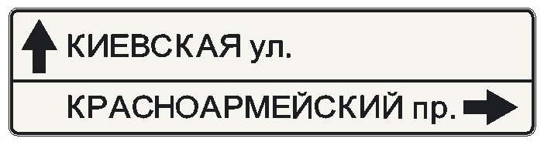
Рисунок 5.6.2 - Пример ЗМО 3-го уровня
3) Источник информации 2-го уровня (зональные) целесообразно размещать вдоль основного маршрута движения к данной зоне и в местах примыкания к этому маршруту других маршрутов движения по УДС.

Рисунок 5.6.3 - Пример ЗМО 2-го уровня.
4) Источники информации 1-го уровня (межрегиональные), информирует водителей ТС о направлениях движения к внемуниципальным образованиям объектам (например, к другим дорогам), должны выводить их, начиная с магистральных улиц районного значения, на маршруты движения к информационным объектам. Источники информации устанавливают на тех магистральных улицах районного значения, которые либо пересекают (примыкают), либо проходят параллельно (в непосредственном соседстве) магистральной улице общемуниципальное образование значения, представляющей собой прямой выход из муниципального образования в направлении к информационному объекту. Общее правило установки источников информации перед перекрестками, где происходит изменение маршрута движения, и здесь остается в силе. Возможно применение повторной информации 1-го уровня для подтверждения нахождения на нужном маршруте. Повторную информацию следует размещать на крупных транспортных узлах-развязках в разных уровнях, площадях. Пример ЗМО 1-го уровня представлен на рисунке 5.6.4.
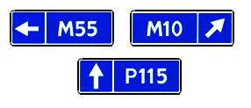
Рисунок 5.6.4 - Пример ЗМО 1-го уровня.
В период до 2038 г. предусмотрена дислокация дополнительных ЗМО 4-го и 3-го уровней, на УДС перспективного микрорайона. Данная дислокация должна быть разработана в рамках ПОДД, при проектировании перспективной УДС.

5.7 Применение реверсивного движения

Реверсивное регулирование является одним из видов пополосного регулирования дорожного движения. Благодаря реверсивному регулированию можно значительно повысить пропускную способность автомобильной дороги в требуемом направлении (например, в периоды пиковой нагрузки на УДС).
Необходимость введения полос реверсивного движения возникает только при регулярно присутствующей ярко-выраженной неравномерности движения по направлениям («маятниковые потоки»). Ярко-выраженная неравномерность формируется, как правило, в пиковые периоды на подходах к городским и сельским поселениям (пики рекреационных корреспонденций: «муниципальное образование» в предвыходные и выходные дни, как правило, летнего времени), на магистральной УДС, обеспечивающей транспортную связь селитебных районов с районами деловой активности (например: «спальный район – центральная планировочная зона»).
Условиями (признаками) необходимости применения реверсивного движения являются:
- превышение интенсивности движения транспортного потока какого-либо направления по сравнению со встречным направлением более чем на 500 ед. в час;
- указанная неравномерность носит постоянный характер, проявляясь в течение суток или дней недели;
- интенсивность движения в пиковые периоды составляет более 500 ед. в час на каждую полосу в наиболее загруженном направлении;
- обязательным условием организации полос реверсивного движения является наличие 3 и более полос на проезжей части, используемых для движения в обоих направлениях.
Согласно ПДД реверсивное движение реализуется с помощью:
1. ТСОДД (дорожные знаки 5.8-5.10), а также дорожным знаком 5.15.7 в управляемом варианте исполнения;
2. Горизонтальной дорожной разметкой (1.9).
Динамическое управление реверсивным движением (выбор направления реализации и периодичность) осуществляется с помощью светофорных объектов типов Т4 и Т4Ж, устанавливаемых над полосами реверсивного участка дороги.
Недостатки системы состоят в следующем:
В случае реализации переменного реверсивного движения на трехполосной дороге (2+1 полоса движения) возникают трудности с организацией остановок и стоянок ТС, а также с реализацией маневра левого поворота в транспортных узлах, остановочные пункты ОТ должны быть оборудованы заездными карманами;
При смене направления движения по реверсивной полосе необходима организация переходного периода, в течение которого реверсивная полоса должна быть закрыта для движения с обоих направлениях;
В конечных пунктах реверсивных полос зачастую возникают проблемы регулирования движения, связанные с организацией выезда с реверсивной полосы;
При попеременном реверсивном движении увеличивается вероятность возникновения ДТП, а также тяжесть их последствий, обусловленная «встречными столкновениями ТС».
Применение реверсивного движения в МО МР «Печора» нецелесообразно, приведет к уменьшению уровня безопасности на дороге и еще большим заторам на отдельных участках дорожного движения.

5.8 Организация движения маршрутных транспортных средств, включая обеспечение приоритетных условий их движения

В МО МР «Печора» применяется комбинированный режим движения маршрутного транспорта, доказывающий свою эффективность. Такой режим движения предполагает рациональное использование подвижного состава и труда водителей, снижение затрат времени пассажирами на перевозки и предусматривает изменения в расписании движения маршрутных транспортных средств в зависимости от дня недели (рабочие или выходные) и в различные периоды суток.
В связи с неравномерным распределением населения по территории и невысокой численностью населения в МО МР «Печора», а также отсутствием повышенной интенсивности движения транспортных средств на дорогах, по которым проходят маршруты общественного транспорта, организация приоритета проезда ОТ не требуется.
Перечень мероприятий по оптимизации системы пассажирских перевозок на территории МО МР «Печора» в рамках КСОДД представлен в таблице 5.8.1

Таблица 5.8.1 – Перечень мероприятий по оптимизации системы пассажирских перевозок на территории МО МР «Печора» в рамках КСОДД.
№  п/п | Наименование мероприятия | Срок реализации
1. | Обустройство и реконструкция остановок общественного транспорта в соответствие со стандартами РФ | 2020-2021
2. | Разработка Проекта оптимизации общественного транспорта МО МР «Печора» | 2020-2021
3. | Реализация мероприятий по созданию без барьерной среды для лиц с ограниченными физическими возможностями на существующих остановочных пунктах | 2021-2024

При анализе данных, полученных при проведении натурных обследований, было выявлено, что ряд остановочных пунктов на территории района не отвечают нормам ОСТ 218.1.002-2003.
Необходимо обустроить остановочные павильоны общественного транспорта в соответствии с нормативами, в части:
1. Остановочная площадка и посадочная площадка:
- устройство, а/б покрытия 42 м² (д=13, ш=3, 4 м²-под павильон);
2. Площадка ожидания (вне населенного пункта):
- устройство, а/б покрытия 13 м²;
3. Заездной «карман»:
- устройство, а/б покрытия - 165 м²*2стороны=330 м²;
- установка бордюрного камня 90 м*2 стороны;
4. Боковая разделительная полоса шириной ширина 0,75 м (для дорог I - III категорий);
5.Тротуары и пешеходные дорожки:
- устройство, а/б покрытия ~ 75 м² (Ш-1.5 м, д-50м);
- установка бордюрного камня ~ 103 м*2 стороны;
6. Пешеходный переход:
- нанесение разметки 24 м²;
- установка 2 знаков 5.19.1 и 2 знаков 5.19.2 всего 4 шт.;
7. Автопавильон (1 шт.);
8. Скамьи (2 шт.);
9. Урны для мусора (2 шт.);
10.Технические средства организации дорожного движения (дорожные знаки (4 знака 5.16), разметка (1.1-40 м, 1.11-140 м), ограждения);
11. Освещение (при расстоянии до места возможного подключения к распределительным сетям не более 500 м).
При реконструкции, в зависимости от расположения остановочного комплекса, обустройство следует выполнять в соответствии со схемой, приведенной на рисунке 5.8.1
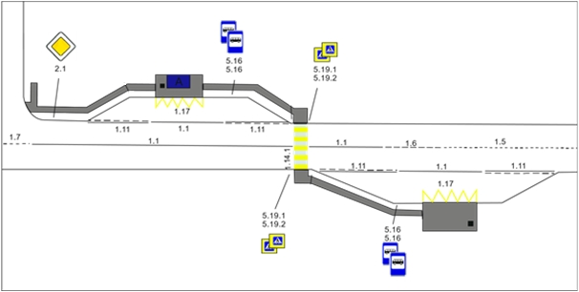
Рис. 5.8.1 – Размещение остановочного объекта - вариант №1

В рамках разработки КСОДД не предлагается изменять существующие пути следования общественного транспорта.
Так же, необходимо предусмотреть в бюджете достаточные средства на оплату услуг по регулярным перевозкам по регулируемым тарифам в соответствии с Приказом Минтранса России от 30.05.2019 N 158 "Об утверждении Порядка определения начальной (максимальной) цены контракта, а также цены контракта, заключаемого с единственным поставщиком (подрядчиком, исполнителем), при осуществлении закупок в сфере регулярных перевозок пассажиров и багажа автомобильным транспортом и городским наземным электрическим транспортом".
При анализе данных, полученных при проведении натурных обследований, была выявлена недостаточная оснащенность остановочных пунктов общественного транспорта в пределах 30%.
На период до 2038 года следует провести реконструктивные мероприятия по оборудованию остановочных пунктов (ОП) недостающими заездными карманами, знаками, автобусными павильонами, освещением.

5.9 Организация пропуска транзитных транспортных потоков

При разработке маршрутов движения транзитного автотранспорта учитывались следующие принципы:
- топология и геометрические параметры УДС;
- максимально-удаленное прохождение трассы транзитного движения от ядра застройки и спальных кварталов;
- сложившиеся существующие маршруты движения автотранспорта;
- наличие обхода населенных пунктов;
- схема движения грузового автотранспорта.
Проектом КСОДД мероприятия по организации движения транзитного транспорта не предусмотрены, так как существующая организация оптимальна.

5.10 Организация пропуска грузовых транспортных средств, включая предложения по организации движения транспортных средств, осуществляющих перевозку опасных, крупногабаритных и тяжеловесных грузов, а также по допустимым весогабаритным параметрам таких средств
Определяющее значение при формировании маршрутов движения грузового автотранспорта в МО МР «Печора» черте имеет расположение крупных объектов генерации и потребления грузов, к которым можно отнести:
- объекты внешнего транспорта;
- производственные предприятия;
- крупные объекты оптовой розничной торговли;
- объекты строительства;
- складские и терминальные объекты.
Для города Печора МО МР «Печора» необходимо предусмотреть введение грузового каркаса, расположенные вдали от жилых районов, территории образовательных учреждений и других зон, где движение грузовиков может помешать жителям. Это мероприятие не только разграничит пространство, в котором грузовой транспорт передвигается без нанесения ущерба жилым зонам, но и стимулирует перевозчиков грамотнее оптимизировать логистику. С введением грузового каркаса город становится комфортнее и чище. Инициатива внедряется с учетом многочисленных обращений населения «защитить их от негативных последствий транзита грузовых автомобилей через спальные районы». На тех улицах, где транзитный проезд грузовых автомобилей ограничен, будет установлен комплект дорожных знаков:
- знак 3.2 «Движение запрещено»;
- табличка 8.4.1 «Вид транспортного средства»;
- табличка 8.11 «Ограничение разрешенной максимальной массы» (с текстом «2,5 т»);
- табличка 8.3.1/8.3.2/8.3.3 «Направление действия».
Движение грузового транспорта для городских и сельских поселений МО МР «Печора» организованно оптимально, дополнительных мероприятий не требуется.
Система автоматизированного весогабаритного контроля.
Автомобильный весовой контроль анализирует вертикальные силы воздействия оси (группы осей) в движении на дорожное полотно. Также система весового контроля на дорогах определяет полную массу транспортного средства, скорость его движения и расстояния между осями. Функциональные возможности такого оборудования позволяют выполнять проверку автомобиля, движущегося с достаточно высокой скоростью. При этом дорожный весовой контроль никак не ограничивает проезд всех остальных транспортных средств, движущихся в общем потоке. Передача данных (результатов измерений) осуществляется посредством беспроводной связи или по оптоволоконному кабелю.
Система весового контроля на дорогах состоит из следующих элементов, представленных на рисунке 5.10.1.
Мероприятия по организации пунктов весового и габаритного контроля ТС должны проводится в соответствии с приказом Министерства транспорта РФ №119 от 29 марта 2018 г. «Об утверждении порядка осуществления весового и габаритного контроля ТС, в том числе порядка организации пунктов весового и габаритного контроля ТС» и рекомендуются к установке на въезде в городские поселения МО МР «Печора».
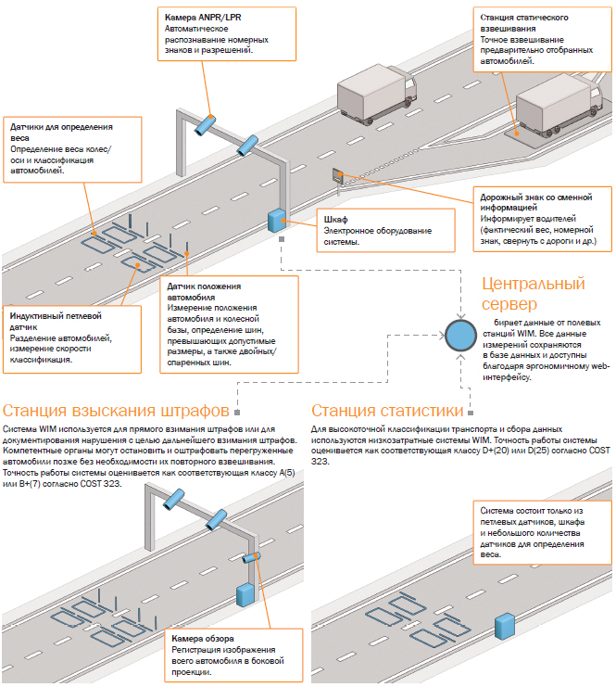
Рисунок 5.10.1 – Система весового контроля на дорогах

5.11 Введению временных ограничений или прекращения движения транспортных средств

Ограничение доступа транспортных средств на определенные территории связано с формированием пространства для пешеходного движения, а также с ограничением доступа определенных видов транспорта, в первую очередь грузового транспорта, на участки улично-дорожной сети.
Рассмотрим вопрос организации пешеходного движения. В целом архитектурно-ландшафтная среда пешеходной улицы резко отличается от обычной. Возможность спокойно пройтись, осмотреть витрины магазинов, отдохнуть придает улице определенный колорит и предъявляет особые требования к ее благоустройству и оборудованию. «Неспешное» восприятие предусматривает последовательность зрительных впечатлений, чему способствуют элементы, как бы соразмерные человеку, – своего рода переходные звенья к «большой» архитектуре.
Особенность пешеходных улиц и площадей — использование специального декоративного покрытия. Материал таких покрытий весьма разнообразен: кирпич, цветной и фактурный бетон, природный камень, брусчатка, плитки. То же можно сказать и о рисунке мощения: прямоугольные решетки, круги, полосы, волны, «пчелиные соты» и т.д. Между элементами покрытия, как правило, остаются зазоры-швы для того, чтобы обеспечить нормальную фильтрацию влаги и увлажнение почвы, необходимые насаждениям.
В связи с тем, что в генеральном плане МО МР «Печора» не предусмотрены мероприятия по организации пешеходных зон, предложения по ограничению доступа транспортных средств на определенные территории для формирования пространства пешеходного движения в настоящей Схеме не предусмотрены.
Движение грузового транспорта по территории населенных пунктов необходимо регулировать по определенным улицам, обеспечивающих требования по продольным и поперечным параметрам, прочности конструкции дорожной одежды и безопасности для пешеходов.
Движение грузовых транспортных средств по территории МО МР «Печора» организованно оптимально.

5.12 Скоростной режим движения транспортных средств на отдельных участках дорог или в различных зонах
Наличие интенсивных транспортных потоков обуславливает необходимость первоочередных мероприятий по повышению безопасности движения транспорта и пешеходов.
На участках улично-дорожной сети, не входящих в системы опорных и зональных магистралей, возможна и желательна организация зон спокойного движения.
Концепция успокоения движения (traffic calming) получила распространение в мировой практике в последнее десятилетие. Зоны спокойного движения создаются на участках УДС, не предназначенных для пропуска транзитных транспортных потоков, где отсутствует интенсивное движение транспорта. В этих зонах обеспечиваются улучшенные условия движения пешеходов, что позволяет считать их «улицами для людей» в противовес опорным и зональным магистралям, по своим функциональным характеристикам являющимися «дорогами для транспорта».
Для обеспечения спокойного движения применяется целый ряд мер, включающий:
- запрещение движения транспорта и создание пешеходных зон,
- ограничение скорости движения транспорта путем установки дорожных знаков,
- реализацию специальных планировочных мероприятий, направленных на снижение скорости транспортных потоков, таких как организация кругового движения на перекрестках, искусственные неровности проезжей части, выступы тротуаров, вынуждающие транспорт менять траекторию движения и др.
Необходимо подчеркнуть, что в пределах зон спокойного движения перемещение транспорта не обязательно запрещается полностью, как правило, оно только ограничивается. Функциональное использование улиц в пределах этих зон может быть разнообразным:
- только для пешеходов,
- для пешеходов и общественного транспорта (в том числе экскурсионных автобусов),
- для пешеходов и проезда транспорта к объектам в пределах зоны,
- для пешеходов, проезда транспорта к объектам в пределах зоны и парковки.
Обеспечение спокойного движения повышает безопасность движения транспорта и пешеходов. В пределах зон спокойного движения, как правило, не используются средства светофорного регулирования.
Применение специальных приемов архитектурно-планировочного выделения и оформления зон спокойного движения улучшает их эстетическое восприятие, что делает зоны спокойного движения центрами притяжения пешеходных потоков, повышает их инвестиционную привлекательность, ведет к росту стоимости недвижимости, расположенной в их пределах. Дополнительные мероприятия по организации ограничения скоростного режима МО МР «Печора» не требуются.

5.13 Развитию парковочного пространства (в том числе за пределами дорог)

Анализ парковочных мест на территории МО МР «Печора» показывает, что улично-дорожная сеть для нужд постоянного хранения автомобилей в устройстве дополнительных автостоянок практически не нуждается, так как на территории МО МР «Печора» преобладает частная застройка, и хранение автомобилей осуществляется на приусадебных участках.
В настоящее время в центральных частях населенных пунктов МО МР «Печора» количество парковочных мест у социально значимых объектов (административные здания, магазины, больницы и т.п.) соответствует существующему количеству автотранспортных средств, что не вызывает необходимости жителей оставлять автомобили на обочинах вдоль проезжей части.
Однако, в перспективный период в центральных частях МО МР «Печора» с увеличением уровня автомобилизации и количества автотранспортных средств возникнет ситуация не хватки парковочных мест в районе тяготения социально значимых объектов. В этой ситуации личный автомобильный транспорт автовладельцы будут оставлять на обочинах вдоль проезжей части, тем самым сужая проезжую часть и уменьшая пропускную способность улично-дорожной сети.
Так же проектом предлагаются устройство парковочного пространства при строительстве новых объектов притяжения жителей МО МР «Печора».
Для обеспечения беспрепятственного движения НГПТ, уменьшения задержек в его движении, а также для полноценного функционирования «грузового каркаса» на основных магистральных улицах города предлагается ввести режим ограничения остановки и стоянки, дополняемые знаками 3.27 (остановка запрещена) и 8.24 (работает эвакуатор)
На всех улицах, оборудованных выделенными парковочными карманами, необходима установка знаков 6.4 (парковочное место) и 8.6.1 – 8.6.9 (способы постановки транспортного средства на стоянку).
Дополнительных мер по ограничению стоянки и остановки транспортных средств в МО МР «Печора» не требуется.

5.14 Организация одностороннего движения транспортных средств на дорогах или их участках
Организация одностороннего движения транспортных средств на автомобильных дорогах и их участках обычно проводится в регионах с хорошо развитой транспортной системой для повышения пропускной способности улиц и магистралей, что по большей части актуально для крупного МО МР «Печора» с высокой плотностью улично-дорожной сети и высокой загруженностью автодорог.
Организация одностороннего движения является одним из способов повышения безопасности дорожного движения и повышения эффективности функционирования сети. Учитывая то, что данное организационно- техническое мероприятие показало себя с положительной стороны, его все в большей степени используют в нашей стране и за рубежом.
К основным преимуществам организации одностороннего движения необходимо отнести:
- увеличение пропускной способности улицы и перекрестков;
- увеличение скорости сообщения по улице;
- уменьшение количества конфликтных точек на перекрестках;
- исключение конфликта встречных потоков транспорта, тяжесть столкновения от которых наиболее серьезная;
- исключение ослепления водителей фарами встречных потоков;
- менее опасное маневрирование транспорта на стоянке вдоль улицы с односторонним движением;
- улучшение условий для координированного управления дорожным движением;
- снижение уровня аварийности.
Таким образом, преимущества одностороннего движения очевидны, однако имеются и недостатки. К ним необходимо отнести следующее:
- увеличение перепробега транспорта, особенно обслуживающего данный район;
- ухудшение пешеходной доступности остановок общественного транспорта.
Учитывая существующую низкую загруженность автомобильным транспортом улично-дорожной сети и перспективную нагрузку, не превышающую нормативные значения, введение режимов одностороннего движения не приведёт к существенным изменениям в транспортной загрузке улично-дорожной сети. При этом возникнут дополнительные сложности транспортного движения, связанные с перепробегом транспортных средств.
Анализ результатов натурных обследований позволяет сделать вывод о том, что в МО МР «Печора» в целом, в связи со средней интенсивностью движения и не высокой степенью развитости транспортной системы, отсутствует проблема с образованием регулярных пульсирующих заторов транспортных потоков. На период разработки КСОДД для МО МР «Печора» нет необходимости ввода одностороннего движения:

5.15 Перечень пересечений, примыканий и участков дорог, требующих введения светофорного регулирования

Светофоры предназначены для поочередного пропуска участников движения через определенный участок улично-дорожной сети, а также для обозначения опасных участков дорог. В зависимости от условий светофоры применяются для управления движением в определенных направлениях или по отдельным полосам данного направления:
- в местах, где встречаются конфликтующие транспортные, а также транспортные и пешеходные потоки (перекрестки, пешеходные переходы);
- по полосам, где направление движения может меняться на противоположное;
- на железнодорожных переездах, разводных мостах, причалах, паромах, переправах;
- при выездах автомобилей спецслужб на дороги с интенсивным движением;
- для управления движением маршрутных транспортных средств.
В п.7.2 ГОСТ Р 52289-2004 Технические средства организации дорожного движения. Правила применения дорожных знаков, разметки, светофоров, дорожных ограждений и направляющих устройств прописаны условия применения светофоров, для устройства светофора на перекрёстке необходимо выполнение хотя бы одного условия.
Условие 1. Интенсивность движения транспортных средств пересекающихся направлений в течении каждого из любых 8 ч рабочего дня недели не менее значений, указанных в таблице 5.15.1

Таблица 5.15.1 - Интенсивность движения транспортных потоков пересекающихся направлений
Число полос движения в одном направлении |  | Интенсивность движения транспортных средств, ед./ч
Главная дорога | Второстепенная дорога | По главной дороге в двух направлениях | По второстепенной дороге в одном, наиболее загруженном, направлении
1 | 1 | 750  670  580  500  410  380 | 75  100  125  150  175  190
2 и более | 1 | 900  800  700  600  500  400 | 75  100  125  150  175  200
2 или более | 2 или более | 900  825  750  675  600  525  480 | 100  125  150  175  200  225  240

Условие 2. Интенсивность движения транспортных средств по дороге составляет не менее 600 ед./ч (для дорог с разделительной полосой - 1000 ед./ч) в обоих направлениях в течение каждого из 8 ч рабочего дня недели. Интенсивность движения пешеходов, пересекающих проезжую часть этой дороги в одном, наиболее загруженном, направлении в то же время составляет не менее 150 пеш/ч. В населенных пунктах с числом жителей менее 10000 чел. значения интенсивности движения транспортных средств и пешеходов по условиям 1 и 2 снижаются на 30% от указанных.
Условие 3. Значения интенсивности движения транспортных средств и пешеходов по условиям 1 и 2 одновременно составляют 80% или более от указанных.
Условие 4. На перекрестке совершено не менее трех дорожно-транспортных происшествий за последние 12 мес., которые могли быть предотвращены при наличии светофорной сигнализации. При этом условия 1 или 2 должны выполняться на 80% или более.
На территории МО МР «Печора» рекомендуется новое светофорное строительство:
- пересечение ул. Булгаковой – ул. Чехова.

5.16 Режимы работы светофорного регулирования

Светофорное регулирование выполняет ряд основных функций в организации дорожного движения:
- повышение безопасности;
- повышение пропускной способности отдельных направлений движения;
- перераспределение транспортных потоков.
Для обеспечения качественного светофорного регулирования необходимо разработать схему движения на пересечении, а также режим работы светофорного объекта.
Для светофорных объектов, вводимых в эксплуатацию и для проектируемых светофорных объектов также необходимо разработать схему и режим работы. Расчёт режима работы светофорных объектов выполняется в соответствии с ОДМ 218.2.020-2012.
Не планируются проводить режимы работы светофорного регулирования на территории МО МР «Печора».

5.17 Устранение помех движению и факторов опасности (конфликтных ситуаций), создаваемых существующими дорожными условиями

Основными помехами движения ТС и факторами опасности, созданными сложившимися дорожными условиями, относятся:
1. Выход пешеходов на проезжую часть в несанкционированном месте (вне зоны пешеходного перехода);
2. Несоблюдение условий обеспечения требуемого минимального расстояния видимости при проезде нерегулируемых пешеходных переходов и транспортных узлов, вызванное невыполнением требований по обеспечению необходимых параметров треугольника видимости ввиду:
а) планировочных и архитектурных ограничений в условиях сложившейся застройки,
б) наличием помех и препятствий (например, рекламных конструкций, зеленых насаждений) и т.д.;
в) наличием эпизодических помех на проезжей части (несанкционированная парковка ТС, особенно в зоне перекрестка);
3. Отсутствие оборудованных заездными карманами остановочных площадок ОТ;
4. Недостаточный уровень освещения проезжей части (включая зоны нерегулируемых пешеходных переходов);
5. Отсутствие ТСОДД, регламентирующих очередность и траектории проезда транспортных узлов;
6. Наличие значительного количество конфликтных точек при проезде перекрестков;
7. Нарушения требований содержания дорог (особенно в зимний период).

5.18 Организация движения пешеходов, включая размещение и обустройство пешеходных переходов, формирование пешеходных и жилых зон на территории муниципального образования муниципального района «Печора»
Отличительной особенностью УДС МО МР «Печора» является практически полное отсутствие пешеходных ограждений перильного типа, а также светофорных объектов типа Т.7.
В рамках этапа реализации мероприятий КСОДД, направленных на повышение комфортности и безопасности пешеходного движения предусмотрено:
• Обустройство перспективных пешеходных переходов светофорными объектами типа Т.7, либо динамическими дорожными знаками;
• Обустройство пешеходных ограждений перильного типа на подходах к транспортным узлам и на перегонах между пересечениями и примыканиями.
На территории МО МР «Печора» необходимо строительство:
гп. «Песчора»:
- улицы бульварного типа в южном продолжении ул. Пионерской до проектной Печорской набережной;
гп. «Путеец»:
- устройство тротуара по обеим сторонам вдоль ул. Парковая;
- устройство тротуара по обеим сторонам вдоль ул. Центральная;
- устройство тротуара по одной стороне вдоль ул. Путейская;

На территории МО МР «Печора» нет необходимости оборудовать пешеходные переходы:

5.19 Обеспечение благоприятных условий для движения инвалидов

По данным Федерального реестра инвалидов, численность инвалидов в Республики Коми в 2019 году составила 61 852 чел. – 7,5% от общей численности населения Республики. При этом следует понимать, что обеспечение доступности среды имеет смысл не только для группы инвалидов, но и для всех людей, чья мобильность ограничена по каким-либо причинам: пожилые люди, люди с временными травмами, беременные женщины, дети дошкольного возраста – всех маломобильных групп населения (МГН).
В основе понятия безбарьерной среды лежит концепция универсального (или инклюзивного) дизайна. Данный термин был введён в употребление архитектором Рональдом Р. Мэйсом, а первый проработанный концепт представлен в работе Сэлвина Голдсмита «Design for the Disabled». Универсальный дизайн – это инструментарий, направленный на производство объектов (среды, техники, товаров, услуг и пр.) с учётом потребностей как можно большего числа людей, независимо от их пола, возраста и других особенностей. Универсальный дизайн базируется на семи принципах:
- Равенство в использовании;
- Гибкость в использовании;
- Простота и интуитивность в использовании;
- Информативность;
- Толерантность к ошибкам;
- Малое физическое усилие;
- Размер и место для доступа и использования.
Концепция универсального дизайна в большей или меньшей степени отражена в нормативно-правовых документах, регламентирующих создание доступной среды в Российской Федерации:
- Конвенция ООН о правах инвалидов.
- Конституция РФ, Ст.7 п.2.
- Градостроительный кодекс РФ, Ст. 2.
- Федеральный закон от 24 ноября 1995 г. №181-ФЗ «О социальной защите инвалидов в Российской Федерации».
- Федеральный закон от 1 декабря 2014 г. №419-ФЗ «О внесении изменений в отдельные законодательные акты Российской Федерации по вопросам социальной защиты инвалидов в связи с ратификацией Конвенции о правах инвалидов».
- СП 59.13330.2016 «Доступность зданий и сооружений для маломобильных групп населения».
- СП 140.13330.2012 «Городская среда. Правила проектирования для маломобильных групп населения».
Объекты нового строительства должны быть приведены в соответствие нормативной базе ещё на этапе проектирования. Полноценная адаптация уже существующей среды под нужды маломобильных групп населения – крайне сложный процесс, требующий системного подхода и слаженной работы не только органов власти всех уровней, но и частного бизнеса.
Должна быть проведена работа по адаптации пешеходных путей движения на инвалидных колясках: занижение бордюрного камня на пешеходных переходах, строительство пандусов при перепаде высот. Следует ещё раз подчеркнуть, что данные мероприятия направлены на улучшение условий не только для группы инвалидов по опорно-двигательному аппарату, но и для всех членов общества, от людей с детскими колясками и пожилых людей вплоть до велосипедистов и людей с чемоданами.
По данным Индивидуального Предпринимателя Хомича Андрея Васильевича и Дмитрука Василия Михайловича, в течение последних 10 лет не закупались автобусы, приспособленные для использования маломобильной категории граждан. В будущем необходимо купить автобусы для этой категории. Помимо закупки автобусов, необходимо обеспечить соответствие высоты остановочных платформ и их доступность маломобильным группам. Кроме того, маршруты общественного транспорта должны быть обеспечены звуковым информированием об остановках.
Для удобства инвалидов по зрению уличная навигация должна быть дополнена контрастными знаками и тактильной плиткой.
При проектировании конкретных решений особое внимание следует уделить СП 59.13330.2016 «Доступность зданий и сооружений для маломобильных групп населения» и СП 140.13330.2012 «Городская среда. Правила проектирования для маломобильных групп населения», досконально описывающим параметры элементов доступной среды. С момента издания данных стандартов, силами муниципальных учреждений различных городов и активистами общественных объединений инвалидов в помощь проектировщикам были выпущены пособия, наглядно иллюстрирующие применение нормативной базы. Среди них следует отметить пособие «Азбука доступности среды жизнедеятельности» Министерства социальной защиты населения Свердловской области [] и книгу «Доступная среда и универсальный дизайн глазами инвалида» Елены Леонтьевой [], содержащую не только иллюстрированные примеры качественного обеспечения доступности и анализ частых ошибок, но и обоснование тех или иных требований к среде с точки зрения инвалида по опорно-двигательному аппарату. Кроме того, привлечение представителей маломобильных групп к прямому участию в решении вопросов доступности среды позволяет резко повысить качество проектных решений.
В ходе разработки настоящей КСОДД, на территории МО МР «Печора» были выделены возможные места притяжения инвалидов и других маломобильных групп населения, сведения о которых сведены в таблицу 5.19.1.

Таблица 5.19.1 – Перечень мероприятий по улучшению условий для инвалидов и других маломобильных групп населения на территории МО МР «Печора»
№ п/п | Наименование | Адрес | Мероприятия
1. | Почта России | г. Печора, Печорский проспект, д. 61 | Обустройство тротуаров и пешеходных дорожек тактильной плиткой согласно ОДМ 218.2.007-2011 и СП 59.13330.2012
2. | Почта России | г. Печора, Печорский проспект, д. 46 | Обустройство тротуаров и пешеходных дорожек тактильной плиткой согласно ОДМ 218.2.007-2011 и СП 59.13330.2012
3. | Администрация муниципального образования муниципального района Печора | г. Печора, ул. Ленинградская, д. 15 | Обустройство тротуаров и пешеходных дорожек тактильной плиткой согласно ОДМ 218.2.007-2011 и СП 59.13330.2012
4. | Отделение Сбербанка России | г. Печора, ул. Гагарина, 21 | Обустройство тротуаров и пешеходных дорожек тактильной плиткой согласно ОДМ 218.2.007-2011 и СП 59.13330.2012
5. | Отделение Сбербанка России | г. Печора, ул. Гагарина, 49 | Обустройство тротуаров и пешеходных дорожек тактильной плиткой согласно ОДМ 218.2.007-2011 и СП 59.13330.2012
7. | ГБУЗ РК «Печорская ЦРБ» | г. Печора, Печорский проспект, д. 16 | Обустройство тротуаров и пешеходных дорожек тактильной плиткой согласно ОДМ 218.2.007-2011 и СП 59.13330.2012
8. | Дом культуры речников | г. Печора, Печорский проспект, д. 33 | Обустройство тротуаров и пешеходных дорожек тактильной плиткой согласно ОДМ 218.2.007-2011 и СП 59.13330.2012
9. | Дворец культуры железнодорожников | г. Печора, Советская улица, д. 47 | Обустройство тротуаров и пешеходных дорожек тактильной плиткой согласно ОДМ 218.2.007-2011 и СП 59.13330.2012
10. | Государственные аптеки Республики Коми | г. Печора, Печорский проспект, д. 14 | Обустройство тротуаров и пешеходных дорожек тактильной плиткой согласно ОДМ 218.2.007-2011 и СП 59.13330.2012

При проектировании новых пешеходных дорожек и тротуаров следует учитывать обеспечение доступности использования их инвалидами и другими маломобильными группами населения.
Выполнение предлагаемых мероприятий позволит на территории МО МР «Печора» создать условия инвалидам (включая инвалидов, использующих кресла-коляски и собак-проводников) для беспрепятственного доступа к объектам социальной инфраструктуры (жилым, общественным и производственным зданиям, строениям и сооружениям, спортивным сооружениям, местам отдыха, культурно-зрелищным и другим учреждениям), а также для беспрепятственного средствами связи и информации (включая средства, обеспечивающие дублирование звуковыми сигналами световых сигналов светофоров и устройств, регулирующих движение пешеходов через транспортные коммуникации).
В долгосрочной перспективе весь муниципальный район должен быть доступен для маломобильных групп населения (Методические рекомендации по проектированию мероприятий по обеспечению доступа инвалидов к объектам дорожного хозяйства. Минтранс, Москва, 2015).

5.20 Обеспечению маршрутов движения детей к образовательным организациям

В качестве мер по обеспечению детской безопасности вблизи образовательных учреждений могут использоваться меры, перечисленные в документе «Десять стратегий обеспечения безопасности дорожного движения для детей», подготовленном Всемирной организацией здравоохранения []. Ниже перечислены те методы, которые уместно внедрять в российской практике:
- Снижение скорости транспорта до 30 км/ч:
Согласно исследованиям, большинство пешеходов выживает при наезде транспорта, движущегося со скоростью до 30 км/ч. Подобное ограничение целесообразно вводить на улицах с высокой концентрацией пешеходов, а также на внутриквартальных проездах, ведущих к образовательным учреждениям. В качестве методов снижения скорости необходимо использовать такие меры, как установку светофоров и камер фиксации нарушений, строительство круговых перекрёстков, создание искусственных неровностей на проезжих частях, намеренное искривление траектории движения транспорта в непосредственной близости от пешеходных переходов.
- Сокращение случаев управления транспортным средством в нетрезвом виде.
Обеспечение соблюдения законов в отношении управления транспортным средством в нетрезвом виде.
- Использование шлемов детьми на велосипедах.
Шлем – один из наиболее эффективных методов снижения риска получения травм головы при катании детей на велосипедах. Этот пункт обеспечивается принятием и исполнением стандартов производства детских шлемов, обеспечением их наличия и доступности, поддержкой общественных инициатив, направленных на просвещение родителей относительно использования шлемов детьми.
- Безопасность детей в транспортных средствах:
Контроль за исполнением законодательства в части перевозки детей в автомобилях в специализированных креслах.
- Улучшение возможности детей видеть дорожную ситуацию и быть видимыми:
Для того, чтобы повысить заметность детей используется ношение светлой и яркой одежды, использование светоотражательных элементов на одежде, рюкзаках, велосипедах, организация «пеших автобусов» (сопровождение детей по определённому маршруту взрослыми добровольцами), назначение дежурных регулировщиков в непосредственной близости от образовательных учреждений, использование габаритных огней транспортных средств в дневное время, отсутствие на улицах отвлекающих водителей деталей (заборы, камни, неправильно организованная парковка и т.д.), усиление уличного освещения.
- Улучшение дорожной инфраструктуры:
Данный пункт включает создание светофоров, кольцевых перекрёстков, искусственные неровности на проезжих частях улиц (лежачие полицейские, приподнятые пешеходные переходы и др.), разделительные полосы и организацию уличного освещения на улицах с интенсивным движением.
- Адаптация конструкции средств передвижения:
Введение оптимальных стандартов как для проектирования и конструирования автомобилей, так и велосипедов и мотоциклов, включающих требования создавать на автомобилях энергопоглощающие зоны деформации для защиты пассажиров в случае ДТП, изменение конструкции автомобиля для обеспечения безопасности пешеходов, оборудование автомобилей камерами и сигнализацией для обнаружения и информирования о возможных угрозах, которые могут быть не видны в зеркалах заднего вида, установка на автомобили алкогольных блокираторов.
- Оказание надлежащей медицинской помощи пострадавшим:
Данный пункт включает проведение просвещающих программ по оказанию первой помощи пострадавшим для преподавателей учебных заведений, разработку планов по транспортировке пострадавших детей в медицинские учреждения, подготовку добольничных и учрежденческих провайдеров медицинских услуг по физиологическим различиям между детьми и взрослыми и по удовлетворению особых потребностей детей в лечении, оборудование машин скорой помощи специальным оборудованием, приспособленным для детей, обеспечение максимально доброжелательного отношения к ребёнку в больницах в случае травм, улучшение педиатрических реабилитационных служб, улучшение доступа к консультационным службам для уменьшения психологического воздействия на детей и членов их семей в результате полученных травм.
- Присмотр за детьми в непосредственной близости от проезжей части:
Способность детей оценивать риск в сложной дорожной ситуации ограничена. В этом случае крайне полезна роль взрослого как наблюдателя за безопасностью ребёнка. Это помогает обеспечить использование шлема, детского кресла и ремней безопасности и соблюдение ребёнком ПДД.
В соответствии с ГОСТ 32944-2014 «Дороги автомобильные общего пользования. Пешеходные переходы. Классификация. Общие требования», нерегулируемые пешеходные переходы в непосредственной близости от образовательного учреждения при двухполосном движении транспортных средств необходимо оборудовать всеми недостающими ТСОДД.
Схема расположения ТСОДД в соответствии с письмом Министерства внутренних дел Российской Федерации представлена на рисунке 5.20.1.

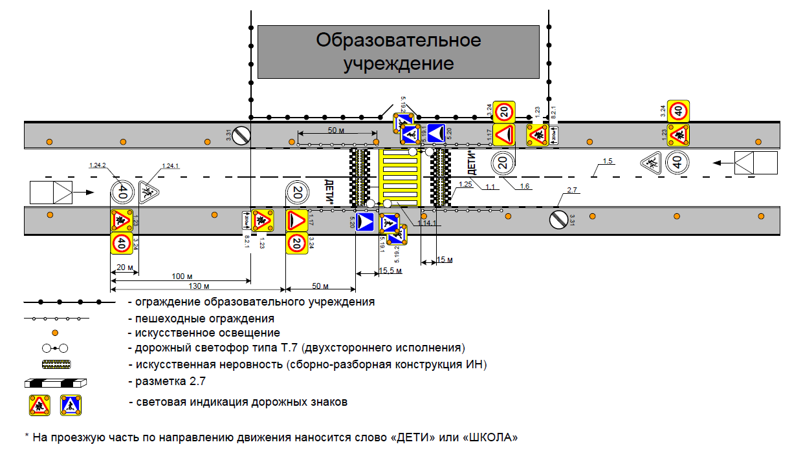
Рис. 5.20.1 - Схема расположения ТСОДД в соответствии с письмом Министерства внутренних дел Российской Федерации
Необходимыми ТСОДД вблизи ДОУ являются:
- пешеходный переход, оборудованный: знаками 5.19.1(2), желто-белой разметкой 1.14.1, светофором Т7;
- ИДН, либо шумовыми полосами совместно с разметкой 1.25 и знаками 1.17 и дублирующей разметкой 1.24.1;
- знаки ограничения скорости 3.24, совместно в дублирующей разметкой 1.24.2;
- пешеходные ограждения;
- осевая разметка;
- линия освещения.
В рамках мероприятий КСОДД предусмотрено приведение в соответствие с требованиями указанного выше ГОСТ одного нерегулируемого пешеходного перехода, расположенного в непосредственной близости от образовательного учреждения, включая:
- Муниципальное бюджетное образовательное учреждение «Средняя образовательная школа №3» (г. Печора, ул. Космонавтов) - пешеходный переход привести в соответствии с ГОСТ 32944-2014 Дороги автомобильные общего пользования. Пешеходные переходы. Классификация. Общие требования.

5.21 Организация велосипедного движения

Все развивающиеся города с активно растущей численностью населения и темпов автомобилизации рассматривают велосипед в качестве существенной альтернативы автомобильному транспорту в части снижения транспортной нагрузки на улично-дорожную сеть, улучшения городской экологии и здоровья населения. В европейских городах велосипедное движение является равноправной подсистемой городского транспорта на всех стадиях функционирования городской инфраструктуры, велосипеду и его пользователям уделяется огромное внимание. В Европе велосипед (в категории немоторизованный транспорт) – это не только спортивный инвентарь, или средство передвижения, велосипеды используются в качестве такси, для экскурсионных и прогулочных целей.
Немоторизированный транспорт – движение лёгких индивидуальных транспортных средств, осуществляемое за счет мускульной силы человека или электрического двигателя, номинальной максимальной мощностью в режиме длительной нагрузки, не превышающей 0,25 кВт, автоматически отключающийся на скорости более 25 км/ч.
Фактически велосипедный транспорт входит в состав немоторизованного транспорта. Кроме этого к данному виду транспорта относятся – самокаты, гироскутеры, сигвеи и др. легкие индивидуальные транспортные средства. Инфраструктура, созданная для немоторизованного транспорта, может быть использована для движения велосипедов, электровелосипедов, самокатов, гироскутеров и т.д., а также для движения маломобильных групп населения (ММГН), передвигающихся на инвалидных колясках, в том числе на моторизованных.
Организация движения немоторизованного транспорта подразумевает реализацию комплекса инфраструктурных решений для создания комфортных условий совершения корреспонденций этими видами транспорта. Инфраструктура для немоторизованного транспорта включает в себя: велосипедные пути сообщения, велосипедные парковки в ТПУ и у объектов притяжения, пункты проката велосипедов и велосервисы. Создание и интеграция велосипедной инфраструктуры в общегородскую транспортную сеть является важной задачей развития города.
Развитие велосипедных путей сообщения и веломаршрутов
Основными параметрами создаваемой сети велосипедных путей сообщения до 2038 года являются:
- соответствие выбранных направлений движения для велосипедистов транспортному спросу;
- соединение в единую сеть всех густонаселенных районов и мест сосредоточения точек приложения труда;
- связность велосети;
- учет рекреационных территорий в схеме реализации велосипедных путей сообщения;
- прохождение велосипедных путей сообщения через основные пассажироёмкие узлы ГОПТ;
- согласованность схемы развития велосипедных путей сообщения с развитием других видов транспорта и городской территории;
- учет существующих и планируемых пешеходных улиц, пешеходных пространств, улиц совместного использования;
- учет существующих культурно-досуговых и туристических объектов притяжения.
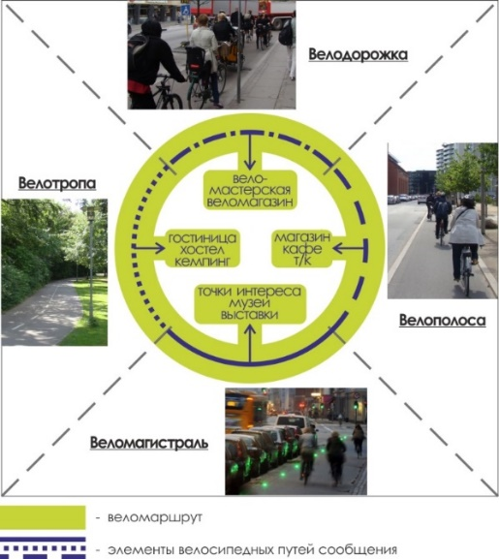
Рисунок 5.21.1 – Принцип формирования веломаршрутов
Под велосипедным маршрутом в рамках данного исследования понимается специально разработанный и предназначенный для велосипедистов содержательный путь с преобладающей смысловой частью и развитой велоинфраструктурой на протяжении всего маршрута.
Веломаршрут состоит из разных участков велосипедных путей сообщения: велодорожки, велополосы, велотропы, веломагистрали и т.д.
Проектом КСОДД предусмотрено:
- строительство велосипедной дорожки 6 км.: вдоль улицы Социалистической, улицы Булгаковой, Печорского проспекта, Железнодорожной улицы, Московской и Советской улицы.
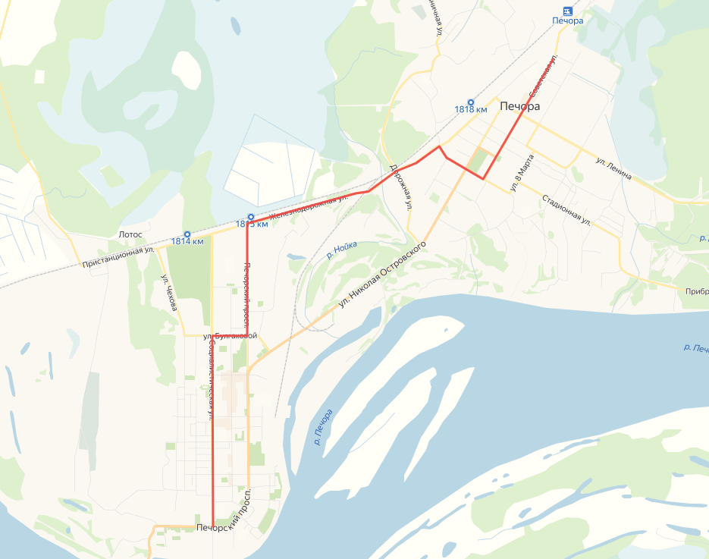
Рисунок 5.21.2 – Перспективная велосипедная дорожка до 2038 года (новое строительство)

5.22 Развитие сети дорог, дорог или участков дорог, локально-реконструкционные мероприятия, повышающие эффективность функционирования сети дорог в целом

Разработка локальных мероприятий по ликвидации очагов ДТП.
Основными критериями определения объектов улично-дорожной сети, требующих реализации мероприятий по повышению безопасности и улучшению условий движения являются:
- Статистические данные по аварийности;
- Анализ существующих условий движения автотранспорта.
Мероприятия, обеспечивающие повышение безопасности дорожного движения, предусматривают:
- Строительство внеуличных пешеходных переходов;
- Организацию пешеходных переходов, в том числе регулируемых;
- Установку пешеходных ограждений;
- Установку ограждений на разделительных элементах;
- Изменение схем организации движения автотранспорта и пешеходов;
- И структур промежуточных тактов с учетом требований безопасности движения;
- Установку искусственных неровностей («лежачих полицейских» и шумовых полос).
На стадии проектирования необходимо проведение более детальной проработки с внесением возможных изменений и дополнений в предлагаемые в настоящей работе локальные мероприятия.
Разработка мероприятий по ОДД, направленных на увеличение пропускной способности локальных транспортных узлов.
Высокий уровень загрузки элементов УДС и заторовые ситуации, возникающие систематически на одних и тех же элементах УДС, являются в первую очередь результатом несоответствия пропускной способности улично-дорожной сети интенсивностям движения транспорта.
Таким образом, для решения проблемы необходимо увеличивать пропускную способность элементов улично-дорожной сети, повышать ее плотность, связность и ограничивать количество одномоментно находящихся на ней автомобилей, а также применять методы ОДД, направленные на повышение однородности транспортного потока на магистральной УДС.
Повышение пропускной способности обеспечивается:
- Дорожным строительством, требующим значительных ресурсов, времени, решения имущественных вопросов, связанных с отчуждением территорий.
- Управление парковочным пространством, реализуемое путем упорядочивания, регулирования, ограничения и запрещения парковок на большей части опорной улично-дорожной сети.
- Мероприятия, направленные на перераспределение транспортных потоков в пространстве (запрет и разрешение отдельных маневров) и во времени (ограничение движения грузового транспорта в отдельные периоды);

5.23 Расстановка работающих в автоматическом режиме средств фото- и видеофиксации нарушений правил дорожного движения

Подсистема видеонаблюдения предназначена для видеоконтроля обстановки на важных участках дорог (избирательного контроля транспортного потока, визуального контроля метеоусловий и состояния дорожного полотна), местах хранения техники и материалов, состояние искусственных сооружений, обеспечивая:
- контроль соблюдения правил скоростного режима, правил дорожного движения;
- контроль состояния дорожного полотна и видимости на дороге;
- контроль загруженности дороги транспортными средствами;
- выявление случаев ограничения пропускной способности дороги на напряженных участках.
В состав системы видеонаблюдения входят:
- терминалы для дистанционного видеонаблюдения и управления видеокамерами;
- средства записи и хранения видеоинформации, линии и средства связи.
Видеоизображения от видеокамер передаются в центры управления производством, где отображаются на мониторах. При необходимости изображения записываются на видеомагнитофон или компьютер. Подсистема видеонаблюдения показана на рисунке 5.23.1
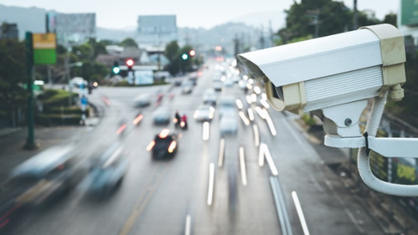
Рис. 5.23.1 – Подсистема видеонаблюдения
Проведенный анализ на первом этапе данной работы выявил необходимость точного мониторинга средней скорости транспортного потока, а также анализ дорожно-транспортных происшествий показал необходимость установки подсистем видеонаблюдения на пересечениях.
В соответствии ГОСТ Р 57145-2016 Специальные технические средства, работающие в автоматическом режиме и имеющие функции фото- и киносъемки, видеозаписи, для обеспечения контроля за дорожным движением. Правила применения.
Технические средства автоматической фотовидеофиксации, предназначенные для фиксации административных правонарушений рекомендуется применять:
- на участках дорог (автомобильных дорог), не превышающих 200 м в населенных пунктах, где произошло три и более дорожно-транспортных происшествий с пострадавшими в течение последних 12 мес. вследствие административных правонарушений, которые могут фиксироваться с помощью этих средств;
- на участках дорог (автомобильных дорог), не превышающих 1000 м вне населенных пунктов, где произошло три и более дорожно-транспортных происшествий с пострадавшими в течение последних 12 мес. вследствие административных правонарушений, которые могут фиксироваться с помощью этих средств.
Примечание: Протяженность зоны контроля не зависит от протяженности вышеуказанных участков;
- на перекрестках дорог (автомобильных дорог), где произошло три и более дорожно-транспортных происшествий с пострадавшими в течение последних 12 мес. вследствие административных правонарушений, которые могут фиксироваться с помощью этих средств;
- на участках дорог (автомобильных дорог) с ограниченной видимостью;
- на железнодорожных переездах;
- на пересечениях с пешеходными и велосипедными дорожками;
- при наличии выделенной полосы для движения маршрутных транспортных средств;
- при изменении скоростного режима;
- на регулируемых перекрестках;
- на участках дорог (автомобильных дорог), характеризующихся многочисленными проездами транспортных средств по обочине, тротуару или разделительной полосе;
- вблизи образовательных учреждений и мест массового скопления людей;
- в местах, где запрещена стоянка или остановка транспортных средств;
- на участках размещения систем автоматизированного весогабаритного контроля.
Проведенный анализ данной работы выявил необходимость точного мониторинга средней скорости транспортного потока, а также анализ дорожно-транспортных происшествий показал необходимость установки подсистем видеонаблюдения с фото- и видео- фиксацией.

6.Определение очередности реализации мероприятий, включающей предложения по этапам внедрения мероприятий по ОДД, в том числе очередность разработки ПОДД на отдельных территориях
Сводная программа мероприятий по совершенствованию организации движения на улично-дорожной сети учитывает:
- Сроки, необходимые для реализации каждого предлагаемого мероприятия;
- Пространственную (адресную) и временную взаимоувязку предлагаемых мероприятий;
- Адресную и целевую взаимоувязку предлагаемых мероприятий с проектными решениями, предусмотренными Генеральным планом.
Реализация данных мероприятий предусматривает разработку для них проектной документации. В сводной программе указана ориентировочная стоимость мероприятий с учетом проектно-изыскательских и строительно-монтажных работ.
Затраты на выполнение проектно-изыскательских работ (ПИР) определены в процентном соотношении от стоимости строительно-монтажных работ (СМР). Ориентировочные затраты на выполнение проектно-изыскательских работ представлены в таблице 6.1.

Таблица 6.1 - Ориентировочные затраты на выполнение проектно-изыскательских работ, определенные в процентном соотношении от стоимости СМР
Вид работ | Стоимость проектно-изыскательских работ, % от СМР
1. Организация парковок на улично-дорожной сети | 10-12
2. Внесение изменений в схемы организации движения | 25-30
3. Строительство АСУДД на улично-дорожной сети | 10-15

Сводная программа мероприятий по реализации предложений КСОДД представлена в Таблице 6.2
Таблица 6.2 – Перечень программы мероприятий по реализации предложений КСОДД
№ | Мероприятия | Адрес | Срок реализации (лет) | Ед. изм. (шт./м.) | Стоимость (тыс.р.)
1 | Разработка, внедрение и использование автоматизированной системы управления дорожным движением (АСУДД).
1.1 | Внедрение АСУДД | По ул. Булгаковой от ул. Чехова до Печорского п-а | 5-10 | 4 | 8100,00
 | Итого: |  |  |  | 8100,00
2 | Организация пропуска грузовых транспортных средств
2.1 | Формирование сети грузового каркаса | Установка ТСОДД по формированию маршрутов движения грузового автотранспорта УДС (СМР) | 0-5 |  | 122,00
2.2 | Организация стоянки для отстоя грузового транспорта | При въезде в город | 0-10 | 1 | 1050,0
 | Итого: |  |  |  | 1172,00
3 | Организация системы информационного обеспечения участников дорожного движения
3.1 | Установка ТСОДД по ограничению скоростного режима на участках УДС | Социалистическая ул. – Печорский пр.  Социалистическая ул. – Ленинградская ул.  Социалистическая ул. – Свободы ул.  Печорский пр. – Ленинградская ул.  Гагарина ул. – О. Кошевого ул.  Печорский проспект – Мира ул.  Гагарина ул. – Мира ул.  Социалистическая ул. – Булгаковой ул.  Гагарина ул. – Булгаковой ул.  Печорский пр. – Булгаковой ул.  Чехова ул. – Свободы ул.  Николая Островского ул. – Московская ул.  Советская ул. – Октябрьская ул.  Советская ул. – Ленина ул. | 0-5 | 9 | 930,00
 | Итого: |  |  |  | 930,0
4 | Пересечения, примыкания и участки дорог, требующих введения светофорного регулирования.
4.1 | Строительство новых светофорных объектов (транспортно-пешеходных). | Пересечение ул. Булгаковой – ул. Чехова | 0-10 | 2 | 6540,0
 | Итого: |  |  |  | 6540,0
5 | Организация движения пешеходов, включая размещение и обустройство пешеходных переходов.
5.1 | Разработка проектов зон комфортного движения пешеходов | Проект улицы бульварного типа в южном продолжении ул. Пионерской до проектной Печорской набережной | 5-10 |  | 300,00
5.2 | Устройство пешеходных переходов на перекрестках (обновление разметки пешеходных переходов). | ул. Булгаковой – Печорского пр.;  Печорского пр.–  ул. Гагариной;  ул. Островского –  ул. Московской;  ул. Советской –  ул. Московской;  ул. Советской –  ул. Октябрьской. | 0-5 | 6 | 1680,00
5.3 | Устройство пешеходных переходов. | ул. Социалистической напротив дома 58/11; | 0-5 | 1 | 70,00
 | Итого: |  |  |  | 2050,00
6 | Организация велосипедного движения.
6.1 | Проектирование велосипедных дорожек | Вдоль основных городских магистралей | 10-15 | 6000м | 10 300,00
 | Итого: |  |  |  | 10 300,00
7 | Развитие улично-дорожной сети дорог, дорог или участков дорог, локально-реконструкционным мероприятиям, повышающим эффективность функционирования сети дорог в целом
7.1 | Разработка ПОДД (с учетом мероприятий КСОДД) |  | 0-15 |  | 2000,00
7.2 | Реконструкция | Печорского пр-т,  Ул. Социалистической. Ул. Советской,  Ул. Привокзальной,  Ул. Островского | 5-10 | 11200м | 696 000,00
7.3 | Строительство путепровода | В западном направлении через главные пути железной дороги | 10-15 | 1 | 800 000,00
7.4 | Ремонт дорог | ул. Ленина,  ул. Чехова,  ул. Ленинградская | 0-5 | 7920м | 87 800,00
 | Итого: |  |  |  | 825800,0
Итого: 854 892 тыс. р

7. Проведение оценки требуемых объемов финансирования и эффективности мероприятий по ОДД, которая включает: состояние безопасности дорожного движения, стоимость проектно-изыскательских и строительно-монтажных работ с указанием сроков проведения работ, их очередности, с разбивкой по предполагаемым источникам финансирования, стоимость оборудования, технико-экономические и экологические показатели КСОДД, ожидаемый эффект от внедрения мероприятий (предложений), разработанных в составе КСОДД включая определение очередности реализации мероприятий, включающей предложения по этапам внедрения мероприятий по ОДД, в том числе очередность разработки ПОДД на отдельных территориях

В рамках этапа проекта по разработке комплексной схемы организации дорожного движения МО МР «Печора» были разработаны мероприятия по развитию транспортной системы и оптимизации схемы организации дорожного движения на территории МО МР «Печора».
Набор мероприятий был сформулирован на основании результатов сбора документарных данных, проведения серии замеров, анализа полученных данных и результатов моделирования.
Прогнозная оценка эффективности реализации программы взаимоувязанных мероприятий показала, что при ее реализации достигается улучшение показателей транспортной доступности, снижение аварийности, создание транспортной и пешеходной инфраструктуры, оптимизация дорожного движения.
В результате реализации мероприятий КСОДД будет достигнут следующий социально-экономический эффект:
- повышение комплексной безопасности и устойчивости транспортной системы;
- сокращение количества дорожно-транспортных происшествий и нанесенного материального ущерба;
- совершенствование и развитие опорной транспортной сети;
- улучшение экологической ситуации;
- обустройство остановок общественного транспорта в соответствии с ГОСТ Р 52766-2007 «Дороги автомобильные общего пользования. Элементы обустройства. Общие требования»;
- устройство пешеходных переходов;
- реконструкция существующий УДС муниципального образования.
Для реализации мероприятий программы необходимо финансирование в размере 825 800 тыс. руб.
Выявленные настоящей КСОДД транспортные проблемы могут быть с успехом решены за счет реализации разработанной программы мероприятий.
Транспортный эффект от реализации вышеперечисленных мероприятий выражается в выгодах для пользователей автомобильными дорогами, получаемых в результате улучшения дорожных условий. Этот эффект заключается в сокращении времени нахождения в пути, снижении риска дорожно-транспортных происшествий, повышении комфортности движения и удобств в пути следования.

8.Оценка эффективности мероприятий по организации дорожного движения

8.1 Прогноз основных показателей безопасности дорожного движения

Методические подходы к оценке эффективности
Для определения экономической эффективности затрат и выгоды от реализации мероприятий рассматриваются и оцениваются в сравнении с так называемым «нулевым вариантом», предусматривающим отказ от их реализации.
При проведении расчета эффективности определилось следующее последствие реализации мероприятий:
Значительное снижение общего числа дорожно-транспортных происшествий, в том числе снижение дорожно-транспортных происшествий в результате которых погибли или были ранены люди.
Одним из главных направлений демографической политики, в соответствии с Концепцией демографической политики Российской Федерации на период до 2025 года, обозначено снижение смертности населения, прежде всего высокой смертности мужчин в трудоспособном возрасте от внешних причин, в том числе в результате дорожно транспортных происшествий. Достаточно сказать, что средний возраст погибающих в ДТП составляет 20-40 лет, т.е. жертвами становятся граждане наиболее продуктивного возраста. В связи с этим была утверждена федеральная целевая программа о «Повышение безопасности дорожного движения в 2013-2020 годах». В Концепции долгосрочного социально-экономического развития Российской Федерации на период до 2020 года одной из заявленных целей государственной политики в сфере развития транспорта является создание условий для повышения конкурентоспособности экономики и качества жизни населения, включая повышение комплексной безопасности и устойчивости транспортной системы.
Суммарный размер социально-экономического ущерба от дорожно транспортных происшествий и их последствий за 2004 – 2010 годы 180 оценивается в 7326,3 млрд. рублей. Согласно российской методике, полные социально-экономические издержки от ДТП складываются из прямых и косвенных потерь. К прямым потерям относятся:
- потери владельцев подвижного состава автомобильного транспорта, участвовавших в ДТП;
- потери службы по эксплуатации дорог, в том числе при ликвидации последствий ДТП;
- потери грузоотправителей;
- затраты государственной инспекции по безопасности дорожного движения (ГИБДД) и других юридических органов на расследование дорожно-транспортных происшествий;
- затраты медицинских учреждений на лечение потерпевших;
- потери предприятий, сотрудники которых стали жертвами ДТП;
- затраты государственных органов социального обеспечения (пенсии);
- выплаты страховых компаний.
К косвенным потерям относятся:
- вследствие временного или полного выбытия человека, как члена общества, из сферы материального производства;
- вследствие временного нарушения производственных связей на предприятии (организации);
- потери рабочего времени родственников потерпевших;
- моральные потери потерпевших;
- стоимость простоя, перепробега автотранспорта, не участвовавшего в ДТП;
- потери пассажиров общественного транспорта, не участвовавшего в ДТП.
Элементы прямых и косвенных потерь определяют полную оценку ущерба от ДТП.
Величина социально-экономического ущерба от ДТП включает ущербы в результате следующих событий:
- гибели и ранения людей; − повреждения транспортных средств;
- порчи груза;
- повреждения дороги.
Оценки стоимости человеческой жизни имеют большое экономическое значение, не говоря о большом общественном интересе к этой теме. Центр стратегических исследований (ЦСИ) РОСГОССТРАХа проводит социологические исследования «стоимости» человеческой жизни начиная с 2007 года. Стоимость человеческой жизни в России в 2016 году составила 3,8 млн. рублей.
Данные расчеты основываются на методические рекомендации: Федеральное государственное унитарное предприятие государственный научно-исследовательский институт автомобильного транспорта (НИИАТ). Методика оценки и расчета нормативов социально-экономического ущерба от дорожно-транспортных происшествий Р-03112199-0502-00.
Ущерб в результате гибели и ранения людей следует классифицировать по следующему принципу:
- смертельный исход (стоимость доставки в больницу, расходы больницы, ритуальные расходы, потери общества от гибели человека и др.);
- инвалидность (стоимость доставки в больницу, расходы больницы, оплата временной нетрудоспособности, потери общества за время лечения в больнице и временной нетрудоспособности, среднемесячная пенсия по инвалидности в год и др.);
- тяжелое ранение (стоимость доставки в больницу, расходы больницы, оплата временной нетрудоспособности, потери общества за время лечения в больнице и временной нетрудоспособности и др.);
- легкое ранение (стоимость доставки в больницу, расходы больницы, оплата временной нетрудоспособности, потери общества за время лечения в больнице и временной нетрудоспособности и др.).
При этом расчеты по происшествиям с участием детей необходимо вести отдельно. В случае гибели ребенка учитываются: затраты на обучение (школа, средние специальные и высшие учебные заведения); заработная плата родителей, необходимая для того, чтобы вырастить ребенка до трудоспособного возраста и др.
Таблица 8.1.1
 | Прямые потери | Упущенные выгоды
Смертельный исход | (общее число погибших в результате ДТП) х (компенсационные выплаты по потере кормильца + расходы на ритуальные услуги в среднем в регионе) | (число погибших м/ж в результате ДТП) х (число потерянных человеко-лет до средней продолжительности жизни м/ж в регионе) х (средний душевой доход в регионе)
Инвалидизация | (общее число инвалидов в результате ДТП) × (средние расходы на медицинские услуги в зависимости от группы инвалидности + пособия по инвалидности × количество человек лет по группам инвалидов до средней продолжительности жизни м/ж в регионе ) | (число потерянных человеко-лет по группам инвалидов до средней продолжительности жизни м/ж в регионе) × (количество лиц, получивших инвалидность) × (весовой коэффициент нетрудоспособности для разных групп инвалидов) × (средний душевой доход в регионе)
Травматизм | (общее число получивших травму в результате ДТП) × (средние расходы на медицинские услуги в зависимости от категории травм) | (средний период восстановления для травм разной степени тяжести) × (количество лиц, получивших травму данного вида) × (средний душевой доход в регионе)

В результате реализации мероприятий по повышению безопасности дорожного движения на улично-дорожной сети МО МР «Печора», перечисленных в таблице 8.1.1, произойдет снижение ДТП на 85% по сравнению с 2018 годом.
Методом интерполяции было установлено, что в 2024 году свершится 32 дорожно-транспортных происшествий, в результате которых будет ранено 47 человек и погибнет 1 человек.

Рисунок 8.1.1 Прогноз основных показателей безопасности дорожного движения

Реализация мероприятий, предложенных данным проектом, повысит безопасность дорожного движения МО МР «Печора», тем самым снизит количество ДТП, в том числе ДТП со смертельным исходом, а также приведет к снижению социально-экономических потерь.

8.2 Прогноз параметров, характеризующих дорожное движение

Уровень автомобилизации населения городских и сельских поселений легковым автотранспортом в настоящее время составляет 121 ед. на 1000 жителей. Уровень автомобилизации на конец расчетного срока принят 429 ед. на 1000 жителей. Прогнозные значения параметров дорожного движения на улично-дорожной сети МО МР «Печора» представлены в таблице 8.2.1

Таблица 8.2.1 – Прогнозные значения параметров дорожного движения.
№  п/п | Прогнозируемый период | Наименование параметра дорожного движения
№  п/п | Прогнозируемый период | Скорость потока,  км/ч | Интенсивность,  ТС/час | Плотность потока,  авт. / км | Коэффициент  загрузки | Экологическая нагрузка от АТ  концентрация  co/no₂
1 | 2020 - 2025 гг. | 44,2 | 86 | 8,5 | 0,38 | 1,32/0,03
2 | 2025 - 2038 гг. | 42,1 | 92 | 9,5 | 0,4 | 1,32/0,03

8.3 Прогноз параметров эффективности организации дорожного движения

Прогнозируется увеличению интенсивности движения на дорогах. Поэтому в перспективе необходимо сохранять и увеличивать приоритет в перевозках пассажиров общественным транспортом, для чего необходимо обновлять парк подвижного состава, использовать экипажи различной вместимости, сокращать наполняемость экипажей, обеспечивать удобные подходы к остановкам общественного транспорта.
Прогноз транспортного спроса, объемов и характера передвижения населения и перевозок грузов МО МР «Печора» представлен в таблице 8.3.1
Таблица 8.3.1 – Прогноз транспортного спроса объемов и характера передвижения населения и перевозок грузов.
№ п/п | Показатели | Ед. изм. | 2020 г. | 2025 г. | 2038 г.
Транспорт (автомобильный)
1. | Объем перевозок грузов | тыс. т | 4925,03 | 4523,02 | 4210,89
2. | Грузооборот | тыс.т.км | 65,28 | 59,56 | 52,45
3. | Перевезено пассажиров автомобильным транспортом | тыс. чел. | 6523 | 6321 | 6052
4. | Пассажирооборот | пасс. км | 10321 | 9752 | 8924
5. | Протяженность линий общественного пассажирского транспорта (автобуса) | км | 154,65 | 142,41 | 131,51
6. | Загрузка улично-дорожной сети | % | 26 | 23 | 21

Прогноз развития транспортной инфраструктуры по видам транспорта.
На расчетный срок внешние связи городских и сельских поселений будут обеспечиваться, как и в настоящее время, автомобильным транспортом.
Базовыми принципами развития транспортной системы должны стать:
Повышение доступности социальных услуг путем оптимизации системы автодорог и улучшения транспортного сообщения.
Стимулирование экономического развития за счет улучшения транспортного положения и инфраструктурной обеспеченности отдельных территорий.
Повышение мобильности населения как фактора экономического развития.
Прогноз развития дорожной сети.
На территории МО МР «Печора» (до 2038 г.) предлагается:
- строительство дорог с твёрдым покрытием 40 км;
- реконструкция дорог с твердым покрытием более 200 км. позволит улучшить качество жизни населения;
- капитальный ремонт более 20 км.

8.4 Прогноз негативного воздействия объектов транспортной инфраструктуры на окружающую среду и здоровье населения

По-прежнему, одним из основных и устойчивых источников негативного воздействия на окружающую среду является автотранспорт, создающий высокую плотность и токсичность загрязнения. Объем выбросов загрязняющих веществ от передвижных источников, приходящийся на каждого жителя муниципального района, сопоставим с аналогичными показателями крупных муниципальных образований России.
Физические факторы воздействия на окружающую среду представляют собой в основном шумовые, вибрационные и электромагнитные поля. Уровни воздействия шума и вибрации на селитебной территории не превышают нормативных значений.
Определяющими (основными) факторами, влияющими на общее состояние окружающей среды на территории МО МР «Печора», остаются:
- загрязнение атмосферного воздуха твердыми взвешенными веществами, в том числе кремнесодержащей пылью;
- относительно высокое техногенное загрязнение поверхностных водоемов и водотоков на территориях промплощадок;
- проблема утилизации отходов производства и потребления, а также загрязнение отдельных участков территории различными видами отходов (несанкционированные свалки).
Прогноз негативного воздействия автотранспорта на окружающую среду представлен в таблице 8.4.1.
Таблица 8.4.1 Прогноз негативного воздействия транспортной инфраструктуры на окружающую среду.
 | №  п/п | Наименование  этапа | Показатель
 |  | Наименование  этапа | СО |  | N0₂
 |  | Наименование  этапа | Расчётное, мг/м³ | Норматив, мг/м³ | Расчётное, мг/м³ | Норматив, мг/м³
 | 1 | 2019 - 2025 гг. | 1,32 | 3 | 0,03 | 0,06
 | 2 | 2025 - 2038 гг. | 1,45 | 3 | 0,033 | 0,06

В суммарных выбросах загрязняющих веществ в атмосферу на долю автотранспорта приходится около 40%. Доля автотранспорта в шумовом воздействии на население составляет 90%. Прогнозируется увеличение выбросов загрязняющих веществ в атмосферу от автотранспортных средств в год приблизительно на 1,5 %.
Ежегодной утилизации подлежат примерно 5% существующего парка транспортных средств (брошенные и разукомплектованные автотранспортные средства). В условиях слабой организации сбора и утилизации таких автомобилей (в первую очередь личного транспорта) происходит их накопление, что представляет серьезную проблему.

8.5 Ожидаемый эффект от внедрения мероприятий по организации дорожного движения

Оценка эффективности и результативности КСОДД представляет собой совокупность показателей оценки фактической эффективности в процессе и по итогам реализации программы, характеризующих успешность ее выполнения в экономической, социальной и экологической сферах. Эффективность и результативность программы оцениваются с учетом объема ресурсов, направленных на реализацию, и возможных рисков.
Оценка эффективности реализации КСОДД производится ежегодно и обеспечивается мониторингом результатов ее реализации в целях уточнения степени решения задач и выполнения мероприятий программы.
Для оценки эффективности реализации программы используются показатели (критерии) эффективности, которые отражают выполнение мероприятий программы.
Оценка эффективности реализации программы производится путем сравнения фактически достигнутых показателей за соответствующий год с утвержденными значениями показателей (критериев).
Результативность оценивается как степень достижения запланированных нефинансовых (натуральных) и финансовых результатов реализации основных мероприятий и в целом программы.
Результативность определяется отношением фактического результата к запланированному результату на основе проведения анализа реализации основных мероприятий и в целом программы.
Основными параметрами интегральной оценки эффективности мероприятий предлагаемого к реализации варианта развития транспортной инфраструктуры являются время в пути и распределение средней скорости. Также для оценки эффективности использовались такие показатели как вероятность возникновения ДТП, экологическая нагрузка на окружающую среду и доступность объектов транспортной инфраструктуры.
Ожидаемый эффект от внедрения мероприятий по организации дорожного движения в денежном эквиваленте представлено на рисунке 8.5.1.

Рис. 8.5.1 Ожидаемый эффект от внедрения мероприятий по организации дорожного движения
Транспортный эффект от реализации вышеперечисленных мероприятий выражается в выгодах для пользователей автомобильными дорогами, получаемых в результате улучшения дорожных условий. Этот эффект заключается в сокращении времени нахождения в пути, снижении риска дорожно-транспортных происшествий, повышении комфортности движения и удобств в пути следования.

Графические материалы
Приложение 1

Условные обозначения:
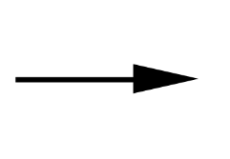
- суммарная интенсивность движения, физ. ед. в 60 минут (привед. ед. в 60 минут)
- интенсивность движения, физ. ед. в 60 минут (легковые – грузовые – общественный транспорт)
50 - 1 - 2
60

Условные обозначения:
- суммарная интенсивность движения, физ. ед. в 60 минут (привед. ед. в 60 минут)
- интенсивность движения, физ. ед. в 60 минут (легковые – грузовые – общественный транспорт)
50 - 1 - 2
60

Условные обозначения:
- суммарная интенсивность движения, физ. ед. в 60 минут (привед. ед. в 60 минут)
- интенсивность движения, физ. ед. в 60 минут (легковые – грузовые – общественный транспорт)
50 - 1 - 2
60

Условные обозначения:
- суммарная интенсивность движения, физ. ед. в 60 минут (привед. ед. в 60 минут)
- интенсивность движения, физ. ед. в 60 минут (легковые – грузовые – общественный транспорт)
50 - 1 - 2
60

Условные обозначения:
- суммарная интенсивность движения, физ. ед. в 60 минут (привед. ед. в 60 минут)
- интенсивность движения, физ. ед. в 60 минут (легковые – грузовые – общественный транспорт)
50 - 1 - 2
60

Условные обозначения:
- суммарная интенсивность движения, физ. ед. в 60 минут (привед. ед. в 60 минут)
- интенсивность движения, физ. ед. в 60 минут (легковые – грузовые – общественный транспорт)
50 - 1 - 2
60

Условные обозначения:
- суммарная интенсивность движения, физ. ед. в 60 минут (привед. ед. в 60 минут)
- интенсивность движения, физ. ед. в 60 минут (легковые – грузовые – общественный транспорт)
50 - 1 - 2
60

Условные обозначения:
- суммарная интенсивность движения, физ. ед. в 60 минут (привед. ед. в 60 минут)
- интенсивность движения, физ. ед. в 60 минут (легковые – грузовые – общественный транспорт)
50 - 1 - 2
60

Условные обозначения:
- суммарная интенсивность движения, физ. ед. в 60 минут (привед. ед. в 60 минут)
- интенсивность движения, физ. ед. в 60 минут (легковые – грузовые – общественный транспорт)
50 - 1 - 2
60

Условные обозначения:
- суммарная интенсивность движения, физ. ед. в 60 минут (привед. ед. в 60 минут)
- интенсивность движения, физ. ед. в 60 минут (легковые – грузовые – общественный транспорт)
50 - 1 - 2
60

Условные обозначения:
- суммарная интенсивность движения, физ. ед. в 60 минут (привед. ед. в 60 минут)
- интенсивность движения, физ. ед. в 60 минут (легковые – грузовые – общественный транспорт)
50 - 1 - 2
60

Условные обозначения:
- суммарная интенсивность движения, физ. ед. в 60 минут (привед. ед. в 60 минут)
- интенсивность движения, физ. ед. в 60 минут (легковые – грузовые – общественный транспорт)
50 - 1 - 2
60

Условные обозначения:
- суммарная интенсивность движения, физ. ед. в 60 минут (привед. ед. в 60 минут)
- интенсивность движения, физ. ед. в 60 минут (легковые – грузовые – общественный транспорт)
50 - 1 - 2
60

Условные обозначения:
- суммарная интенсивность движения, физ. ед. в 60 минут (привед. ед. в 60 минут)
- интенсивность движения, физ. ед. в 60 минут (легковые – грузовые – общественный транспорт)
50 - 1 - 2
60

Условные обозначения:
- суммарная интенсивность движения, физ. ед. в 60 минут (привед. ед. в 60 минут)
- интенсивность движения, физ. ед. в 60 минут (легковые – грузовые – общественный транспорт)
50 - 1 - 2
60

Условные обозначения:
- суммарная интенсивность движения, физ. ед. в 60 минут (привед. ед. в 60 минут)
- интенсивность движения, физ. ед. в 60 минут (легковые – грузовые – общественный транспорт)
50 - 1 - 2
60

Условные обозначения:
- суммарная интенсивность движения, физ. ед. в 60 минут (привед. ед. в 60 минут)
- интенсивность движения, физ. ед. в 60 минут (легковые – грузовые – общественный транспорт)
50 - 1 - 2
60

Условные обозначения:
- суммарная интенсивность движения, физ. ед. в 60 минут (привед. ед. в 60 минут)
- интенсивность движения, физ. ед. в 60 минут (легковые – грузовые – общественный транспорт)
50 - 1 - 2
60

Условные обозначения:
- суммарная интенсивность движения, физ. ед. в 60 минут (привед. ед. в 60 минут)
- интенсивность движения, физ. ед. в 60 минут (легковые – грузовые – общественный транспорт)
50 - 1 - 2
60

Условные обозначения:
- суммарная интенсивность движения, физ. ед. в 60 минут (привед. ед. в 60 минут)
- интенсивность движения, физ. ед. в 60 минут (легковые – грузовые – общественный транспорт)
50 - 1 - 2
60

Условные обозначения:
- суммарная интенсивность движения, физ. ед. в 60 минут (привед. ед. в 60 минут)
- интенсивность движения, физ. ед. в 60 минут (легковые – грузовые – общественный транспорт)
50 - 1 - 2
60

Условные обозначения:
- суммарная интенсивность движения, физ. ед. в 60 минут (привед. ед. в 60 минут)
- интенсивность движения, физ. ед. в 60 минут (легковые – грузовые – общественный транспорт)
50 - 1 - 2
60

Условные обозначения:
- суммарная интенсивность движения, физ. ед. в 60 минут (привед. ед. в 60 минут)
- интенсивность движения, физ. ед. в 60 минут (легковые – грузовые – общественный транспорт)
50 - 1 - 2
60

Условные обозначения:
- суммарная интенсивность движения, физ. ед. в 60 минут (привед. ед. в 60 минут)
- интенсивность движения, физ. ед. в 60 минут (легковые – грузовые – общественный транспорт)
50 - 1 - 2
60

Условные обозначения:
- суммарная интенсивность движения, физ. ед. в 60 минут (привед. ед. в 60 минут)
- интенсивность движения, физ. ед. в 60 минут (легковые – грузовые – общественный транспорт)
50 - 1 - 2
60

Условные обозначения:
- суммарная интенсивность движения, физ. ед. в 60 минут (привед. ед. в 60 минут)
- интенсивность движения, физ. ед. в 60 минут (легковые – грузовые – общественный транспорт)
50 - 1 - 2
60

Условные обозначения:
- суммарная интенсивность движения, физ. ед. в 60 минут (привед. ед. в 60 минут)
- интенсивность движения, физ. ед. в 60 минут (легковые – грузовые – общественный транспорт)
50 - 1 - 2
60

Условные обозначения:
- суммарная интенсивность движения, физ. ед. в 60 минут (привед. ед. в 60 минут)
- интенсивность движения, физ. ед. в 60 минут (легковые – грузовые – общественный транспорт)
50 - 1 - 2
60

Условные обозначения:
- суммарная интенсивность движения, физ. ед. в 60 минут (привед. ед. в 60 минут)
- интенсивность движения, физ. ед. в 60 минут (легковые – грузовые – общественный транспорт)
50 - 1 - 2
60

Условные обозначения:
- суммарная интенсивность движения, физ. ед. в 60 минут (привед. ед. в 60 минут)
- интенсивность движения, физ. ед. в 60 минут (легковые – грузовые – общественный транспорт)
50 - 1 - 2
60

Условные обозначения:
- суммарная интенсивность движения, физ. ед. в 60 минут (привед. ед. в 60 минут)
- интенсивность движения, физ. ед. в 60 минут (легковые – грузовые – общественный транспорт)
50 - 1 - 2
60

Условные обозначения:
- суммарная интенсивность движения, физ. ед. в 60 минут (привед. ед. в 60 минут)
- интенсивность движения, физ. ед. в 60 минут (легковые – грузовые – общественный транспорт)
50 - 1 - 2
60

Условные обозначения:
- суммарная интенсивность движения, физ. ед. в 60 минут (привед. ед. в 60 минут)
- интенсивность движения, физ. ед. в 60 минут (легковые – грузовые – общественный транспорт)
50 - 1 - 2
60

Условные обозначения:
- суммарная интенсивность движения, физ. ед. в 60 минут (привед. ед. в 60 минут)
- интенсивность движения, физ. ед. в 60 минут (легковые – грузовые – общественный транспорт)
50 - 1 - 2
60

Условные обозначения:
- суммарная интенсивность движения, физ. ед. в 60 минут (привед. ед. в 60 минут)
- интенсивность движения, физ. ед. в 60 минут (легковые – грузовые – общественный транспорт)
50 - 1 - 2
60

Условные обозначения:
- суммарная интенсивность движения, физ. ед. в 60 минут (привед. ед. в 60 минут)
- интенсивность движения, физ. ед. в 60 минут (легковые – грузовые – общественный транспорт)
50 - 1 - 2
60

Условные обозначения:
- суммарная интенсивность движения, физ. ед. в 60 минут (привед. ед. в 60 минут)
- интенсивность движения, физ. ед. в 60 минут (легковые – грузовые – общественный транспорт)
50 - 1 - 2
60

Условные обозначения:
- суммарная интенсивность движения, физ. ед. в 60 минут (привед. ед. в 60 минут)
- интенсивность движения, физ. ед. в 60 минут (легковые – грузовые – общественный транспорт)
50 - 1 - 2
60

Приложение 2

- Остановочный пункт «Детский сад» утреннее направление «ул. Ленина».
№ п/п | Номер маршрута | Время приезда час. мин. | Вошло | Сошло | Тип подвижного состава
1. | 1 | 8 – 00 | 4 | 0 | ПАЗ -4234
2. | 2 | 8 – 02 | 2 | 0 | ПАЗ - 3203
3. | 1 | 8 – 04 | 5 | 0 | ПАЗ - 4234
4. | 1 | 8 – 10 | 0 | 0 | ПАЗ - 4234
5. | 2 | 8 – 11 | 3 | 0 | ПАЗ - 4234
6. | 1 | 8 – 17 | 2 | 0 | ПАЗ - 4234
7. | 2 | 8 – 21 | 5 | 0 | ПАЗ - 4234
8. | 1 | 8 – 23 | 5 | 0 | ПАЗ - 4234
9. | 4 | 8 – 26 | 2 | 0 | ПАЗ - 4234
10. | 1 | 8 - 28 | 5 | 0 | ПАЗ - 4234
Остановочный пункт «Детский сад» вечер направление «ул. Ленина».
№ п/п | Номер маршрута | Время приезда час. мин. | Вошло | Сошло | Тип подвижного состава
1. | 2 | 18 - 03 | 0 | 0 | ПАЗ -4234
2. | 1 | 18 - 06 | 1 | 0 | ПАЗ - 3203
3. | 1 | 18 - 11 | 1 | 0 | ПАЗ - 4234
4. | 2 | 18 - 12 | 0 | 0 | ПАЗ - 4234
5. | 1 | 18 - 17 | 1 | 0 | ПАЗ - 4234
6. | 2 | 18 – 20 | 1 | 1 | ПАЗ - 4234
7. | 1 | 18 – 23 | 0 | 0 | ПАЗ - 4234
8. | 1 | 18 - 28 | 0 | 0 | ПАЗ - 4234

- Остановочный пункт «Площадь им. Горького» утро направление «Ж/Д вокзала».
№ п/п | Номер маршрута | Время приезда час. мин. | Вошло | Сошло | Тип подвижного состава
1. | 1 | 8 - 02 | 0 | 0 | ПАЗ -4234
2. | 1 | 8 - 08 | 0 | 4 | ПАЗ - 3203
3. | 4 | 8 - 09 | 0 | 3 | ПАЗ - 4234
4. | 2 | 8 - 13 | 0 | 2 | ПАЗ - 4234
5. | 1 | 8 - 16 | 0 | 5 | ПАЗ - 4234
6. | 2 | 8 - 20 | 0 | 3 | ПАЗ - 4234
7. | 1 | 8 - 22 | 0 | 2 | ПАЗ - 4234
8. | 1 | 8 - 28 | 0 | 4 | ПАЗ - 4234
9. | 9 | 8 - 30 | 0 | 0 | ПАЗ - 4234
Остановочный пункт «Площадь им. Горького» утро направление «ул. Ленина».
№ п/п | Номер маршрута | Время приезда час. мин. | Вошло | Сошло | Тип подвижного состава
1. | 1 | 8 - 01 | 3 | 0 | ПАЗ -4234
2. | 2 | 8 - 02 | 4 | 0 | ПАЗ - 3203
3. | 1 | 8 - 11 | 3 | 0 | ПАЗ - 4234
4. | 2 | 8 - 12 | 2 | 0 | ПАЗ - 4234
5. | 1 | 8 - 16 | 3 | 0 | ПАЗ - 4234
6. | 1 | 8 - 23 | 10 | 0 | ПАЗ - 4234
7. | 2 | 8 - 28 | 9 | 0 | ПАЗ - 4234
8. | 1 | 8 - 30 | 5 | 0 | ПАЗ - 4234
Остановочный пункт «Площадь им. Горького» вечер направление «Ж/Д вокзал».
№ п/п | Номер маршрута | Время приезда час. мин. | Вошло | Сошло | Тип подвижного состава
1. | 1 | 18 - 03 | 0 | 7 | ПАЗ -4234
2. | 1 | 18 - 08 | 1 | 4 | ПАЗ - 3203
3. | 2 | 18 - 12 | 1 | 11 | ПАЗ - 4234
4. | 1 | 18 - 14 | 0 | 4 | ПАЗ - 4234
5. | 9 | 18 - 21 | 0 | 3 | ПАЗ - 4234
6. | 2 | 18 - 24 | 1 | 5 | ПАЗ - 4234
7. | 1 | 18 - 25 | 0 | 11 | ПАЗ - 4234
Остановочный пункт «Площадь им. Горького» вечер направление «ул. Ленина».
№ п/п | Номер маршрута | Время приезда час. мин. | Вошло | Сошло | Тип подвижного состава
1. | 1 | 18 - 01 | 9 | 0 | ПАЗ -4234
2. | 2 | 18 - 03 | 5 | 0 | ПАЗ - 3203
3. | 1 | 18 - 05 | 2 | 0 | ПАЗ - 4234
4. | 9 | 18 - 07 | 0 | 2 | ПАЗ - 4234
5. | 1 | 18 - 11 | 3 | 0 | ПАЗ - 4234
6. | 1 | 18 - 16 | 3 | 0 | ПАЗ - 4234
7. | 2 | 18 - 20 | 6 | 0 | ПАЗ - 4234
8. | 1 | 18 - 22 | 3 | 0 | ПАЗ - 4234

- Остановочный пункт «ДКЖ» утро направление «ул. Московская».
№ п/п | Номер маршрута | Время приезда час. мин. | Вошло | Сошло | Тип подвижного состава
1. | 1 | 8 - 03 | 5 | 0 | ПАЗ -4234
2. | 2 | 8 - 05 | 6 | 0 | ПАЗ - 3203
3. | 1 | 8 - 13 | 3 | 0 | ПАЗ - 4234
4. | 2 | 8 - 14 | 4 | 0 | ПАЗ - 4234
5. | 1 | 8 - 15 | 2 | 0 | ПАЗ - 4234
6. | 1 | 8 - 27 | 4 | 0 | ПАЗ - 4234
7. | 2 | 8 - 29 | 5 | 0 | ПАЗ - 4234
8. | 1 | 8 - 32 | 3 | 0 | ПАЗ - 4234

Остановочный пункт «ДКЖ» вечер направление «ул. Московская».
№ п/п | Номер маршрута | Время приезда час. мин. | Вошло | Сошло | Тип подвижного состава
1. | 1 | 18 - 02 | 6 | 0 | ПАЗ -4234
2. | 2 | 18 - 05 | 3 | 0 | ПАЗ - 3203
3. | 1 | 18 - 07 | 4 | 0 | ПАЗ - 4234
4. | 9 | 18 - 10 | 3 | 0 | ПАЗ - 4234
5. | 1 | 18 - 11 | 3 | 0 | ПАЗ - 4234
6. | 1 | 18 - 14 | 2 | 0 | ПАЗ - 4234
7. | 2 | 18 - 25 | 6 | 0 | ПАЗ - 4234
8. | 1 | 18 - 27 | 2 | 0 | ПАЗ - 4234

- Остановочный пункт «Школа №5» утро направление «Городская больница».
№ п/п | Номер маршрута | Время приезда час. мин. | Вошло | Сошло | Тип подвижного состава
 | 1 | 8 - 04 | 0 | 4 | ПАЗ -4234
 | 1 | 8 - 11 | 2 | 2 | ПАЗ - 3203
 | 1 | 8 - 16 | 2 | 14 | ПАЗ - 4234
 | 1 | 8 - 23 | 0 | 8 | ПАЗ - 4234
 | 1 | 8 - 29 | 3 | 3 | ПАЗ - 4234
Остановочный пункт «Школа №5» утро направление «Ж/Д вокзал».
№ п/п | Номер маршрута | Время приезда час. мин. | Вошло | Сошло | Тип подвижного состава
1. | 1 | 8 - 03 | 6 | 2 | ПАЗ - 4234
2. | 1 | 8 - 08 | 2 | 4 | ПАЗ - 4234
3. | 1 | 8 - 11 | 3 | 0 | ПАЗ - 4234
4. | 1 | 8 - 16 | 1 | 0 | ПАЗ - 4234
5. | 1 | 8 - 21 | 4 | 2 | ПАЗ - 4234
6. | 1 | 8 - 27 | 3 | 1 | ПАЗ - 4234

Остановочный пункт «Школа №5» вечер направление «Городская больница».
№ п/п | Номер маршрута | Время приезда час. мин. | Вошло | Сошло | Тип подвижного состава
1. | 1 | 18 - 00 | 1 | 5 | ПАЗ -4234
2. | 5 | 18 - 09 | 0 | 2 | ПАЗ - 3203
3. | 1 | 18 - 15 | 1 | 1 | ПАЗ - 4234
4. | 1 | 18 - 21 | 0 | 3 | ПАЗ - 4234
5. | 1 | 18 - 27 | 0 | 3 | ПАЗ - 4234

Остановочный пункт «Школа №5» вечер направление «Ж/Д вокзал».
№ п/п | Номер маршрута | Время приезда час. мин. | Вошло | Сошло | Тип подвижного состава
1. | 1 | 18 - 04 | 8 | 0 | ПАЗ - 4234
2. | 1 | 18 - 12 | 4 | 0 | ПАЗ - 4234
3. | 1 | 18 - 17 | 5 | 0 | ПАЗ – 4234

Остановочный пункт «Молодежный бульвар» утро направление «Ж/Д вокзал».
№ п/п | Номер маршрута | Время приезда час. мин. | Вошло | Сошло | Тип подвижного состава
1. | 105 | 8 - 01 | 0 | 0 | ПАЗ -4234
2. | 1 | 8 - 04 | 1 | 3 | ПАЗ - 4234
3. | 1 | 8 - 09 | 3 | 0 | ПАЗ - 4234
4. | 1 | 8 - 13 | 1 | 1 | ПАЗ - 4234
5. | 1 | 8 - 17 | 0 | 3 | ПАЗ - 4234
6. | 105 | 8 - 17 | 0 | 1 | ПАЗ - 4234
7. | 1 | 8 - 20 | 0 | 2 | ПАЗ - 4234
8. | 1 | 8 - 25 | 2 | 0 | ПАЗ 4234

Остановочный пункт «Молодежный бульвар» утро направление «Городская больница».
№ п/п | Номер маршрута | Время приезда час. мин. | Вошло | Сошло | Тип подвижного состава
1. | 105 | 8 - 00 | 2 | 2 | ПАЗ -4234
2. | 1 | 8 - 05 | 0 | 4 | ПАЗ - 4234
3. | 1 | 8 - 09 | 4 | 4 | ПАЗ - 4234
4. | 115к | 8 - 16 | 0 | 1 | ПАЗ - 4234
5. | 1 | 8 - 19 | 1 | 5 | ПАЗ - 4234
6. | 105 | 8 - 26 | 2 | 5 | ПАЗ - 4234
7. | 1 | 8 - 29 | 0 | 4 | ПАЗ - 4234

Остановочный пункт «Молодежный бульвар» вечер направление «Ж/Д вокзал».
№ п/п | Номер маршрута | Время приезда час. мин. | Вошло | Сошло | Тип подвижного состава
1. | 1 | 18 - 06 | 4 | 3 | ПАЗ -4234
2. | 105 | 18 - 08 | 2 | 0 | ПАЗ - 4234
3. | 1 | 18 - 16 | 4 | 0 | ПАЗ - 4234
4. | 1 | 18 - 21 | 6 | 3 | ПАЗ - 4234
5. | 115к | 18 - 24 | 2 | 0 | ПАЗ - 4234
6. | 1 | 18 -25 | 0 | 0 | ПАЗ - 4234
7. | 105 | 18- 28 | 0 | 0 | ПАЗ - 4234
8. | 1 | 18 - 31 | 1 | 1 | ПАЗ - 4234

Остановочный пункт «Молодежный бульвар» вечер направление «Городская больница».
№ п/п | Номер маршрута | Время приезда час. мин. | Вошло | Сошло | Тип подвижного состава
1. | 1 | 18 - 00 | 0 | 1 | ПАЗ -4234
2. | 115к | 18 - 07 | 0 | 3 | ПАЗ - 4234
3. | 1 | 18 - 11 | 0 | 1 | ПАЗ - 4234
4. | 105 | 18 - 17 | 1 | 0 | ПАЗ - 4234
5. | 1 | 18 - 20 | 3 | 3 | ПАЗ - 4234
6. | 5 | 18 -25 | 0 | 1 | ПАЗ - 4234
7. | 1 | 18- 29 | 2 | 0 | ПАЗ - 4234
Остановочный пункт «Библиотека» утро направление «Аэропорт».
№ п/п | Номер маршрута | Время приезда час. мин. | Вошло | Сошло | Тип подвижного состава
1. | 2 | 8 - 05 | 0 | 3 | ПАЗ -4234
2. | 2 | 8 - 22 | 0 | 9 | ПАЗ - 4234

Остановочный пункт «Дворец спорта» утро направление «ул. Свободы».
№ п/п | Номер маршрута | Время приезда час. мин. | Вошло | Сошло | Тип подвижного состава
1. | 2 | 8 - 00 | 1 | 1 | ПАЗ -4234
2. | 6 | 8 - 01 | 0 | 0 | ПАЗ - 4234
3. | 6 | 8 - 15 | 4 | 0 | ПАЗ - 4234
4. | 2 | 8 - 16 | 3 | 0 | ПАЗ - 4234
5. | 2 | 8 - 30 | 2 | 0 | ПАЗ - 4234
6. | 6 | 8 - 31 | 0 | 0 | ПАЗ - 4234

Остановочный пункт «Библиотека» вечер направление «Аэропорт».
№ п/п | Номер маршрута | Время приезда час. мин. | Вошло | Сошло | Тип подвижного состава
1. | 2 | 18 - 16 | 0 | 7 | ПАЗ -4234
Остановочный пункт «Дворец спорта» вечер направление «ул. Свободы».
№ п/п | Номер маршрута | Время приезда час. мин. | Вошло | Сошло | Тип подвижного состава
1. | 2 | 18 - 00 | 4 | 0 | ПАЗ -4234
2. | 6 | 18 - 02 | 1 | 0 | ПАЗ - 4234
3. | 6 | 18 - 15 | 2 | 0 | ПАЗ - 4234
4. | 2 | 18 - 20 | 6 | 0 | ПАЗ - 4234
5. | 6 | 18 - 30 | 4 | 0 | ПАЗ - 4234

Остановочный пункт «Полиция» утро направление «Городская больница».
№ п/п | Номер маршрута | Время приезда час. мин. | Вошло | Сошло | Тип подвижного состава
1. | 1 | 8-04 | 3 | 0 | ПАЗ 4234
2. | 6 | 8-07 | 3 | 1 | ПАЗ 4234
3. | 6 | 8-19 | 1 | 1 | ПАЗ 4234

Остановочный пункт «Полиция» утро направление «Ж/Д вокзал».
№ п/п | Номер маршрута | Время приезда час. мин. | Вошло | Сошло | Тип подвижного состава
1. | 1 | 8-03 | 0 | 3 | ПАЗ 4234
2. | 105 | 8-05 | 0 | 1 | ПАЗ 4234
3. | 1 | 8-12 | 0 | 1 | ПАЗ 4234
4. | 1 | 8-19 | 0 | 4 | ПАЗ 4234
5. | 115к | 8-21 | 0 | 0 | ПАЗ 4234
6. | 1 | 8-25 | 0 | 2 | ПАЗ 4234
7. | 105 | 8-27 | 0 | 3 | ПАЗ 3203

Остановочный пункт «Полиция» вечер направление «Городская больница».
№ п/п | Номер маршрута | Время приезда час. мин. | Вошло | Сошло | Тип подвижного состава
1. | 1 | 18-02 | 0 | 4 | ПАЗ 4234
2. | 1 | 18-03 | 0 | 2 | ПАЗ 4234
3. | 1 | 18-04 | 0 | 2 | ПАЗ 4234
4. | 1 | 18-09 | 0 | 2 | ПАЗ 4234
5. | 105 | 18-11 | 0 | 0 | ПАЗ 4234
6. | 1 | 18-18 | 1 | 2 | ПАЗ 4234
7. | 5 | 18-23 | 0 | 3 | ПАЗ 3203

Остановочный пункт «Полиция» вечер направление «Ж/Д вокзал».
№ п/п | Номер маршрута | Время приезда час. мин. | Вошло | Сошло | Тип подвижного состава
1. | 1 | 18-00 | 3 | 0 | ПАЗ 4234
2. | 6 | 18-00 | 1 | 0 | ПАЗ 4234
3. | 105 | 18-04 | 0 | 0 | ПАЗ 4234
4. | 1 | 18-10 | 2 | 0 | ПАЗ 4234
5. | 1 | 18-14 | 7 | 0 | ПАЗ 4234
6. | 1 | 18-19 | 3 | 0 | ПАЗ 4234
7. | 105 | 18-24 | 0 | 0 | ПАЗ 4234
8. | 6 | 18-24 | 2 | 0 | ПАЗ 4234
9. | 1 | 18-25 | 2 | 0 | ПАЗ 4234
10. | 5 | 18-29 | 3 | 0 | ПАЗ 4234

Остановочный пункт «Гостиница Космос» утро направление «ул. Железнодорожной».
№ п/п | Номер маршрута | Время приезда час. мин. | Вошло | Сошло | Тип подвижного состава
1. | 2 | 8 - 05 | 1 | 3 | ПАЗ -4234
2. | 6 | 8 - 09 | 7 | 2 | ПАЗ - 3203
3. | 105 | 8 - 11 | 1 | 0 | ПАЗ - 4234
4. | 2 | 8 - 13 | 0 | 0 | ПАЗ - 4234
5. | 9 | 8 - 17 | 0 | 0 | ПАЗ - 4234
6. | 6 | 8 - 19 | 7 | 4 | ПАЗ - 4234
7. | 2 | 8 - 25 | 5 | 2 | КАВЗ - 4235

Остановочный пункт «Гостиница Космос» утро направление «ул. Космонавтов».
№ п/п | Номер маршрута | Время приезда час. мин. | Вошло | Сошло | Тип подвижного состава
1. | 105 | 8 - 03 | 9 | 2 | ПАЗ -4234
2. | 2 | 8 - 04 | 2 | 0 | ПАЗ - 3203
3. | 2 | 8 - 14 | 1 | 2 | ПАЗ - 4234
4. | 2 | 8 - 24 | 7 | 4 | ПАЗ - 4234
5. | 105 | 8 - 26 | 3 | 2 | ПАЗ - 4234
6. | 9 | 8 - 29 | 3 | 2 | ПАЗ - 4234

Остановочный пункт «Гостиница Космос» вечер направление «ул. Железнодорожной».
№ п/п | Номер маршрута | Время приезда час. мин. | Вошло | Сошло | Тип подвижного состава
1. | 2 | 18 - 01 | 0 | 1 | ПАЗ -4234
2. | 6 | 18 - 07 | 3 | 4 | ПАЗ - 3203
3. | 2 | 18 - 12 | 5 | 2 | ПАЗ - 4234
4. | 2 | 8 - 13 | 0 | 0 | ПАЗ - 4234
5. | 9 | 18 - 17 | 6 | 5 | ПАЗ - 4234
6. | 6 | 18 - 19 | 1 | 1 | ПАЗ - 4234
7. | 105 | 18 - 20 | 3 | 0 | ПАЗ - 4234
8. | 2 | 18 - 21 | 1 | 1 | ПАЗ - 4234
9. | 6 | 18 - 24 | 0 | 2 | ПАЗ - 4234

Остановочный пункт «Гостиница Космос» вечер направление «ул. Космонавтов».
№ п/п | Номер маршрута | Время приезда час. мин. | Вошло | Сошло | Тип подвижного состава
1. | 115к | 18 - 03 | 1 | 2 | ПАЗ -4234
2. | 115к | 18 - 04 | 1 | 0 | ПАЗ - 3203
3. | 2 | 18 - 09 | 3 | 5 | ПАЗ - 4234
4. | 105 | 18 - 10 | 3 | 0 | ПАЗ - 4234
5. | 9 | 18 - 15 | 2 | 1 | ПАЗ - 4234
6. | 2 | 18 - 22 | 1 | 1 | ПАЗ - 4234

Остановочный пункт «Школа №1» утро направление «ул. Космонавтов».
№ п/п | Номер маршрута | Время приезда час. мин. | Вошло | Сошло | Тип подвижного состава
1. | 2 | 8 - 08 | 1 | 4 | ПАЗ -4234
2. | 2 | 8 - 11 | 2 | 0 | ПАЗ - 3203
3. | 2 | 8 - 23 | 2 | 1 | ПАЗ - 4234
4. | 2 | 8 - 32 | 2 | 2 | ПАЗ - 4234

Остановочный пункт «Школа №1» утро направление «ул. М. Булгаковой».
№ п/п | Номер маршрута | Время приезда час. мин. | Вошло | Сошло | Тип подвижного состава
1. | 2 | 8 - 18 | 0 | 2 | ПАЗ -4234
2. | 2 | 8 - 30 | 0 | 3 | ПАЗ - 3203

Остановочный пункт «Школа №1» вечер направление «ул. Космонавтов».
№ п/п | Номер маршрута | Время приезда час. мин. | Вошло | Сошло | Тип подвижного состава
1. | 2 | 18 - 00 | 4 | 2 | ПАЗ -4234
2. | 2 | 18 - 12 | 7 | 5 | ПАЗ - 4234

Остановочный пункт «Школа №1» вечер направление «ул. М. Булгаковой».
№ п/п | Номер маршрута | Время приезда час. мин. | Вошло | Сошло | Тип подвижного состава
1. | 2 | 18 - 04 | 0 | 3 | ПАЗ - 4234
2. | 2 | 18 - 18 | 0 | 2 | ПАЗ - 4234
3. | 2 | 18 - 28 | 0 | 3 | ПАЗ - 4234

Остановочный пункт «Парк Геологов» утро направление «ул. М. Булгаковой».
№ п/п | Номер маршрута | Время приезда час. мин. | Вошло | Сошло | Тип подвижного состава
1. | 2 | 8 - 03 | 2 | 1 | ПАЗ -4234
2. | 6 | 8 - 05 | 3 | 1 | ПАЗ - 4234
3. | 6 | 8 - 19 | 2 | 1 | ПАЗ - 4234
4. | 2 | 8 - 20 | 3 | 2 | ПАЗ - 4234
5. | 2 | 8 - 31 | 1 | 0 | ПАЗ - 4234

Остановочный пункт «Парк Геологов» вечер направление «ул. М. Булгаковой».
№ п/п | Номер маршрута | Время приезда час. мин. | Вошло | Сошло | Тип подвижного состава
1. | 2 | 18 - 03 | 2 | 0 | ПАЗ -4234
2. | 6 | 18 - 06 | 3 | 2 | ПАЗ - 4234
3. | 6 | 18 - 21 | 2 | 1 | ПАЗ - 4234
4. | 2 | 18 - 24 | 3 | 1 | ПАЗ - 4234
5. | 6 | 18 - 31 | 3 | 3 | ПАЗ - 4234

Остановочный пункт «Сбербанк» утро направление «ул. Мира».
№ п/п | Номер маршрута | Время приезда час. мин. | Вошло | Сошло | Тип подвижного состава
1. | 2 | 8 - 01 | 2 | 3 | ПАЗ -4234
2. | 6 | 8 - 03 | 1 | 1 | ПАЗ - 4234
3. | 6 | 8 - 16 | 5 | 1 | ПАЗ - 4234
4. | 2 | 8 - 17 | 3 | 2 | ПАЗ - 4234
5. | 2 | 8 - 28 | 2 | 0 | ПАЗ - 4234
6. | 6 | 8 - 30 | 1 | 0 | ПАЗ - 4234

Остановочный пункт «Сбербанк» утро направление «ул. Свободы».
№ п/п | Номер маршрута | Время приезда час. мин. | Вошло | Сошло | Тип подвижного состава
1. | 2 | 8 - 02 | 1 | 3 | ПАЗ -4234
2. | 2 | 8 - 20 | 2 | 4 | ПАЗ - 4234

Остановочный пункт «Сбербанк» вечер направление «ул. Мира».
№ п/п | Номер маршрута | Время приезда час. мин. | Вошло | Сошло | Тип подвижного состава
1. | 2 | 18 - 01 | 5 | 1 | ПАЗ -4234
2. | 6 | 18 - 04 | 4 | 0 | ПАЗ - 4234
3. | 6 | 18 - 17 | 1 | 1 | ПАЗ - 4234
4. | 2 | 18 - 21 | 3 | 2 | ПАЗ - 4234
5. | 6 | 18 - 28 | 4 | 2 | ПАЗ - 4234

Остановочный пункт «Сбербанк» вечер направление «ул. Свободы».
№ п/п | Номер маршрута | Время приезда час. мин. | Вошло | Сошло | Тип подвижного состава
1. | 2 | 18 - 15 | 1 | 4 | ПАЗ -4234

Остановочный пункт «Парма» утро направление «ул. Комсомольская».
№ п/п | Номер маршрута | Время приезда час. мин. | Вошло | Сошло | Тип подвижного состава
1. | 4 | 8 - 02 | 2 | 0 | ПАЗ -4234
2. | 9 | 8 - 08 | 0 | 5 | ПАЗ - 3203
3. | 9 | 8 - 09 | 0 | 1 | ПАЗ - 4234
4. | 4 | 8 - 13 | 5 | 0 | ПАЗ - 4234

Остановочный пункт «Парма» утро направление «ул. Строительная».
№ п/п | Номер маршрута | Время приезда час. мин. | Вошло | Сошло | Тип подвижного состава
1. | 4 | 8 - 15 | 0 | 0 | ПАЗ -4234
2. | 9 | 8 - 16 | 13 | 4 | ПАЗ - 3203

Остановочный пункт «Парма» вечер направление «ул. Комсомольская».
№ п/п | Номер маршрута | Время приезда час. мин. | Вошло | Сошло | Тип подвижного состава
1. | 9 | 18 - 23 | 0 | 3 | ПАЗ -4234

Остановочный пункт «Парма» вечер направление «ул. Строительная».
№ п/п | Номер маршрута | Время приезда час. мин. | Вошло | Сошло | Тип подвижного состава
1. | 0 | 0 | 0 | 0 | -

Остановочный пункт «Кинотеатр Космос» утро направление «ул. Свободы».
№ п/п | Номер маршрута | Время приезда час. мин. | Вошло | Сошло | Тип подвижного состава
1. | 2 | 8 - 05 | 2 | 4 | ПАЗ -4234
2. | 2 | 8 - 22 | 2 | 3 | ПАЗ - 4234

Остановочный пункт «Кинотеатр Космос» утро направление «ул. Мира».
№ п/п | Номер маршрута | Время приезда час. мин. | Вошло | Сошло | Тип подвижного состава
1. | 2 | 8 - 01 | 2 | 3 | ПАЗ -4234
2. | 6 | 8 - 03 | 1 | 1 | ПАЗ - 4234
3. | 6 | 8 - 16 | 5 | 1 | ПАЗ - 4234
4. | 2 | 8 - 17 | 3 | 2 | ПАЗ - 4234
5. | 2 | 8 - 28 | 2 | 0 | ПАЗ - 4234
6. | 6 | 8 - 30 | 1 | 0 | ПАЗ - 4234

Остановочный пункт «Кинотеатр Космос» вечер направление «ул. Свободы».
№ п/п | Номер маршрута | Время приезда час. мин. | Вошло | Сошло | Тип подвижного состава
1. | 2 | 18 - 14 | 2 | 4 | ПАЗ -4234

Остановочный пункт «Кинотеатр Космос» вечер направление «ул. Мира».
№ п/п | Номер маршрута | Время приезда час. мин. | Вошло | Сошло | Тип подвижного состава
1. | 2 | 18 - 01 | 5 | 1 | ПАЗ -4234
2. | 6 | 18 - 04 | 4 | 0 | ПАЗ - 4234
3. | 6 | 18 - 17 | 1 | 1 | ПАЗ - 4234
4. | 2 | 18 - 21 | 3 | 2 | ПАЗ - 4234
5. | 6 | 18 - 28 | 4 | 2 | ПАЗ - 4234

Остановочный пункт «Площадь Победы» утро направление «Ж/Д вокзал».
№ п/п | Номер маршрута | Время приезда час. мин. | Вошло | Сошло | Тип подвижного состава
1. | 115к | 8 - 01 | 11 | 0 | ПАЗ -4234
2. | 1 | 8 - 02 | 0 | 0 | ПАЗ - 4234
3. | 1 | 8 - 06 | 0 | 0 | ПАЗ - 4234
4. | 1 | 8 - 11 | 0 | 1 | ПАЗ - 4234
5. | 105 | 8 - 15 | 1 | 0 | ПАЗ - 4234
6. | 1 | 8 - 18 | 1 | 0 | ПАЗ - 4234
7. | 1 | 8 - 24 | 0 | 0 | ПАЗ - 4234

Остановочный пункт «Площадь Победы» утро направление «Городская больница».
№ п/п | Номер маршрута | Время приезда час. мин. | Вошло | Сошло | Тип подвижного состава
1. | 1 | 8 - 00 | 0 | 3 | ПАЗ -4234
2. | 105 | 8 - 02 | 1 | 2 | ПАЗ - 4234
3. | 1 | 8 - 07 | 1 | 3 | ПАЗ - 4234
4. | 1 | 8 - 12 | 1 | 3 | ПАЗ - 4234
5. | 115к | 8 - 18 | 0 | 3 | ПАЗ - 4234
6. | 1 | 8 - 21 | 0 | 5 | ПАЗ - 4234
7. | 105 | 8 - 29 | 0 | 2 | ПАЗ - 4234

Остановочный пункт «Площадь Победы» вечер направление «Ж/Д вокзал».
№ п/п | Номер маршрута | Время приезда час. мин. | Вошло | Сошло | Тип подвижного состава
1. | 1 | 18 - 02 | 1 | 0 | ПАЗ -4234
2. | 105 | 18 - 07 | 3 | 0 | ПАЗ - 4234
3. | 1 | 18 - 14 | 4 | 0 | ПАЗ - 4234
4. | 1 | 18 - 16 | 0 | 0 | ПАЗ - 4234
5. | 115к | 18 - 19 | 1 | 1 | ПАЗ - 4234
6. | 1 | 18 -21 | 1 | 0 | ПАЗ - 4234
7. | 105 | 18- 24 | 2 | 0 | ПАЗ - 4234
8. | 5 | 18 - 27 | 1 | 0 | ПАЗ - 4234
9. | 1 | 18 - 30 | 0 | 1 | ПАЗ - 4234

Остановочный пункт «Площадь Победы» вечер направление «Городская больница».
№ п/п | Номер маршрута | Время приезда час. мин. | Вошло | Сошло | Тип подвижного состава
1. | 1 | 18 - 02 | 2 | 4 | ПАЗ -4234
2. | 115к | 18 - 09 | 0 | 5 | ПАЗ - 4234
3. | 1 | 18 - 13 | 2 | 4 | ПАЗ - 4234
4. | 105 | 18 - 17 | 1 | 4 | ПАЗ - 4234
5. | 1 | 18 - 22 | 0 | 1 | ПАЗ - 4234
6. | 5 | 18 -27 | 1 | 0 | ПАЗ - 4234
7. | 1 | 18- 30 | 0 | 7 | ПАЗ - 4234

Задание на проектирование КСОДД
Техническое задание
на выполнение работ по актуализации комплексной схемы организации дорожного движения муниципального образования муниципального района «Печора» Республики Коми в соответствии Приказом Министерства транспорта РФ от 26.12.2018 № 480 «Об утверждении Правил подготовки документации по организации дорожного движения»
№ п/п | Перечень основных данных и требований | Основные данные и требования
1. | Основание для выполнения работ | Федеральный закон от 29.12.2017 № 443-ФЗ «Об организации дорожного движения в Российской Федерации и о внесении изменений в отдельные законодательные акты Российской Федерации»;  Приказ Минтранса России от 26.12.2018 № 480 «Об утверждении Правил подготовки документации по организации дорожного движения».  Федеральный закон от 10.12.1995 № 196-ФЗ «О безопасности дорожного движения».
2 | Общий состав работ | Актуализация комплексной схемы организации дорожного движения муниципального образования муниципального района «Печора» Республики Коми в соответствии Приказом Министерства транспорта РФ от 26.12.2018 № 480 «Об утверждении Правил подготовки документации по организации дорожного движения»
3. | Заказчик | Администрация муниципального образования муниципального района «Печора»
4 | Исходные данные | Состав исходных данных, предоставляемых Заказчиком для выполнения работ:  1. Генеральный план;  правила землепользования и застройки в границах территории;  документация по планировке территорий в границах муниципального образования муниципального района «Печора»;  программы, планы и проекты развития транспортной инфраструктуры;  2. Социально-экономическая статистика по:  численность населения;  число трудоспособного населения, число трудящихся, занятых в экономике;  перечень объектов притяжения населения (предприятия и организации с численностью работников более 100 человек, учебные заведения (высшие, средние), значимые социальные объекты) с указанием адреса;  уровень благосостояния (средняя заработная плата, уровень безработицы);  прогнозируемый рост количества рабочих мест;  стратегия социально-экономического развития  3. Данные по улично-дорожной сети:  перечень имеющихся проблемных участков на улично-дорожной сети;  перечень автомобильных дорог и улиц;  перечень и характеристика мостов, путепроводов, железнодорожных переездов;  технические параметры автодорог (тип дорожного покрытия, ширина проезжей части, наличие разделительных полос, велосипедных полос и дорожек, тротуаров, ширина в красных линиях, продольные уклоны, наличие и характеристика искусственного освещения).  4. Данные по организации и безопасности дорожного движения  общий перечень светофорных объектов с адресами размещения;  данные за последние 3 года по количеству автомобилей, стоящих на учете в органах ГИБДД с разделением по типам транспортных средств;  уровень автомобилизации и его прогноз;  статистика за последние 3 года по количеству, причинам и тяжести дорожно-транспортных происшествий с адресной привязкой;  перечень мест концентрации ДТП;  данные по имеющимся маршрутам велосипедного движения.  5. Данные по грузоперевозкам:  направления движения грузов, разрешенные маршруты движения грузового транспорта;  6. Данные по автомобильному транспорту общего пользования:  перечень утвержденных автобусных маршрутов пассажирского транспорта, схема маршрутов с указанием остановочных пунктов, отстойно-разворотных площадок;  технико-эксплуатационные показатели работы маршрутов в будние и выходные дни (протяженность маршрута, расписание работы и интервалы движения подвижного состава, средняя скорость сообщения, общее число рейсов на маршруте, количество подвижного состава, типы транспортных средств по вместимости, обслуживающее предприятие);  статистические данные по объемам перевозок пассажиров по видам пассажирского транспорта за последние 5 лет  7. Границы красных линий в формате или расширении *.shp или аналогах.  Отсутствующая в открытом доступе исходная информация предоставляется в течение 10-и рабочих дней с момента получения письменного запроса Исполнителя. Отсутствующие у Заказчика исходные данные, необходимые для выполнения работ Подрядчик собирает самостоятельно.
5 | Типы объектов | Транспортный комплекс в границах муниципального образования муниципального района «Печора»; улично-дорожная сеть; технические средства перевозки и объекты транспортной инфраструктуры; парковочные пространства.
6 | Цель и задачи работы | Цель работы — формирования комплексных решений об организации дорожного движения в границах муниципального образования муниципального района «Печора» реализующих долгосрочные стратегические направления обеспечения эффективности организации дорожного движения и совершенствования деятельности в области организации дорожного движения, разработка мероприятий, направленных на увеличение пропускной способности улично-дорожной сети в границах муниципального образования муниципального района «Печора» предупреждения заторных ситуаций с учетом изменения транспортных потребностей, снижения аварийности и негативного воздействия транспортных средств на окружающую среду и здоровье населения, а также формирование базы данных о нормативно-правовой основе управления, существующем состоянии, прогнозируемых изменениях и перспективах развития транспортной инфраструктуры.  Задачи работы:  - сбор и анализ данных о параметрах улично-дорожной сети и существующей схеме организации дорожного движения (далее — ОДД) на территории муниципального образования муниципального района «Печора», выявление проблем, обусловленных недостатками в развитии территориальной транспортной системы;  - анализ существующей системы пассажирского транспорта на территории в границах муниципального образования муниципального района «Печора»;  - определение парковочных пространств, создание реестра парковочных пространств, определение парковочных пространств, которые могут использоваться в качестве платных парковок;  - анализ планов социально-экономического развития в границах муниципального образования муниципального района «Печора»;  - разработка мероприятий по оптимизации схемы ОДД и повышению безопасности дорожного движения на территории в границах муниципального образования муниципального района «Печора»;  - разработка мероприятий по оптимизации парковочного пространства, включая мероприятия по организации и развитию транспортно-пересадочных узлов;  - разработка мероприятий по оптимизации работы системы пассажирского транспорта с учетом существующих и прогнозных характеристик пассажиропотоков;  - разработка мероприятий по развитию пешеходной инфраструктуры;  - разработка мероприятий по развитию велосипедного движения;  - разработка мероприятий по повышению транспортной доступности в границах муниципального образования муниципального района «Печора» и развитию транспортных связей с другими муниципальными образованиями и территориями.
7 | Состав работ по разработке КСОДД | КСОДД должна включать:  1) паспорт КСОДД;  2)характеристику существующей дорожно-транспортной ситуации;  3) мероприятия по организации дорожного движения и очередность их реализации;  4) оценку объемов и источников финансирования мероприятий по организации дорожного движения;  5) оценку эффективности мероприятий по организации дорожного движения.  В целях обеспечения эффективности организации дорожного движения и обеспечения качества транспортного обслуживания населения на территории муниципальных образований разработчиком КСОДД в составе КСОДД могут быть подготовлены предложения по корректировке документов, на основе которых осуществлялась подготовка КСОДД, и документов, указанных в пункте 2 статьи 16 Закона об организации дорожного движения. Данные предложения направляются разработчиком КСОДД в адрес органов местного самоуправления для принятия решения о целесообразности их реализации.  Разрабатываемые разделы:  Раздел 1. Паспорт КСОДД  Паспорт КСОДД должен содержать наименование КСОДД, основания для разработки КСОДД, наименование заказчика и разработчиков КСОДД, места их нахождения, цели и задачи КСОДД, показатели оценки эффективности организации дорожного движения, сроки и этапы реализации КСОДД, описание запланированных мероприятий по организации дорожного движения, объемы и источники их финансирования.  Раздел 2.1 Характеристика существующей дорожно-транспортной ситуации  Характеристики существующей дорожно-транспортной ситуации приводится для территории, в отношении которой осуществляется разработка КСОДД, и должна включать:  1) положение территории в структуре пространственной организации субъекта Российской Федерации (прилегающих субъектов Российской Федерации);  2) результаты анализа имеющихся документов территориального планирования, подготовка и утверждение которых осуществляются в соответствии с Градостроительным кодексом Российской Федерации (Собрание законодательства Российской Федерации, 2005, № 1, ст. 16; 2018, №32, ст. 5135), планов и программ комплексного социально-экономического развития муниципальных образований (при их наличии), долгосрочных целевых программ, программ комплексного развития транспортной инфраструктуры городских округов, поселений, материалов инженерных изысканий;  3) оценку социально-экономической и градостроительной деятельности территории, включая деятельность в сфере транспорта, дорожную деятельность;  4) оценку сети дорог, оценку и анализ показателей качества содержания дорог, анализ перспектив развития дорог на территории;  5) оценку существующей организации движения, включая организацию движения транспортных средств общего пользования, организацию движения грузовых транспортных средств, организацию движения пешеходов и велосипедистов;  6) оценку организации парковочного пространства, оценку и анализ параметров размещения парковок (вид парковок, количество парковочных мест, их назначение, обеспеченность, заполняемость);  7) данные об эксплуатационном состоянии технических средств организации дорожного движения (далее - ТСОДД);  8) анализ состава парка транспортных средств и уровня автомобилизации муниципального района, городского округа или городского поселения;  9) оценку и анализ параметров, характеризующих дорожное движение, параметров эффективности организации дорожного движения;  10) оценку и анализ параметров движения маршрутных транспортных средств (вид, частота движения, скорость сообщения), результаты анализа пассажиропотоков;  11) анализ состояния безопасности дорожного движения, результаты исследования причин и условий возникновения дорожно-транспортных происшествий (далее - ДТП) (при наличии).  12) оценку и анализ уровня негативного воздействия транспортных средств на окружающую среду, безопасность и здоровье населения;  13) оценку финансирования деятельности по организации дорожного движения.  Раздел 2.2 Полевые обследования  В рамках Раздела 2.2 осуществить следующее:  1. Сбор и систематизацию официальных документарных статических, технических и других данных, необходимых для разработки проекта. Описание используемых методов и средств получения исходной информации.  2. Подготовку и проведение транспортных обследований на территории с целью сбора недостающих данных для разработки КСОДД.  2.1 Сбор и анализ результатов натурного обследования интенсивности движения и состава транспортных потоков на территории муниципального образования (не менее 5 (пяти) ключевых участков учета интенсивности);  - сбор данных по интенсивности движения и состава транспортных потоков на улично-дорожной сети с применением средств видеомониторинга. Обработка результатов обследования;  - сбор информации о действующих схемах движения автомобильного транспорта на нерегулируемых и регулируемых пересечениях.  2.2 Подготовку и проведение обследований параметров движения транспорта общего пользования. Выбор метода обследования выбирается Подрядчиком самостоятельно.  2.3 Подготовку и проведение сбора данных (в т.ч. социологических опросов населения) с целью выявления:  - транспортного поведения (предпочтений и склонностей) в разрезах социального статуса, времени суток и сезонности, длительности и дальности перемещений, целей совершаемых перемещений;  - оценки качества обслуживания городским пассажирским транспортом по административным и транспортно-планировочным районам.  Размер выборки по изучению общественного мнения и мнения водителей транспортных средств определяется Подрядчиком самостоятельно.  Раздел 3. Разработка мероприятий по организации дорожного движения.  В мероприятиях по организации дорожного движения в зависимости от специфики территории, в отношении которой разрабатывается КСОДД, должны обосновываться решения по:  1) разделению движения транспортных средств на однородные группы в зависимости от категорий транспортных средств, скорости и направления движения, распределение их по времени движения;  2) повышению пропускной способности дорог, в том числе посредством устранения условий, способствующих созданию помех для дорожного движения или создающих угрозу его безопасности, формированию кольцевых пересечений и примыканий дорог, реконструкции перекрестков и строительства транспортных развязок;  3) оптимизации светофорного регулирования, управлению светофорными объектами, включая адаптивное управление;  4) согласованию (координации) работы светофорных объектов (светофоров) в границах территорий, определенных в документации по организации дорожного движения;  5) развитию инфраструктуры в целях обеспечения движения пешеходов и велосипедистов, в том числе строительству и обустройству пешеходных переходов;  6) введению приоритета в движении маршрутных транспортных средств;  7) развитию парковочного пространства (в том числе за пределами дорог);  8) введению временных ограничений или прекращения движения транспортных средств;  9) применению реверсивного движения и организации одностороннего движения транспортных средств на дорогах или их участках;  10) перечню пересечений, примыканий и участков дорог, на которых необходимо введение светофорного регулирования;  11) разработке, внедрению и использованию автоматизированной системы управления дорожным движением (далее - АСУДД), ее функциям и этапам внедрения;  12) обеспечению транспортной и пешеходной связанности территорий;  13) организации движения маршрутных транспортных средств;  14) организации или оптимизации системы мониторинга дорожного движения, установке детекторов транспорта, организации сбора и хранения документации по организации дорожного движения;  15) совершенствованию системы информационного обеспечения участников дорожного движения;  16) организации пропуска транзитных транспортных средств;  17) организации пропуска грузовых транспортных средств, включая предложения по организации движения транспортных средств, осуществляющих перевозку опасных, крупногабаритных и тяжеловесных грузов, а также по допустимым весогабаритным параметрам таких средств;  18) скоростному режиму движения транспортных средств на отдельных участках дорог или в различных зонах;  19) обеспечению благоприятных условий для движения инвалидов;  20) обеспечению маршрутов движения детей к образовательным организациям;  21) развитию сети дорог, дорог или участков дорог, локально-реконструкционным мероприятиям, повышающим эффективность функционирования сети дорог в целом;  22) расстановке работающих в автоматическом режиме средств фото- и видеофиксации нарушений правил дорожного движения.  При разработке мероприятий по организации дорожного движения необходимо учитывать снижение негативного воздействия на окружающую среду от транспортных средств.  Мероприятия по организации дорожного движения должны вырабатываться с учетом предложений подразделений территориальных органов Министерства внутренних дел Российской Федерации, осуществляющих федеральный государственный надзор в области безопасности дорожного движения (при наличии).  Раздел 4. Формирование программы мероприятий КСОДД с указанием очередности реализации, а также оценки требуемых объемов финансирования и ожидаемого эффекта от внедрения.  1. По итогам обоснования мероприятий по организации дорожного движения должен быть сформирован их перечень, установлена очередность их реализации, а также проведена оценка объемов их финансирования, которая должна включать расчет стоимости их реализации, в том числе стоимость проектно-изыскательских и строительно-монтажных работ с указанием сроков проведения таких работ и источников их финансирования.  2. Очередность реализации мероприятий по организации дорожного движения должна включать предложения по срокам их внедрения на основе оценки степени влияния таких мероприятий на эффективность организации дорожного движения для территории, в отношении которой осуществляется разработка КСОДД.  З. Оценка эффективности мероприятий по организации дорожного движения должна включать:  прогноз основных показателей безопасности дорожного движения;  прогноз параметров, характеризующих дорожное движение;  прогноз параметров эффективности организации дорожного движения;  прогноз негативного воздействия объектов транспортной инфраструктуры на окружающую среду и здоровье населения;  ожидаемый эффект от внедрения мероприятии по организации дорожного движения.  4. Оценка, анализ и характеристика существующей дорожно-транспортной ситуации, а также обоснование решений при разработке мероприятий по организации дорожного движения должны осуществляться с использованием текстового и графического форматов.
8 | Требования по составу натурных обследований | Не позднее, чем за 5 рабочих дня до начала работ, письменно уведомить Заказчика о начале производства натурного обследования улично-дорожной сети.  Выбор оптимального времени учета интенсивности транспортных и пешеходных потоков следует определять из будних дней, не являющихся праздничными и/или предпраздничными днями.  Съемка должна осуществляться в промежуток с 06:30 до 9:00 в соответствии с выбранной Подрядчиком методикой. Выбор временного интервала для подсчета интенсивности определяется по согласованию с Заказчиком.  Результаты проведенных замеров на каждом объекте отражаются для каждого периода обследования в формах ведомостей и картограммах распределения интенсивности.
9. | Требования к нормативно-технической документации | Нормативно-техническая документация для проектирования:  - ВСН 45-68 «Инструкция по учету движения транспортных средств на автомобильных дорогах»;  - ГОСТ Р 50597-93. «Автомобильные дороги и улицы. Требования к эксплуатационному состоянию, допустимому по условиям обеспечения безопасности дорожного движения»;  - ГОСТ Р 50597-2017 «Дороги автомобильные и улицы»;  - ГОСТ Р 52399-2005. «Геометрические элементы автомобильных дорог»;  - ГОСТ Р 52765-2007. «Дороги автомобильные общего пользования. Элементы обустройства. Классификация»;  - ГОСТ Р 52766-2007. «Дороги автомобильные общего пользования. Элементы обустройства. Общие требования»;  - ГОСТ Р 52767-2007. «Дороги автомобильные общего пользования. Элементы обустройства. Методы определения параметров»;  - ГОСТ Р 52606-2006. «Технические средства организации дорожного движения. Классификация дорожных ограждений»;  - ГОСТ Р 52607-2006. «Ограждения дорожные удерживающие боковые для автомобилей»;  - ГОСТ Р 51256-2018. «Технические средства организации дорожного движения. Разметка дорожная. Типы и основные параметры. Общие технические требования;  - ГОСТ Р 52282-2004 Технические средства организации дорожного движения. Светофоры дорожные. Типы, основные параметры, общие технические требования;  - ГОСТ Р 52290-2004 Технические средства организации дорожного движения. Знаки дорожные. Общие технические требования;  - ГОСТ Р 52289 – 2004 «Технические средства организации дорожного движения. Правила применения дорожных знаков, разметки, светофоров, дорожных ограждений и направляющих устройств»;  - Приказ Минтранса России от 26.12.2018 N 480 Об утверждении Правил подготовки документации по организации дорожного движения (Зарегистрировано в Минюсте России 29.05.2019 N 54778);  - СП 113.13330.2016 Стоянки автомобилей;  - СП 42.13330.2016 Градостроительство. Планировка и застройка городских и сельских поселений.
10. | Технические условия, согласования и разрешения | - Подготовку, согласование и утверждение КСОДД необходимо осуществлять в соответствии с требованиями Федерального закона от 29 декабря 2017 г. № 443-ФЗ “Об организации дорожного движения в Российской Федерации и о внесении изменений в отдельные законодательные акты Российской Федерации”  - КСОДД для территории муниципального образования муниципального района «Печора» утверждается Администрацией муниципального района «Печора»  - Разработчик КСОДД представляет проект КСОДД на согласование в органы и организации, указанные в части 9 статьи 17 Закона об организации дорожного движения (далее - органы и организации, рассматривающие КСОДД).  - Срок рассмотрения проектов КСОДД органами и организациями, рассматривающими КСОДД, не может превышать тридцать календарных дней с даты их поступления на согласование.  - По итогам рассмотрения проекта КСОДД органы и организации, рассматривающие КСОДД, направляют разработчику КСОДД заключение, в письменной форме и в форме электронного документа посредством направления заключения по адресу электронной почты разработчика КСОДД. Заключение считается доставленным и в тех случаях, если оно поступило разработчику КСОДД, которому оно направлено, но по обстоятельствам, зависящим от него, не было ему вручено или разработчик КСОДД не ознакомился с ним.  - Заключение должно содержать информацию о согласовании проекта КСОДД или об отказе в согласовании с указанием замечаний.  - В случае отказа в согласовании разработчик КСОДД должен повторно представить доработанный КСОДД в органы и организации, рассматривающие КСОДД не позднее тридцати календарных дней с даты получения заключения, содержащего информацию об отказе в согласовании КСОДД.  - В случае непоступления от органов и организаций, рассматривающих КСОДД, заключений проект КСОДД считается согласованным с указанными органами и организациями, рассматривающими КСОДД.  Заказчик вправе привлечь экспертную организацию для рассмотрения КСОДД и выдачи экспертного заключения о качестве разработанной КСОДД, однако сроки выдачи заключения о согласовании, установленные в Приказе Минтранса РФ от 26 декабря 2018 г. N 480 «Об утверждении Правил подготовки документации по организации дорожного движения», не могут быть нарушены.
11. | Требования к результатам работы | Результаты работ предоставляются Заказчику в соответствии с условиями Договора.  Отчетные материалы должны включать:  - отчет о работе в 2-х печатных экземплярах и в электронном виде в 1-м экземпляре (в формате MS Word, .pdf, .dwg и прочее);  Отчет о работе должен включать:  1) результаты натурных обследований и оценку существующих параметров дорожной сети и схемы организации дорожного движения;  2) результаты анализа статистики аварийности с выявлением причин возникновения дорожно-транспортных происшествий;  3) результаты анализа парковочного пространства на территории муниципального образования;  4) оценку уровня транспортной доступности территории с учетом транспортных корреспонденций с другими муниципальными образованиями и территориями;  5) программу взаимоувязанных мероприятий по развитию транспортной системы и оптимизации схемы организации дорожного движения, включая мероприятия по оптимизации парковочного пространства, на территории муниципального образования с укрупненной оценкой стоимости и результатов реализации Программы;  6) графические материалы, включающие:  -карту-схему территории муниципального образования с указанием реконструктивно-планировочных мероприятий;  - карту-схему территории муниципального образования с указанием организационных мероприятий;  - карту-схему территории муниципального образования с указанием участков улично-дорожной сети с разрешенным движением грузового транспорта;  -карту-схему территории с указанием участков улично-дорожной сети с учетом мероприятий по безопасности дорожного движения;  -карту-схему территории муниципального образования с указанием велосипедных маршрутов согласно результатам работ;  - карту-схему территории муниципального образования с указанием объектов парковочного пространства.  Отчетные материалы должны содержать и включать в себя информацию в соответствии с главой III «Требования к составу и содержанию КСОДД» Правил подготовки документации по организации дорожного движения (Приказ Минтранса РФ №480 от 26.12.2018 года).  Отчетные материалы должны быть оформлены в соответствии с главой IV «Требования по оформлению КСОДД» Правил подготовки документации по организации дорожного движения (Приказ Минтранса РФ №480 от 26.12.2018 года).  Комплексную схему организации дорожного движения согласовывает Исполнитель (глава II «Требования к порядку подготовки, согласования и утверждения КСОДД» Правил подготовки документации по организации дорожного движения Приказа Минтранса РФ №480 от 26.12.2018 года).
10. | Порядок сдачи и приемки работ по КСОДД | 1. Сдача выполненных работ Подрядчиком и их приемка Заказчиком оформляется двусторонним актом о приемке выполненных работ, составленным Подрядчиком, который подписывается сторонами.  2. Приемка выполненных работ осуществляется в присутствии представителя Подрядчика.  3. Для проверки соответствия выполненных Подрядчиком работ условиям договора Заказчик вправе провести экспертизу. Экспертиза может проводиться Заказчиком своими силами или к ее проведению могут привлекаться эксперты, экспертные организации. Результаты такой экспертизы оформляются в виде заключения, которое подписывается экспертом, уполномоченным представителем экспертной организации и должно быть объективным, обоснованным и соответствовать законодательству Российской Федерации. В случае, если по результатам такой экспертизы установлены нарушения требований Договора, не препятствующие приемке выполненных работ, в заключении могут содержаться предложения об устранении данных нарушений, в том числе с указанием срока их устранения. При проведении экспертизы Заказчиком собственными силами, результаты экспертизы о соответствии выполненных Подрядчиком работ оформляются путем подписания акта о приемке выполненных работ.  4. При приемке выполненных работ по объему Заказчик проверяет соответствие объема (количества результата) выполненных работ Подрядчиком, объему, указанному в настоящем договоре, акте о приемке выполненных работ.  5. При приемке выполненных работ по качеству Заказчик проверяет соответствие качества (характеристик) выполненных работ качеству (характеристикам) работ, указанным в настоящем договоре, акте о приемке выполненных работ.  6. При отказе одной из сторон от подписания акта о приемке выполненных работ в нем делается отметка об этом, и акт подписывается другой стороной.  7. В случае обнаружения недостатков в выполненных работах при приемке Подрядчик обязуется устранить их за свой счет, о чем стороны составляют соответствующий акт с указанием перечня недостатков, требующих устранения и сроках их устранения. При этом окончательная приемка выполненных работ и подписание сторонами всех документов переносится на соответствующий срок устранения недостатков.  8. Заказчик вправе отказаться от приемки выполненных работ в случае обнаружения недостатков, которые исключают возможность использования результата работ по назначению и не могут быть устранены Подрядчиком, о чем в срок не более 3-х рабочих дней с момента начала приемки работ направляет Подрядчику в письменной форме мотивированный отказ.
11. | Срок выполнения работ | до «27» декабря 2019 г. (включительно)
12. | Особые условия | При проведении работ следует руководствоваться нормативно-техническими документами, указанными в настоящем Техническом задании, а также соблюдать установленные законодательством требования безопасности.
13. | Гарантийные обязательства и  дополнительные условия | Гарантийный срок на выполненные работы составляет 24 месяцев с даты подписания Сторонами акта о приемке выполненных работ. Гарантия качества распространяется на все виды и объем выполненных работ.  В течение гарантийного периода Подрядчик несет ответственность за качество выполненных по договору работ. Недостатки (дефекты), возникшие по вине Подрядчика и обнаруженные в гарантийный период, в том числе при получении Заказчиком согласований, а также изменений предусмотренных действующих законодательством в гарантийный период.  Подрядчик устраняет за свой счет в установленные Заказчиком сроки.  Наличие недостатков (дефектов) и сроки их устранения фиксируются двухсторонним актом, подписанным представителями сторон. В случае отказа от подписания акта Подрядчиком, акт составляется с участием независимой стороны для свидетельствования степени и объема дефекта. В случае обнаружения в гарантийный срок недостатков, гарантийный срок продлевается на период устранения недостатков.  Подрядчик гарантирует внесение изменения в разработанную схему и проекты за свой счет по письменному запросу Заказчика на протяжении всего гарантийного срока. Данное условие распространяется на необходимость внесения изменений в связи с изменениями

Список используемой литературы

- Численность населения Российской Федерации по муниципальным образованиям на 1 января 2018 года. Таблица «21. Численность населения городов и пгт по федеральным округам и субъектам Российской Федерации на 1 января 2018 года». Федеральная служба государственной статистики.
- Приказ Министерства транспорта РФ от 26.12.2018 № 480 «Об утверждении Правил подготовки документации по организации дорожного движения».
- Федеральный закон «Об организации дорожного движения в Российской Федерации и о внесении изменений в отдельные законодательные акты Российской Федерации» от 29.12.2017 № 443-ФЗ.
- Руководство по прогнозированию интенсивности движения на автомобильных дорогах» № ОС-555-р от 19.06.2003 г.
- Приказ Минтранса России от 18.04.2019 № 114 «Об утверждении Порядка мониторинга дорожного движения».
- Федеральная служба государственной статистики - http://www.gks.ru/;
- ГОСТ Р 52398-2005. «Классификация автомобильных дорог. Основные параметры и требования»,
- СП 34.13330.2012 «Свод правил. Автомобильные дороги. Актуализированная редакция СНиП 2.05.02-85*»;
- СП 42.13330.2016. Свод правил. Градостроительство. Планировка и застройка городских и сельских поселений. Актуализированная редакция СНиП 2.07.01-89*;
- «ОДМ 218.2.020-2012. Отраслевой дорожный методический документ. Методические рекомендации по оценке пропускной способности автомобильных дорог»;
- ГОСТ 33997-2016. Межгосударственный стандарт. Колесные транспортные средства. Требования к безопасности в эксплуатации и методы проверки.

1 - Официальная статистика ГИБДД: Аварийность на дорогах России (http://stat.gibdd.ru/)
Численность инвалидов по группам инвалидности в разрезе субъектов РФ — Федеральный реестр инвалидов [Электронный ресурс]. URL: https://sfri.ru/analitika/chislennost/chislennost/chislennost-po-gruppam?territory=1 (дата обращения: 01.12.2019).
Ronald L. Mace [Электронный ресурс]. URL: https://www.ncsu.edu/ncsu/design/cud/about_us/usronmace.htm (дата обращения: 17.04.2019).
Goldsmith S. Designing for the disabled // Riba Journal-Royal Inst. Br. Archit. 1976. Т. 83. № 11. С. 488–489.
The Center for Universal Design — Universal Design Principles [Электронный ресурс]. URL: https://www.ncsu.edu/ncsu/design/cud/about_ud/udprinciples.htm (дата обращения: 17.04.2019).
Азбука доступности среды жизнедеятельности : Информационно-методическое пособие / Под ред. В. А. Власова. — Екатеринбург : Министерство социальной защиты населения Свердловской области : Издательство АМБ, 2011. — 56 с.
Леонтьева Е.Г. Доступная среда и универсальный дизайн глазами инвалида. Базовый курс. // Екатеринбург: TATLIN, 2013. — 128 с.
WHO — Ten strategies for keeping children safe on the road. [Электронный ресурс]. URL: https://apps.who.int/iris/bitstream/handle/10665/162176/WHO_NMH_NVI_15.3_eng.pdf (дата обращения: 01.12.2019).

